目 錄

自我描述………………………………p2

單元教學設計…………………………p3

社會關切之議題………………………p24

課堂經營與教學觀察…………………p26

學習評量與回饋………………………p43

省思與運用……………………………p79

教育專業背景及理念：
台灣師大國文系畢業，分發至職校教習。擔任教職以來將大學學到的教育理論，教學方法運用在實際教學，發現教學現場與理論相差甚大。加上自己本身為普通高中生，不瞭解高職生的需求，教學屢遇障礙。想要改變現況只能加快熟悉教材，並積極參與各項研習，深入了解高職生程度，適時調整自己的教學方法，以期能儘快適應高職國文科教習生活，不要讓學生失望。好不容易調整好步伐，綜合高中大興，學生來源不同，期望不同，勢易時移，想要與時並進，必須不斷的更新改進，才能不為時代淘汰。於是申請四十學分班，藉機與同學學習激盪，亦頗有斬獲。近幾年學生國小、國中的教育養成有重大變動，高中職國文科教習將再一次的翻轉，將教育的主動權，交至學生手上。藉此我利用各種教學方法、運用各項教學媒材，設計教學活動以期吸引學生成為教育現場的主角。並能學習到能實際運用的語文表達技能。

單
元
教
學
設
計

教
學
主
題

國 文 科

散 戲

東大版國文課本第三冊第九課 翰林版國文課本第三冊第九課

教
學
規
劃

一、引起動機：影片欣賞
YOUTUBE網站黃香蓮歌仔戲團—
青天難斷
YOUTUBE網站包青天─鍘美案
孩子小時候很喜歡看歌仔戲，喜歡五彩繽紛的妝容，簡單的道具，熱鬧的伴奏。及台下吸引人垂涎欲滴的攤販，廟裡香煙氤氳的神秘感。長大後愛看為正義奮鬥的戲劇，看到包青天挺身抵擋特權為一般百姓討回公道，血脈噴張，大快人心。這兩齣戲劇可以吸引學生的注意，並進入散戲的主題。
二、主題內容：課本選文
１戲，就這樣散了！
秀潔回到後臺，脫了戲裝，把臉洗淨，換上便服，掀開布帘，在外邊長板凳上坐下抽菸。
菸抽了大半截，才看到秦香蓮帶著四個孩子悠哉悠哉的晃回來，她已經退了妝，穿上輕便的夏服，喜孜孜的邊走邊玩，一點歉疚的神色都沒有。秀潔看了，不由得大怒起來，豈有此理，真正豈有此理，原先以為她趕不回來上戲，沒想到她卻早有預謀，早已退妝，故意賴掉那段戲，一個演戲的人，怎麼可以對戲那麼不尊重？
２秦香蓮回到戲臺邊，一面叮嚀孩子們不要亂跑，一面輕描淡寫的跟她打招呼：「散戲啦？」
「是啊！」她心裡有氣，嘴下便不分輕重起來：「這場戲演得好差，演員不負責任，草草散了。」
阿旺嫂不知是聽不出她話裡有話，還是故意裝迷糊，仍然淡淡地拋下兩句話來：「對啊！沒有觀眾，大家都沒有精神。」
秀潔突然咬牙切齒地說：「不管有沒有觀眾，戲都應該好好演。」
阿旺嫂正蹲著替孩子綁鞋帶，愣住了，手停下來，轉過頭，用疑惑的眼光仰視她，似乎不相信這句話出自她的口中；兩人目光「恰」的一下碰上了，秀潔立即別過頭6去，她沒想到自己會這樣說；現在既然說了，就由它去，也許大家扯開來講會比較好。
３停了幾秒鐘，聽到阿旺嫂的聲音：「你是在說我？」
「對！既然說了，也就不怕你生氣，那段戲最重要，你怎麼可以離開？」「吉仔撞到木箱子，頭上撞一個大包，哭不停，我哄他，騙他，無效，只好帶他去吃冰。」
「難道你不知道馬上就有你的戲？」
「知道，我怎麼不知道。」
「知道還偏偏要去？」
「你，你不知道，一個做母親的……」
「我怎麼不知道，怎麼不知道你兒女命好，稍微哭一下，就不得了啦，戲也不演啦……」
「喂，喂，你講話要有良心，你知道你在講什麼嗎？我給你講7，吉仔頭上撞一個大包，哭個不停，我才帶他們去的。老實給你講，這邊的人也不是捨不得孩子哭的，剛才在戲臺上，你跟我講小的在哭，我給你說管他去哭，有沒有，有沒有，你憑良心講。……平常時，小孩哭哭沒有關係，要是出了意外……」
４其他人都吃驚的圍攏過來，他們好似不敢相信，一向溫順乖巧的秀潔也會跟人吵架；大家七嘴八舌的勸，兩個人並不因此罷休，反而越說越激烈，嘩哩嘩啦講一堆，除了三兩句彼此挑剔的話語以外，大部分的話都在表明心跡，陳述自己對歌仔戲的正確忠實的態度，語調十分慷慨激昂。勸架的人聽了，也慷慨激昂起來，也同樣大聲地搶著表明他們對歌仔戲的態度，到最後，大家都開口在講話，一時人聲鼎沸，分不清誰是敘述者，誰是聽眾；至於阿旺嫂與秀潔，早就被許多聲音隔開了，她們都聽不到對方在說什麼，卻賣力的講個不停。
５金發伯站在稍遠的地方，木然地看著他們，他抽著菸，始終不發一語。天色漸自黯了，僅剩的那一點餘光照在他佝僂的身上，竟意外地顯出他的單薄來。秀潔從人與人之間的縫隙裡望過去，看到紙菸上那一點火光在他臉上一閃一滅，一閃一滅，那蒼老憂鬱而頹喪的神情便一下子鮮明起來，不由得想起以前教戲給她時的威嚴自信的臉色，兩相對照之下，使她內心悸動不已，便噤聲了。
６翠鳳走過來，跟她說些什麼，她沒聽清楚，本想要告訴她阿旺嫂不該下了妝、帶孩子去吃冰，想想也就算了；阿旺嫂一直在強調，反正沒有人看戲，是不是認真演都無所謂。她心裡知道，大家心裡想的，完全不是這回事，卻也懶得再去分辯。以前出去唱流行歌曲的人，現在個個收入都比她好，她從不去計較，也不拿自己與她們相比。她後來也在戲臺上唱過流行歌，甚至做過「蜘蛛美人」那樣的事，不過，這是完全不同的兩回事，兩相比較，她慶幸自己起碼還能維持現在這個樣子；雖則她已暗暗下了決定，不管如何，絕對不讓自己再繼續維持這個樣子了。
７唉！是應該老老實實呆在家裡了，秀潔想，回去跟年邁的父母學種田，將來不要太挑剔，找個安分勤懇的種田人嫁了，生幾個孩子，好好教導他們，也不必規定他們必須有什麼大成就，只要安安分分做人，不學歌仔戲就可以了。
是了，就是這樣，去跟金發伯說。
８秀潔向金發伯走去，走到他身邊，她聽到自己急促的呼吸聲；她在他身邊站了幾秒鐘，考慮著如何啟齒，卻聽金發伯說：
「我看我們這樣下去也不是辦法，大家這樣懶散隨便，怎麼能夠把戲演好？今晚這一場，大家拿出精神，認真做，不管有沒有人看，我們要演一場最精彩的！……我選的戲目是精忠岳飛，演十二道金牌，玉山的招牌戲！你一定記得以前我們演這齣戲時，臺下人擠人的好光景……我們一定要好好做，做完這一場，我想，玉山是應該解散了，大家去找一點『正經的』事情做，好好過日子，從此以後，誰都不要再提歌仔戲了……」
末了，他慈祥的拍著秀潔的肩膀說：「晚上吃飽一點，才有精神……你要把岳飛的精神演出來，像以前那樣，不，要比以前任何一場都好……你以前演得真好，今晚一定會更好。」
９秀潔沒有回答，金發伯也沒有繼續說下去，兩個人在剛暗來的天色下抽菸，火光一閃一滅，照見彼此的臉。秀潔清楚地感覺到，心中有一股激烈的什麼，在急速的擴張著。
這樣站了一會兒，金發伯突然奇怪的、異常的大笑起來，笑了一陣，才說：「當然，你可以放心，我保證，金發伯給你保證，不會再強迫你唱流行歌……哈哈……。」
秀潔聽出他是有意幽默，有意製造輕鬆，有意大笑；胸中一時千頭萬緒，五味雜陳，聽著金發伯那樣的笑聲，竟比哭聲更令人難以承受，卻也只能附和著笑。
１０笑聲停歇，她竟在一種自己無法控制的、莫名其妙的情緒下提高嗓門，朗聲答道：「你不要妄想。……就是你逼我唱，我死也不唱，看你這小小的開封府尹，又怎麼奈何得了本宮！」
不必刻意去學，那口氣就是陳世美的口氣，字正腔圓，功力十足。
其他人聽了，都哈哈大笑，鬧成一團。只有金發伯默不作聲，他低垂著頭，抽著紙菸。秀潔抑制著內心的激動，轉頭去看戲臺。在剛暗下來的天色裡，猶未燃燈的單薄的戲臺，便在她的眼中逐漸模糊起來。

三、教學活動：
（一）作者介紹：
學生欣賞翰林版趣看現代作家─洪醒夫
作業：
- 用自己的語言寫下洪醒夫的家世背景、求學歷程、如何走上專業寫作這條路、對自己寫作上的期許、留下哪寫作品、寫作風格、特色？請江上列問題連成一篇短文。

（二）請學生看完課文及補充資料
分組討論：討論題綱
2.洪醒夫寫散戲的動機是什麼？主題是什麼？寫作特色是什麼？散戲有何象徵意義？
3.散戲後，秀潔才看到秦香蓮帶著孩子悠哉悠哉的晃回來。作者在此稱臺下的阿旺嫂為「秦香蓮」是何用意？
4.秀潔和阿旺嫂因何吵起來？
5.秀潔與阿旺嫂的衝突，在小說情節發展上有何作用？
6.秀潔與阿旺嫂各代表怎樣的角色？在小說中有何作用？
7.眾人激昂地喧譁陳述著自己對歌仔戲的忠實態度，而金發伯一旁卻始終不發一語，作者如此安排之用意為何？
8.作者如何刻劃金發伯的形象？
9.金發伯的角色有何象徵意涵？
10.作者替金發伯這戲團取名叫「玉山」，有何用意呢？
11.金發伯決定要演一場最精彩的戲，然後結束戲團，其用意為何？
12.文末「秀潔的眼中逐漸模糊起來」，作者為何要用這句話來結束本篇小說？
12.歌仔戲沒落的原因為何？從文中哪些敘述可看出這種現象？

（三）延伸學習
13.請上網查詢歌仔戲的發展簡史並做記錄。歌仔戲著名的戲碼有哪些？ 有哪些角色？需要多少種樂器伴奏。
14.有哪些文化瑰寶與藝術表演也像歌仔戲一樣逐漸沒落？請列舉。這種狀態反映出什麼時代現象？
1.人文關懷：歌仔戲的過去與未來
（1）觀看YOUTUBE國民大文化（介紹歌仔戲）。
人類社會因為電腦手機的發明，再一次的改變日常生活閱聽習慣及休閒活動，從前的野台戲不敵環境的改變，大多數走上解散一途；有的順勢結合現代設備及行銷轉型成功。相同困境的產業，不知凡幾，請同學上網尋找資料瞭解夕陽產業，作為本文初步了解的基礎。
（2）研讀補充資料：李碧慧＜遊戲者＞
同樣以歌仔戲為主題，比較兩篇文章不同的寫作方式，呈現不同的風貌。本文著重在歌仔戲的沒落，遊戲者則著重在歌仔戲傳承者內心的描繪。
2.活動報導的寫作：與校慶運動會結合，
分組寫作練習、作品呈現
因為正在教授國文第三冊第九課《散戲》，雖為小說題材，表現對歌仔戲沒落的人道關懷，可以和主題相同的報導文學－－ 李碧慧的《遊戲者》相參照。為讓學生學習關懷社會，所以藉此次機會規劃報導文學習作，而報導文學是新聞報導的延續，想要寫好一篇文學報導，需要從活動報導入手；想要讓本校學生能融入其中，需選擇學生生活息息相關的活動，故而以和學生最為相關的校慶活動作為報導文學習作的初端。
（1）新聞報導：
報導首重客觀真實，所以作者要蒐集資料必要時要採訪相關人員（備相機、錄音、準備訪談題目），將所有資訊消化篩選，並分類重組，決定主題。在主題決定之後開始構思寫作架構，想想如何引起讀者動機，如何撰寫導言，各段內容如何安排，如何適時插入案例引句照片。準備好後開始撰稿。
（2）活動報導的寫作原則：
ㄅ、內容真實客觀：活動報導的寫作人事時地物必須正確，只寫事實，不應加入主觀的評論，每段標明消息來源。如果畜及爭議性的議題必須程先爭議的各方觀點。
ㄆ、寫作生動具體：以具體實例及景象引句帶出主題，凸顯與主題有關案例，讓讀者感興趣的實質內容，才能感動讀者。
ㄇ、主題明確一致：文章須有主題，一篇報導原則上只有一個主題，若有兩個以上重點，則凸顯其中一個為主題，其他主題作為陪襯點到即可。導言應直接點明報導主題。若能以代表性案例、景象、引句直指主題更佳。
ㄈ、用字要淺白易懂：活動報導與寫作文不同，新聞稿要寫得淺白易懂，最好在短時間內把握事件內容，最好用開門見山法報導。每段開頭可用一兩個短句，點出主題方便讀者了解段落重點，全文架構。文句語意要精確。
ㄉ、吸引讀者的標題：訂定主題撰寫內文後需下標題，標題需宏觀精準，一語中的。標題與內文務必相符合，主標題語意必須完整，必要時可以再增副標題。
ㄋ、格式整齊劃一：每一種刊物都有其標準規格，活動寫作應符合刊物要求。

（3）校慶系列活動報導的成果：學生作品
以上資料引用網路資料阿孝上課http://jour.ashaw.org/Home/xin-wen-bian-xie

3.報導文學寫作練習：
冬令營（與社會科合作，實地踏查了解關西地理人文，以文學報導呈現關西昔日風華、設計關西一日遊路線圖）

新聞再進化—報導文學
一：什麼是報導文學
新聞報導的延續，史傳文學的基礎。運用文藝寫作的手法，反應現實生活中真人真事的一種文體。具有新聞及文學雙重價值。
二：報導文學的特點
1.強烈的現實感：
形象生動的語言寫出真人真事，有具體的形象感受。
2.深刻的議論性：
從情節與場面中自然流露出自己的觀點，態度與評價，甚至加進大眾觀感、歷史感(承繼與創新的意義)。
3.鮮明的文學性─
除不允許虛構外，可以綜合多種文學寫法與技巧，發揮作者寫作的風格，使作品更具有藝術性。
4.貼切的人道關懷與人生理想─
報導文學寫作的抒情內涵，正是來自於作品中貼切的人道關懷，以及發現問題改善社會的人生理想。
三：報導文學的中心
1.以人物為中心，類似傳記
2.以物品、景觀、地理為中心，有一定的空間布局。
3.以事件為中心，有情節、次第的發展性。
4.以現象為中心，舉凡身心狀況、政經情勢、文教、生態環境皆是。
四：報導文學的寫作旨趣
報導文學的寫作要件大約可化約為三個層次：
- 內容應與大眾興趣、公眾事物有關，透過實地踏查、採訪蒐集詳確資料。
2.報導內容應求真實，並富有深入背景、貼近事實的解釋性，且能提供讀者更多的啟發與對照。能夠有一個對事實和背景的解釋，這是一般新聞報導做不到的。
3.書寫技巧應重視結構與組織、語言技巧、想像，創造足供讀者回味的文學境界
五：寫作目的
1.告知讀者what
2. 啟發讀者why發生
3.使讀者了解how（如何防止、改變已經出現的問題），因此報導文學是「問題意識」、「使命意識」與「改革意識」都很強的文類。
六：寫作報導文學的步驟：
- 尋找主題
- 尋找資料掌握主題
- 深入採訪記錄
- 對照相關背景資料
- 構思寫作
※前置作業
（一） 事件的了解與現場的踏查。
就所欲報導的事件，深入了解其來龍去脈，以及發生細節，必要的話應蒐集參考文獻，全盤掌握事件背景、豐富與事件相關的知識，接著應親赴事件現場進行踏查。
（二）人物：對於報導人物應進行必要的訪談、觀察與了解。
基本上採取田野調查方法，鉅細靡遺記錄下所得到的事件與人物資料，簡單地說，就是到現場體會那種感覺，通過現場進入到事件的內部或者人的內部，也成為當事者。
※書寫作業
簡單說就是：寫新聞說故事
融入小說技巧，有場面的描寫，人物的對白，感人的情節動作、表情、服飾的細膩刻劃，連帶思想、觀點的奔放，躍然紙上。超然冷靜，整合現場與人物，栩栩如生，用事實的報導，提供真相後論斷。
七：報導文學本質
建構再現：把我們所見到的真實，通過文字重新將它表現出來。
加工轉換：我因為想把這個故事告訴你，所以我把這個故事加 工讓你覺得好玩。
以上資料引用自台灣文學館 http://www.taconet.com.tw/hylim/
四、教學材料與媒體
1.教學光碟（翰林版及東大版）
2.引用網路媒體資源（影片）
3.補充資料：
（1）〈散戲〉前段原文
包大人大喝一聲：「來人呀，將那陳世美帶上來！」前臺一聲應和，胡亂喊起堂威。鑼鼓喧天，鼕鼕噹噹響了起來。
秀潔扔掉手上半截菸，踩熄，站起來伸懶腰。她聽出金發伯的聲音裡透著幾分懶散，全沒有了青天大老爺的威嚴，喊堂威的也只是象徵性的乾吼兩聲，便歇住；戲演到這步田地，叫人覺得好笑，也難怪鑼鼓點子全亂了起來！
王朝、馬漢在戲臺的角落裡招手，該她上戲了，這一番陳世美上了臺，便叫那包黑子鍘了，一命嗚呼，連國太也救他不得。這場戲好好演，相當感人的，只怕金發伯早已提不起這個勁了！
她蹬著階梯往戲臺上去，走兩步，卻回過頭，朝下邊喊：「吉仔，抱抱你妹妹，不要讓她一直哭，你媽媽馬上就下來！」
後臺地上鋪著草蓆，四周用帆布圍了一圈。草蓆周圍堆了許多大大小小的皮箱、木箱。一些戲裝、衣物、道具，還有其他雜物，凌亂的擺得到處都是。
一個約莫兩歲左右的女嬰，躺在蓆子上雜物堆的空隙裡，手腳亂蹬，哭得悽慘。哭聲卻早被鑼鼓壓了下去，坐在旁邊的，是六歲剛出頭的吉仔，猴子樣的伸手抓抓身上的這裡那裡，一副煩躁要哭的神色。兩把電風扇擱在草蓆兩邊的箱子上呼呼的吹，卻吹得熱風騰騰。吉仔正伸手抓他的背部，這一刻抬起頭，胡亂點兩下，並未動手去抱。他媽媽此刻正跪在包大人面前，連他那八歲的哥哥，十歲的姊姊，都跪在那裡。他們是秦香蓮可憐的子女！
秀潔有些不忍，搖搖頭，轉身一步步上了舞臺，鑼鼓稍歇，她聽得背後飾演國太的翠鳳說：「吉仔，你後面那個箱子裡有餅，拿給妹妹吃，你也可以吃兩塊！」
翠鳳年紀輕輕，聲音卻粗啞，她剛剛手忙腳亂從戲裝裡掏出豐碩的乳房，塞進孩子的嘴裡。因為馬上要上戲，戲裝懶得脫。她孩子才八個月大，生得眉清目秀，惹人憐愛。翠鳳卻是神情木然，兩眼無神，汗珠滴在孩子臉上，也不曉得動手拂拭。秀潔曾經勸她離開，不要再演歌仔戲了，翠鳳嘆氣說：「唉！能賺兩百就賺兩百，日子總要過的！」
陳世美被帶上來，怒氣沖沖站在包大人面前，開口罵道：「包文拯你好大膽，敢對本宮這般無禮，摘了本宮的烏紗帽，脫了本宮的袞龍袍。本宮要在皇上面前奏你一本，看你這小小的開封府尹又怎麼奈何得了本宮！」
包大人喝道：「大膽！自古以來，王子犯法與庶民同罪，你陳世美貪慕榮華富貴，拋妻棄子，詐婚公主於先，又使那韓琪去那山神廟企圖殺你妻子於後，如此不忠不孝不仁不義，萬死不赦，就是皇上在此，我包文拯也照樣辦你――跪下！」
陳世美兀自不跪，卻叫王朝、馬漢按了下去。
陳世美被按著跪下，他挨過去，用手臂碰碰跪在一旁的秦香蓮，低聲說：「小的在哭，哭很久了！」
秦香蓮說：「管他去，哭夠了自然會停！」
以前不是這樣。剛生下第一個孩子，心肝寶貝那樣疼著，第二個也是，演戲時還要特別請人看管，要離鑼鼓聲遠些，要注意衣物飲食，還規定每隔三兩小時要抱來看一次，有時候抱得晚了，找到空檔，戲裝都來不及脫，就急著去看。那時生活好、演戲收入不惡，尤其像玉山歌仔劇團這樣有名的戲班子，在村鎮城市都吃香，她這樣特出的當家名旦，自然……
秀潔懶懶散散地對著臺詞，她發現金發伯竟然忘詞忘得厲害，有些臺詞想必是臨時編造的……秦香蓮是玉山歌仔劇團的招牌戲，都演了十幾年了，怎麼可能忘詞？……她抬頭看到金發伯的神情十分頹喪，看著看著，自己也逐漸焦灼不耐起來。
戲臺搭在廟前廣場上，用幾個空的鐵皮油桶搭起基架，鋪幾塊木板做臺面，往上再搭布景閣子，便有個規模。以前這樣搭，現在還是這樣搭，然則樣式一致，氣派卻截然不同，往昔玉山的亭閣山水，各式活動布景，可以裝滿整部大卡車，然而畢竟叫人嘆為觀止的，還是戲臺的門面，豪華闊氣，五光十彩，就那亭柱裡兩條鮮活的彩龍，怕不有兩丈來高？……秀潔想著那時演戲的神氣，心裡禁不住一陣酸楚，那才真的叫做盛況空前哪！觀眾黑鴉鴉擠了一片，人頭連著人頭，一直氾濫到廟門前，還溢了一些在廟旁的馬路上，嘈雜聲、喝彩聲，依稀還在昨日。她扮演各種角色，在高大氣派的戲臺上來回走動，彷彿此身就真在那金碧輝煌的宮殿裡哪！
而此刻夕陽照在金發伯木然的老臉上，寂靜而且淒涼，再顯不出往日的威儀了。秀潔飛快地向臺前掠了一眼，像被什麼刺痛了一般，趕緊收回視線，低下頭，心裡隱隱作痛。真是一目了然哪！臺前只有七、八個觀眾，三、四個上了年紀的老人家，攜帶兩個五、六歲的娃兒，另外還有兩個穿著制服在廣場上追著打著的學童；就是這樣了，十幾二十人的戲班子，演給老少七、八個觀眾看。
十三歲開始學戲，一晃十五年，當初可怎麼也想不到，有朝一日會落到如今這個地步！
秦香蓮的兩個孩子，一個八歲，一個十歲，不耐煩的跪在那裡，一會兒這個動一動，一會兒那個動一動，兩個人不住的東張西望。金發伯看在眼裡，生氣，無可奈何的生氣，卻也只能拿眼睛瞪他們。秦香蓮扯扯他們的衣角，兩個才正經了一下，但馬上又心不在焉了。唉！孩子到底是孩子呀！秀潔曾經勸過她：
「阿旺嫂，不要叫孩子演戲了！」
「有什麼辦法？」秦香蓮說：「現在已經沒有人肯讓他的孩子學歌仔戲了！而童角又不能缺，只好他們來湊數，誰叫他們是金發伯的孫子！」
兩個孩子事實上也只是活道具，卻真的不能少；金發伯也沒教戲給他們，反正如今生意十分清淡，演戲也只是做做樣子，沒有觀眾，再不時興有什麼真本領了；不像自己當初學戲，每天都要演練，演不好還要挨一頓打。
阿旺嫂當初也是吃盡了苦頭，才造就成的當家名旦。在玉山最是輝煌的那些年歲裡，秦香蓮演到悲苦可憐之處，每每能賺人眼淚，她的聲音幽怨柔細圓潤，悠悠遠遠裡卻又一波三折，直把人的心提到半空裡，又緩緩壓下去，壓到了底。
後來她嫁給劇團老闆金發伯的大兒子進旺，進旺也學戲，在七俠五義裡演展昭，身手敏捷，還兼幾分清俊秀逸。歌仔戲沒落之後，進旺改行做生意，飲食攤裡湯湯水水的，如今肚子大了，開懷大笑時一身肥肉都會顫抖。
他們這兩個孩子在國民小學唸書，戲團有生意，戲裡需要童角，金發伯就叫他們請假演戲。有一次兩個哭著不肯，說同學知道他們演歌仔戲，都來取笑。
金發伯生氣地罵：「有什麼好笑，伊娘咧，做戲有什麼好笑？我金發做一世人的戲，辛辛苦苦把一大群兒女養得好漢，這有什麼好笑！你們怕人家笑，就不要去唸書，伊娘咧！」
阿旺嫂一旁聽了，低頭默然無語，她把孩子拉到一邊，哄著說：「聽阿公的話，戲好好做，做完了，阿母帶你們去吃肉丸，也買機關槍給你們玩！」
孩子急急地點頭，可以看出不是為了肉丸或機關槍，是怕金發伯，他們邊點頭邊用怯怯的眼光偷偷看他們的祖父，秀潔站在稍遠的地方，看到阿旺嫂轉過身去，迅速揩了一下眼角。
包大人猛的站起身來：「來人啊！虎頭鍘伺候！」
聲音剛落，場外另一個宏亮的聲音揚起：
「國太駕到！」
包大人略感驚詫，急忙迎了上去。
陳世美面露得意之色。
秀潔暗暗叫苦，這一下實在得意不起來，就連做個得意的表情，也透著淒清。玉山歌仔劇團輝煌的時代，輕易地把陳世美演得活靈活現，與阿旺嫂的秦香蓮，金發伯的包文拯，在戲裡爭春色，鼎足而三，時時好戲連臺。陳世美的戲裡，這一段最容易演，那是絕處逢生，又兼狗仗人勢的小人得意之貌；金發伯說，只了解這一層，就容易入戲，演出來的表情，就叫人看得咬牙切齒，就是成功。當初，每一句臺詞，每一個小動作，都經過細心研究設計過，苦苦排練之後，唱腔做工都佳，難怪玉山的招牌竄得出來！
飾演國太的翠鳳被人簇擁著出場。戲裝舊了，不過，看那神情舉止，依稀也還有三分樣子。然而，秀潔卻只有搖頭嘆氣：這跟玉山輝煌時代的國太，氣派上哪有個比例？……
腦子裡又浮起剛才翠鳳餵孩子吃奶的情景，那孩子一路哭，做母親的一手抱著孩子，一手急急忙忙的掏，千重山萬重水，越急越不濟事，看得秀潔覺得格外煩熱，卻只是苦笑！
其實，歌仔戲自有歌仔戲的生命，金發伯說，我們的不景氣只是暫時的，不久就會很好。伊娘咧，他說，那些「新劇」，流行歌，搖來搖去，愛來愛去，都是現世，無恥！他很憤慨；歌仔戲都是有憑有據的，教人忠孝節義，有什麼不好？過一段時間，所有的人都會反悔，都會回頭來看歌仔戲，不要灰心，我們會有希望！
然而，那時已經有不少人去唱流行歌了，她們打扮得妖嬈冶豔，賺的錢都比她多，樣子很是神氣！
其實要唱流行歌也不是很困難，秀潔有很好的歌喉，大家都公認的。但是，金發伯說：不行！餓死了也不能去唱流行歌！他說，一個學歌仔戲的人去唱流行歌，就像一個規矩的婦人家討了客兄一樣，那是無恥！
這些話是四、五年前說的。
那時候歌仔戲突然急速的沒落下去，玉山的許多女演員紛紛求去，改行唱流行歌曲。有本事的就參加歌唱比賽，萬一得個名次就有前途，不過，這樣的人很少。有些人去歌廳酒店應徵做歌手，有些到酒家去「走唱」，有些跟賣藥郎中走江湖，甚至有人到私娼寮去賣。
玉山輝煌時期有演員三、四十人，現今只剩得十一、二個，加鑼鼓手雜務一干人等，合計不過二十上下。想當初天天有戲演，演職員依規定照著一定的時間作息，如今只得解散回家，自己再找營生的勾當，有生意，再集合起來；劇團也早已不再按月支付演員薪水及生活津貼，而是在每次演出之後，按約定的條件分紅，等於是打零工。
可憐的是，一年到頭根本演不上幾天戲，戲院裡老早就不再接受歌仔劇團了，只能在祭典拜拜的節日裡，到各村鎮廟宇間演出。但是，這些地方每每都是布袋戲的天下，布袋戲人員少，費用輕，打殺砍斬，節奏明快，還有一部分人喜歡看。歌仔戲費用大，觀眾又少，生意悽慘。劇團裡的演員只得四處覓食，然而，可憐，大多數的人除了會演歌仔戲外，都無一技之長，日子很不容易過。
秀潔四處找事，打零工，做店員，但都做不久長，別人知道她是唱歌仔戲的，都來取笑。又扯不下這個臉像其他人一樣唱流行歌曲或甚至去賣身。真是一言難盡！然而，在山窮水盡之餘，只能祈禱上蒼保佑，保佑金發伯說的話早日實現，希望大家早日反悔，都來喜愛歌仔戲！
「冤枉哪，母后，這包大人口口聲聲要鍘了兒臣，您可要替兒臣做主！」
「包卿！」
「臣在。」
翠鳳沙啞的聲音頗有「國太」的韻味，她說：「這打打殺殺的，到底為了何事？」「……」
金發伯的臺詞有些顛三倒四，不過，大意還是不差，可以將就過去。演了四十幾年的歌仔戲，早已變成一部「戲機器」了，就好比自來水一樣，開關一扭，臺詞似水，唏哩嘩啦直瀉下來，一點都不費力；然而，如今金發伯卻如此異常，更叫秀潔看出他情緒的不穩定，的確心不在舞臺。在那夕陽餘暉閃耀之中，秀潔甚至可以看出厚重油彩背後那張老臉，以及老臉的倦怠神色！歲月不饒人啊！金發伯畢竟老邁了，她心裡想，不知他對歌仔戲的信心是否一如從前？
此時臺前只剩五個觀眾，三老兩小，其中有個老的背對戲臺，與另兩個蹲在那裡，不知說些什麼，好久都不曾回頭望臺上一眼，兩個四、五歲的小孩則繞圈圈在那裡玩得開心，時時把臉埋在大人的背後躲迷藏。
喜歡歌仔戲的人都不知哪裡去了！
包大人的臺詞頗長，他反反覆覆顛三倒四的說個不休，未等他說完，後臺突然傳來吉仔尖銳的哭聲，那哭聲持續下去，頗為慘烈，阿旺嫂愣了一下，不安的挪動身體，金發伯好似沒有聽到一般，無動於衷的繼續演他的殘破的戲。
秦香蓮突然打斷包大人的陳述，朗聲說道：「啟稟大人，民婦先行告退！」
戲文裡沒有這一段。
金發伯吃了一驚，大聲問道：「妳講啥？」
秦香蓮不住的使眼色，再朗聲重複一次：「啟稟大人，民婦告退！」
包青天大手一揮，喝道：「下去！」
秦香蓮慌亂的站了起來，卻不忘大喊一聲：「謝大人！」隨即匆匆忙忙趕了下去，卻把兩個孩子扔在臺上，那兩個孩子不知如何是好，你看看我，我看看你，又看看臺上幾個大人，毛毛躁躁的亂動。
包大人看了，氣上心來，神色都變了，卻也大吼一聲，一揮手：「你們兩個也下去！」
兩個孩子站起來拔腿就跑，全沒有了戲臺上的規矩。
金發伯目送兩個孩子跑向後臺，猛的轉過身來，罵道：
「這個查某實在不識禮數，囝仔哭一下有什麼大驚小怪？誰人的囝仔不哭？」
翠鳳與秀潔都大吃一驚，戲文裡絕對沒有這一句，金發伯嚴重地失言了，這使臺上的氣氛頓時緊張起來，鑼鼓手部停下來，不安的看著他們，後臺有些沒有上戲的演員，也都探頭出來看。金發伯頓了一下，也覺出自己失態，卻楞在那裡，張著嘴，不知這個戲要怎麼接。
翠鳳還算機警，她只是停頓了一下，便把戲接了下去。只聽她乾咳兩聲，接道：「包卿休要見怪，女人家生養兒女，自來便有些需要體諒之處；哀家撫育公主成人，也是這番心情；如今招陳世美為東床駙馬，總希望有個圓滿的將來，但望包卿看在哀家面上，從輕發落，不知愛卿意下如何？」
金發伯嘴角牽動，微微笑了一下，秀潔更是吁了一口長氣，她看到鑼鼓手等人都在暗暗竊笑，後臺更有人伸出大拇指來，朝翠鳳打招呼，戲總算能繼續演下去了，雖說不倫不類，卻也有個銜接處，而且憑空刪去一大段戲文，把國太搶去秦香蓮兒女，包青天又命人將他們搶回來的一大段戲都省去了。秀潔看看臺下那些觀眾，他們仍然蹲在那裡談話，似乎不曾發現臺上有什麼失誤。唉！有這麼大的破綻卻沒有被發現，總是令人感到寂寞。……她心裡有一股淡淡的哀傷正緩緩的蔓延著。
三年前金瓜寮大拜拜，新廟落成，空前的熱鬧，在廟前廣場以及廟邊秋收後的稻田裡，同時搭起三座戲臺，一個布袋戲班，一個康樂隊，還有他們的玉山歌仔劇團。三個戲臺成三角形，面相向，演對臺戲。
開鑼前，金發伯興奮得坐立不安，不斷的吩咐這個，支使那個，就怕有什麼沒有準備好，在這之前還叫所有的人都睡足了，養好了精神，以備大顯身手。
「好好做呀！」他開朗的笑著說：「這一次要讓大家知道玉山歌仔劇團果然是名不虛傳！只要我們好好做，我敢保證一定把所有的觀眾都拉過來，呵呵，我們快要有好日子過了！」
他還特別花錢添置了許多一閃一爍的彩色小燈，點綴得整個戲臺上五光十彩，氣派不凡。由於他的積極，也使得全體團員都容光煥發，精神抖擻，人人夢想著美好的未來。
那天的戲目是玉山招牌戲之一的精忠岳飛。難得的精采好戲，忠義永昭，氣魄撼人，又有許多武打場面，演來頗為熱鬧；當初玉山輝煌時期，這齣戲連演連滿，轟動得很！
所以金發伯沾沾自喜說：「這樣精采的大戲，要壓倒兩個小戲班子，那是殺雞用牛刀了！」
一天裡演午晚兩場，午場選的是大破拐子馬(金人騎兵陣)，晚場十二道金牌，是全齣戲裡兩個最精彩的部分。秀潔飾岳飛，金發伯午場飾金兀朮，晚場飾秦檜，是玉山最完美的搭配。
然而，玉山卻敗了，而且敗得奇慘。戲臺前萬頭鑽動，卻都用他們的後腦勺對著玉山的門面。午場演完，大家默不作聲，靜靜蹲坐在後臺草蓆上。秋風吹得後臺的帆布啪啪有聲。
末了，金發伯猛抽菸，一路抽一路罵：「伊娘咧，這是什麼世界，穿那種衣服，跳那種舞，唱那種歌，真是侮辱神明！伊娘咧，這是什麼世界，一世人也未曾遇見這種事情！」
康樂隊有十來個年輕的女孩，穿暴露的服裝，跳熱烈的舞，唱的歌難聽，觀眾卻看得出神。布袋戲更是不倫不類，除木偶外，真的人也上臺，有穿短裙熱褲唱歌跳舞的貨真價實的女人，也有年輕的男人，搭起鐵架，做一些像馬戲團或是雜耍團裡的特技節目，真正演布袋戲的那個「出將入相」的小舞臺，是可以隨意升降移動的，真人出來時，舞臺撤去，木偶出來時，舞臺再復原，真是豈有此理，豈有此理！
可是，這兩個班子卻把所有觀眾都吸引過去，玉山的演員，在微涼的秋風裡，把精忠岳飛演得渾身大汗，卻只落得觀眾個個以背部相望，難怪金發伯氣得臉色發青。
比較起來，這還是小事，到了晚上，才是難過！
那天晚場，另外兩個班子，都弄了相當奇特的燈光，歌舞節目也比午場更為熱烈大膽，看得年輕觀眾口哨與喊叫之聲四起。上了年紀的，與一部分婦女觀眾，都去看布袋戲的特技節目，卻也時時把目光瞄向康樂隊那邊。玉山一開始鑼鼓雖打得響，麥克風的聲音雖蓄意放大，仍然一如午場，演員再賣力，還是白費力氣。
金發伯強打精神，上臺三、兩遭，看著無力回天，便澈底的洩了氣，他在戲臺邊找到一個村中的小孩，給他跑腿錢，央他去小店裡買了酒，坐在後臺便咕嚕咕嚕喝起來，喝得上臺時都踉蹌不堪，下了臺還照喝。
戲演到一半，秀潔下了臺，在後臺抽菸。
金發伯突然指著她，大聲對她說：「沒有辦法了，妳給我唱！妳唱！妳的歌喉比她們好！」
秀潔驚訝地說：「唱什麼！？」
「唱……唱流行歌！」
眼睛睜大了看他，他咕嚕喝了一口酒，重複地，堅定地說：「唱流行歌！把觀眾拉過來，我們玉山是最優秀的，怎麼可以輸？」
「您，您以前不是說……」
「以前是以前，現在是現在，現在我叫妳唱，妳就唱！呵呵！唱，把他們唱過來！妳是最好的演員，是不？妳的歌喉最好！」
她不敢相信，這是不可能的，他以前說，一個學歌仔戲的人去唱流行歌，就像一個規矩的婦道人家討了客兄一樣！
於是，她細心地再問：「您真的要我唱？」
金發伯粗暴的說：「叫妳唱妳就唱！囉嗦什麼！」
她站到臺上來，扯開嗓門唱：
「梨山有個姑娘叫呀叫娜妲/她的兩個眼睛水呀水汪汪/烏溜溜的頭髮披肩膀/一把熱情像太陽…………」
臺下馬上有許多人轉過身來，看見她穿一身戰袍，頭戴盔甲，站在戲臺中央一動不動的唱，有些人便喊叫，吹口哨，甚至吆喝起來：「搖下去！搖下去！搖呀！怎麼死死的不會動？」她慌了，真的不由自主的搖了起來。
唱了一段，搖了一會兒，突然想起自己飾演的是忠孝兩全大義凜然的岳飛，頭戴盔甲身穿戰袍的岳飛，怎麼唱起這樣的歌來？怎麼唱起這樣的歌來？
一時百感交集，覺得她嚴重的侮辱了先賢，而自己也被什麼給侮辱踐踏了！臺下那些觀眾好似都在惡意的嘲笑，有些人對她指指點點，不知說些什麼！
這時，康樂隊那邊舞臺上出來一個穿迷你裙的女人，抓起麥克風怪里怪氣的大叫：「你們看，你們看，岳飛在唱梨山痴情花，穿戰甲的岳飛大將軍在唱梨山痴情花，哈哈，我們不知道岳飛的歌喉這麼好！來，姊妹們，我們陪岳將軍唱一段！」康樂隊的舞臺上尖聲尖氣、怪聲怪叫擁上了六、七個穿一式迷你裙與緊身T恤的女郎，一起開口唱：「梨山有個姑娘………………」並且搖頭頓足，狂熱的舞了起來。
秀潔早已淚如雨下，她覺得她的軀體已經不屬於她了，這一切的一切，都不是她的。她一路唱一路搖，淚水崩潰似的灑個不停，好不容易唱完了，找個藉口，慌忙下臺。卻看到金發伯在後臺哭著叫著，拿酒瓶砸自己的頭，許多人拉他扯他，扯成一團。
「包卿，看在哀家面上，把他放了！」
「放了陳世美，我，我怎樣向秦香蓮交代？」
「哎呀，包卿，妳不看哀家的面，也要看聖面哪！」
「吾皇聖明，若是降罪於臣，自有臣來擔當！」
「包卿，你若殺了他，公主以後如何過日？你敢忍心讓她年紀輕輕就做寡婦嗎？看在哀家面上，放了他吧！」「這──個……」
接下去是全劇最精采的部分，高潮迭起，劇力萬鈞。包公吩咐下人，取了他的俸銀要贈與秦香蓮，勸她回家。
包公唱道：「拿我的俸銀三百兩，帶你的子女回家鄉，回去儘管把書唸，只要唸書卻不要做官。你丈夫要不是貪著把官做，怎教你一家拆散，不得團圓！」－－這一段金發伯唱得最好，他的聲音寬厚沉雄，感情收放恰到好處，把包公那似愛似憐似哀似怨的無可奈何的心情，表露無遺，勸了秦香蓮，也道出自己的心境，爐火純青，無懈可擊。秦香蓮也有一段好戲，她哀怨悲憤又兼正義凜然的唱出：「我原以為包青天是一個正直的好官，原來也如此官官相護。唉，罷，罷了，誰人叫我們生在貧窮百姓家！公堂上叫起我的兒和女，我們回轉家鄉去，今後有人問起包龍圖，就說門牆高起，戒備森嚴，不得其門而入！」唱得包公神色大變，決定摘去烏紗帽，脫去紫羅袍，把陳世美鍘了！
秦香蓮此時原本應該在公堂上的，只因剛才吉仔啼哭，慌忙下臺去了。金發伯眼看臺上沒有了秦香蓮，戲無法演下去，不由得怒火中燒，面向後臺大喝一聲：
「來人啊！傳秦香蓮！」不見動靜。只有鑼鼓有一搭沒一搭的敲著。
隔了一會兒，又叫一次。 王朝從後臺跑上來，挨近包大人，低聲說：「阿旺嫂帶伊的囝仔，去店仔吃冰！」
臺上的人都哭笑不得，大家看著臺下的觀眾，他們仍在那裡談得高興，根本不管臺上的事。秀潔隱約間好像聽到包大人一聲嘆息，又好像沒有，鑼鼓聲把一切細微的聲息都壓下去了。
只聽包大人有氣無力地傳下令來：「來人啊！將那陳世美搭在鍘口上！」
聲音有些含糊，像喉裡有痰。
於是秀潔便被推著搡〔ㄙㄤˇ，推〕著，往戲臺前方左角上走，她雖作勢掙扎，卻也顯出懶散。
這戲接得沒有道理；她想，把包青天與秦香蓮最精采的對手戲刪了，整齣戲便啪的一下軟了下來，像被折斷脊椎骨的蛇，再也發揮不了力量；演演唱唱十餘年，就不曾這樣草率過，阿旺嫂也……唉！想起當初學戲的艱苦，金發伯要求的嚴格，一句臺詞，一個小動作，都不得馬虎的情形，又想起這些年來的生活，禁不住有些悵然，又有些淒然，又有些惱怒了。
金發伯是早就被擊敗了，自從他命令她唱流行歌曲以後，他就一敗塗地，從此一蹶不振，變成一個整天哼哼哈哈、喝酒、打盹、逢人便訴說玉山輝煌時代的故事的老頭。秀潔看不過去，有時也會說他幾句，他會暴怒起來，罵：「我會做歌仔戲，做得真正好，轟動全省的時候，妳都不知道還在哪裡咧，輪得到你來說我？」
這些年大家生活都苦，劇團的生意是壞到不能再壞了。後來，實在無可奈何，就兼做喪家的生意，牽魂陣、五子哭墓等等，什麼都來，生活勉強過得去。
然而，秀潔實在不喜歡，她不喜歡喪事的氣氛，害怕見到棺材，害怕見到喪事裡許多哀痛的場面，也厭惡在喪葬的行列裡刻意扭動臀部搖擺行進，這些舉動與她扞格不入；自學戲開始，她一直學著男人的舉止氣派，演戲也大都反串男主角，所以十分不習慣這些誇張的女人動作。
於是有時便會發發牢騷，說著說著，就掉眼淚。
別人安慰她勸她說：「忍耐一點，等熬過這段不景氣的日子，一切都會很好的！」
大家都在欺騙自己，她也是，每個人心裡都很清楚，就是無法承認，無法面對。工商業的蓬勃發展，電影、電視等等傳播事業的日新月異，已經把人們的興趣從歌仔戲上面帶走了，以前喜歡歌仔戲的人，現在都被電視連續劇黏住了。歌仔戲實在回天乏術，他們每個人都清楚，但每個人都不斷的安慰自己，等熬過這一段日子之後，一切都會很好的！
那一段時常參加葬列的日子，回想起來餘悸猶存，秀潔每一次都無可避免的，會在那個場合裡想起玉山輝煌時代自己的種種光彩，一想起來，便禁不住淚下，再被喪事的氣氛一感染，便著著實實哭得淒慘，有幾次甚至因為這樣「表現良好」而意外獲得賞錢。不過，她實在怕，每承擔一次差事，就有赴死一次的感覺。
後來劇團裡突然跑來一位跑江湖的賣藥郎中，說是金發伯的好朋友，他給劇團出點子，提出「蜘蛛美人」的構想，拉著六、七個人，便開始跑江湖。
所謂「蜘蛛美人」，其實是騙人的勾當，他們請畫廣告的畫了一隻大蜘蛛，這蜘蛛沒有頭，卻在該畫頭的地方開一個洞，讓人頭可以鑽出來，便成了廣告詞上所說的「人頭蜘蛛身」，再擁有一個兩人樂隊，三個可以替換的「美人」，便大鄉小鎮的大人五元囝仔三元起來。
這「蜘蛛美人」當然能講能唱能吟，也能與觀眾打情罵俏，在唇舌上胡作非為。當初一提出構想時，大家心裡都很清楚，都知道那到底是個怎麼回事，但都異口同聲的答應了。秀潔心裡甚至對這個江湖朋友滿懷感激，因為不管如何，他總算把她從葬列裡拉出來了。
這段日子裡，金發伯難得講話，他端了一把小圓凳，坐在入口處懶散的收錢，每晚散場後，喝一碗米酒，便去睡覺。一切事情，都由那個江湖朋友包攬。那個人每夜都要出去飲酒作樂一番，回來時偶爾還要發酒瘋，但，第二天，他又扯開嗓門在那裡喊：「來，來，無奇不有，美人頭蜘蛛身，會講話也會唱歌，來，趕緊來看，大人五元囝仔三元，只聽蜘蛛美人開口講話，就值回票價……」
有客人進來發覺受騙，找他理論，他若看著人家老實，便橫霸霸口出惡言：
「伊娘咧，你五塊錢有多大？這麼美的女人跟你講話，又唱歌給你聽，還要被輕薄，你還不夠，你五塊錢有多大？」
要是看到對方不好哈，可能是那個路上的，便低聲下氣拍人家肩膀說：
「老兄弟，這年頭日子不好過，惹你看笑話了！千萬請你多多包涵，當然不能收你的錢，有空請你過來喝兩杯，我們是出外人，你要多照顧！」
這樣的生活大家過得很窩囊，一則收入實在有限得很，又要時常換地方，很辛苦，一個地方無法待太久，久了沒有生意，可能還要惹麻煩。二則大家都感到被那個人愚弄了，嘴裡不說，心裡卻不舒服。
有一天晚上，金發伯不知為了何事，跟那個人大大地吵了一架，還拿椅子砸人家，那個人憤憤地說：「好！大家試看看！」
這以後便沒有那人的消息。「蜘蛛美人」自然就落幕了。問金發伯為何事吵架，他不說原因，只是鐵青著臉，用顫抖的手指著人的鼻子，大聲吼叫：
「你們都給我收拾行李，回家去，不可以過這樣的日子。」
那聲音，不像金發伯，像一頭受傷的猛獸！
翠鳳沙啞的、仗勢凌人的，又兼著幾分耍賴拿蹻的語氣：「你要鍘，你就先鍘了哀家！」
「哎呀！罷，罷了！摘了我的烏紗帽，脫去我的紫羅袍，我包文拯此番官不做，命也不要，只為的一個天理正義。來人啊！開──鍘──！」
前臺後臺一起應和起來，聲音裡充滿歡天喜地的氣味，戲，就要散了，每人多多少少都會有一點進帳，晚餐還有地方士紳招待的一頓豐盛的酒食，一時之間群情奮然，鑼鼓聲也格外驚天動地，在夕陽餘暉閃耀之中，整個戲臺好似跟著動搖顫抖起來。
觀眾懶散地向戲臺望了一眼，像是埋怨鑼鼓聲擾了他們清靜，一個站起來，伸懶腰，第二個接著站起來，第三個站起來，他們把蹲姿變成立姿，卻繼續談天。
戲就這樣散了。

融
入
社
會
關
切
議
題
生 命 教 育

戲就這樣散了，是一個大時代的結束，抑或是另一個時代的開始。樂觀的人看到後者，同樣的有一個商人看到非洲沒人穿鞋，認為鞋廠開在非洲，一定倒閉。樂觀的人以為非洲如果每個人買一雙鞋，那麼他的鞋子將熱賣，鞋廠生意興隆指日可待。人生是一條漫漫長路，如果沒有樂觀的面對夢想，沒有一股傻勁是不會成功的。就如日本赫赫有名的建築師—安藤忠雄，年少時看到來家裡改建的木工師傅，專注的精神讓他大為動心，下定決心將建築作為他終生的職志。雖然從小不愛讀書加上家庭經濟因素，讓他無法上大學，但他憑著個人的毅力及對建築的熱情，透過自修及踏查完成他的夢想。成功後的他努力提攜後進，讓日本人持續在世界舞台發光發熱。玉山歌仔戲團站在大時代的十字路口，可以選擇緬懷過去的輝煌，面對現實怨聲載道；也可以樂觀向前，尋求改變，開拓生機。
當然，這需要一個有遠見的領導者，也需要有志一同的團隊，只要方向正確，成功就在眼前，明華園歌仔戲團就是一個成功的例子。同學如果讓你為玉山歌仔戲團尋找出路，你要怎麼突破限制，開創美好未來呢？
課 教
堂 學
經 觀
營 察
影片教學：趣看作家─洪醒夫
黃香蓮歌仔戲－青天難斷
包青天－鍘美案
國民大文化

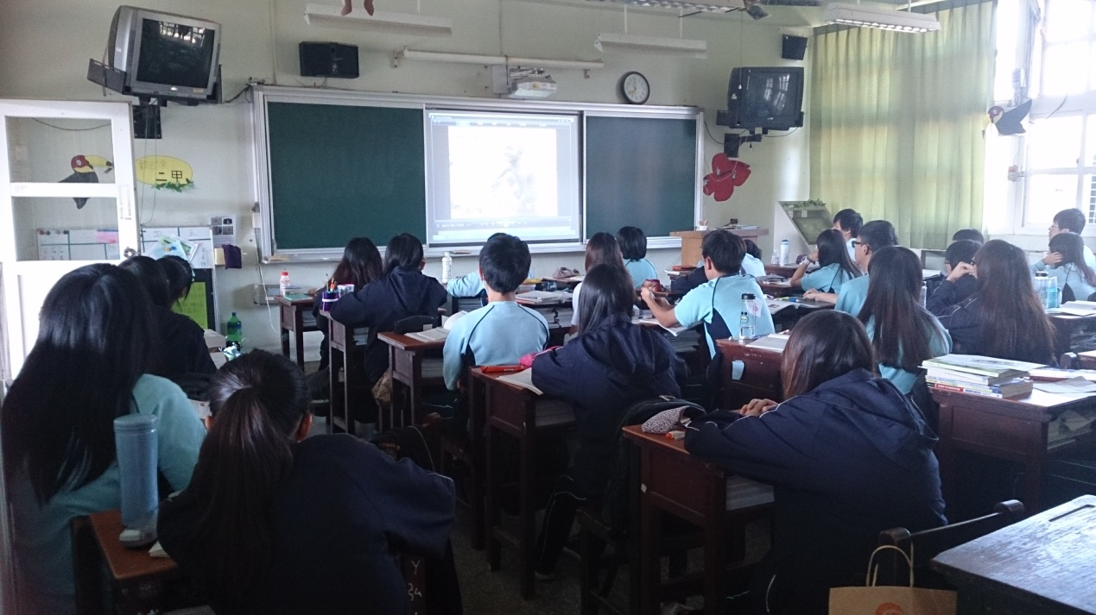

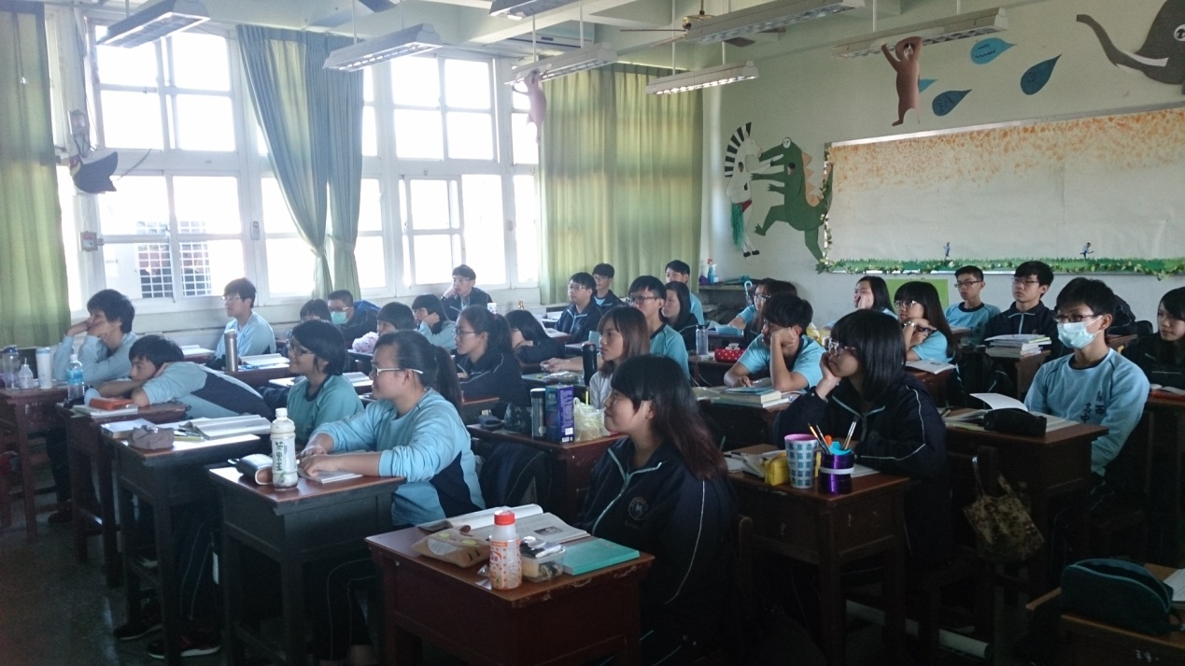
課 文 講 解

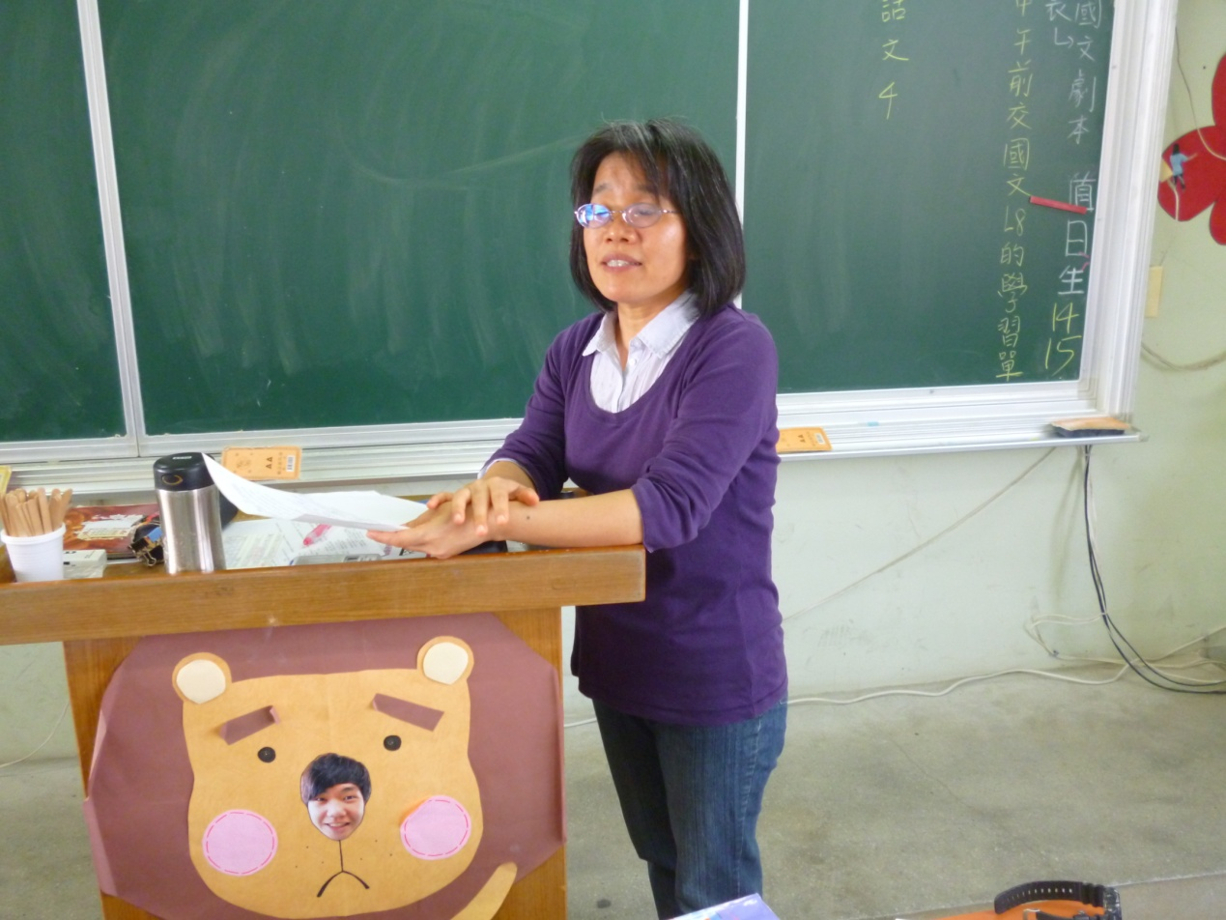

分組討論與報告、老師補充及講評
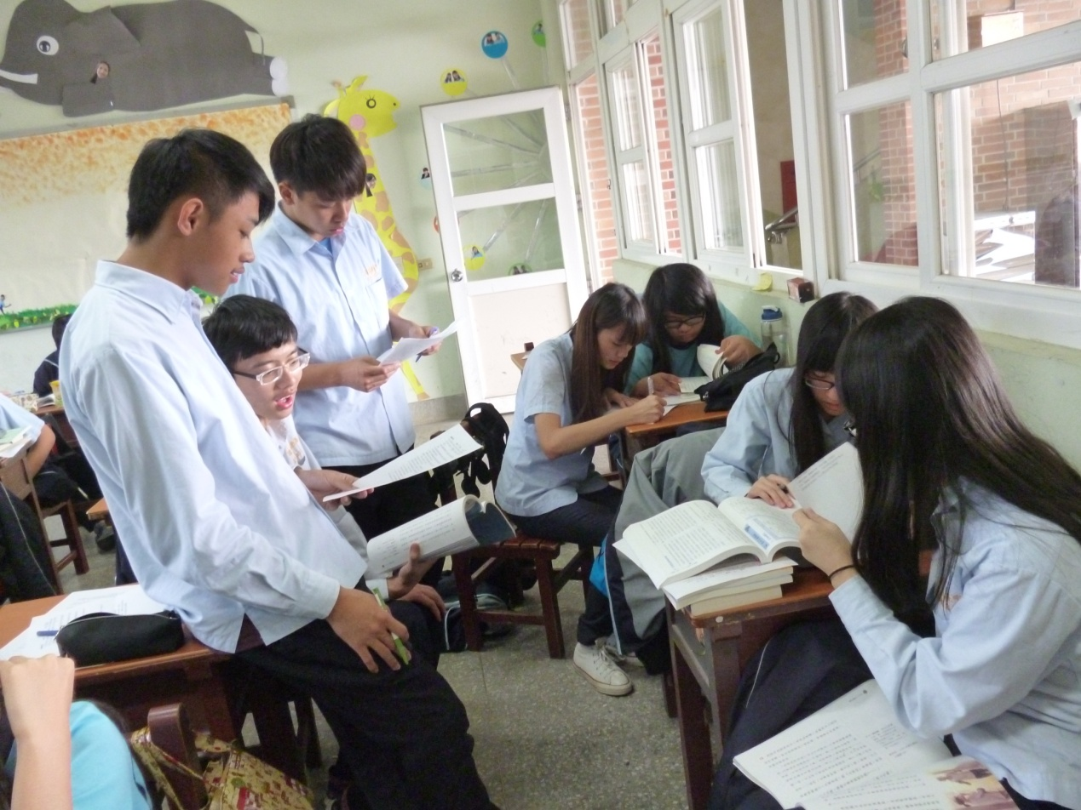
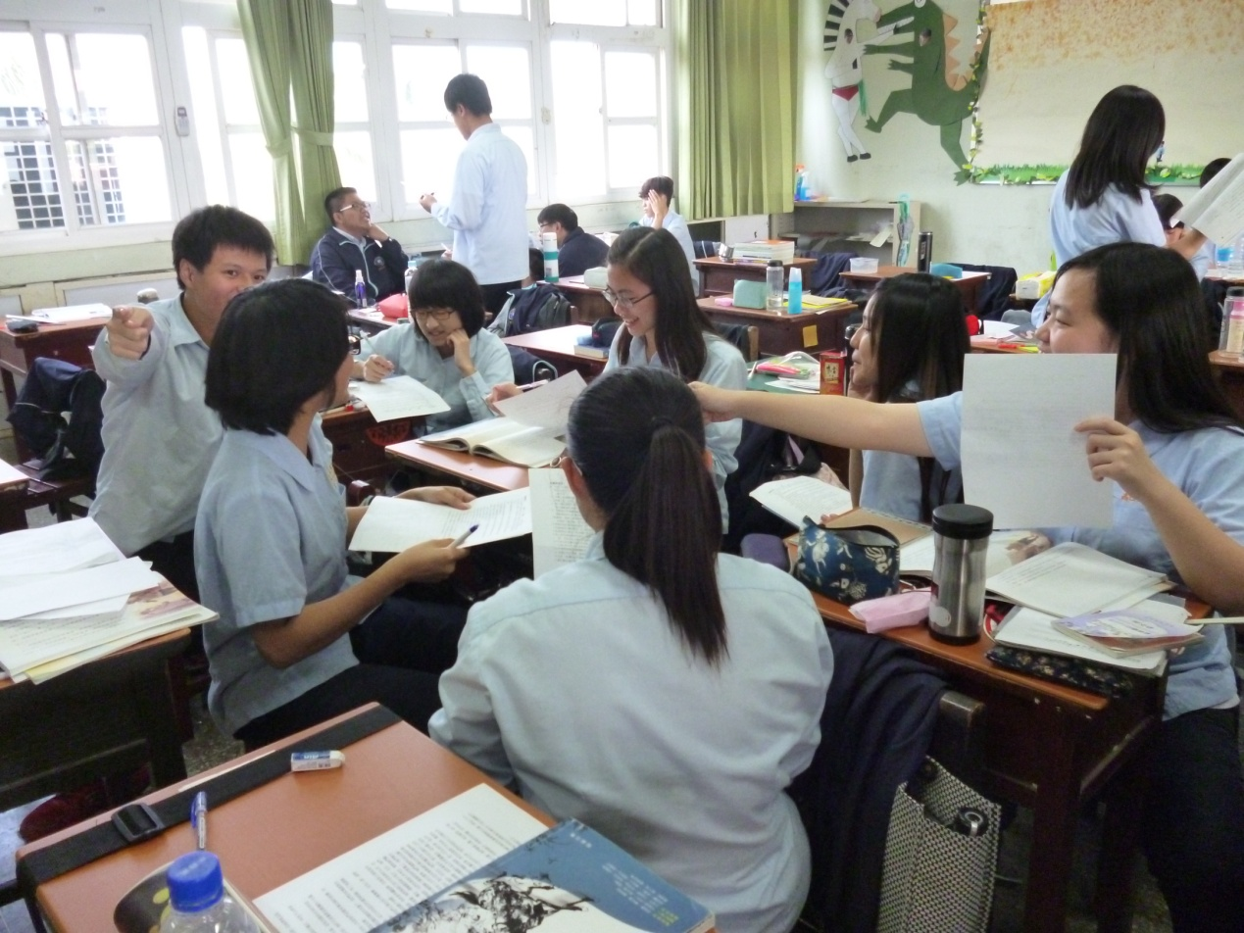
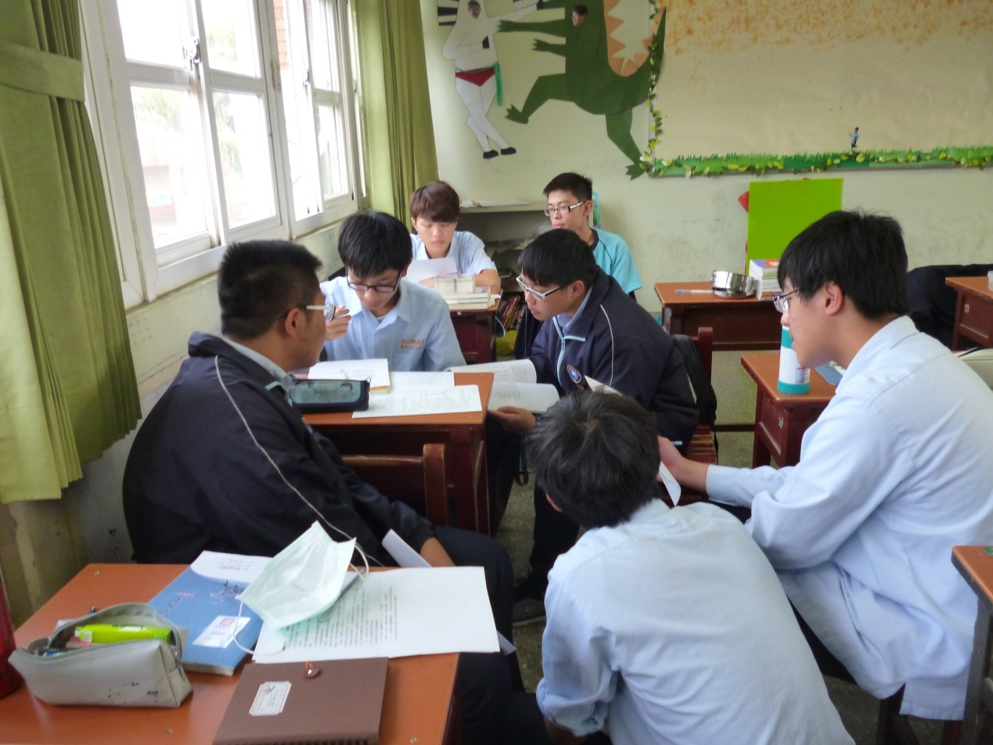

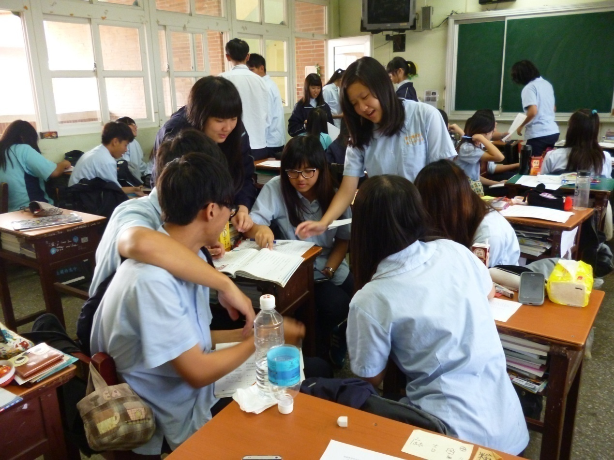
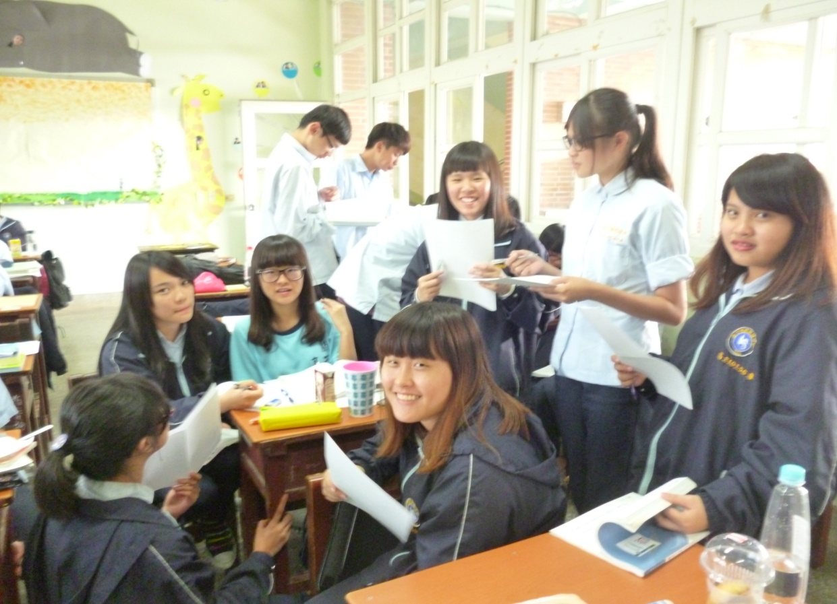

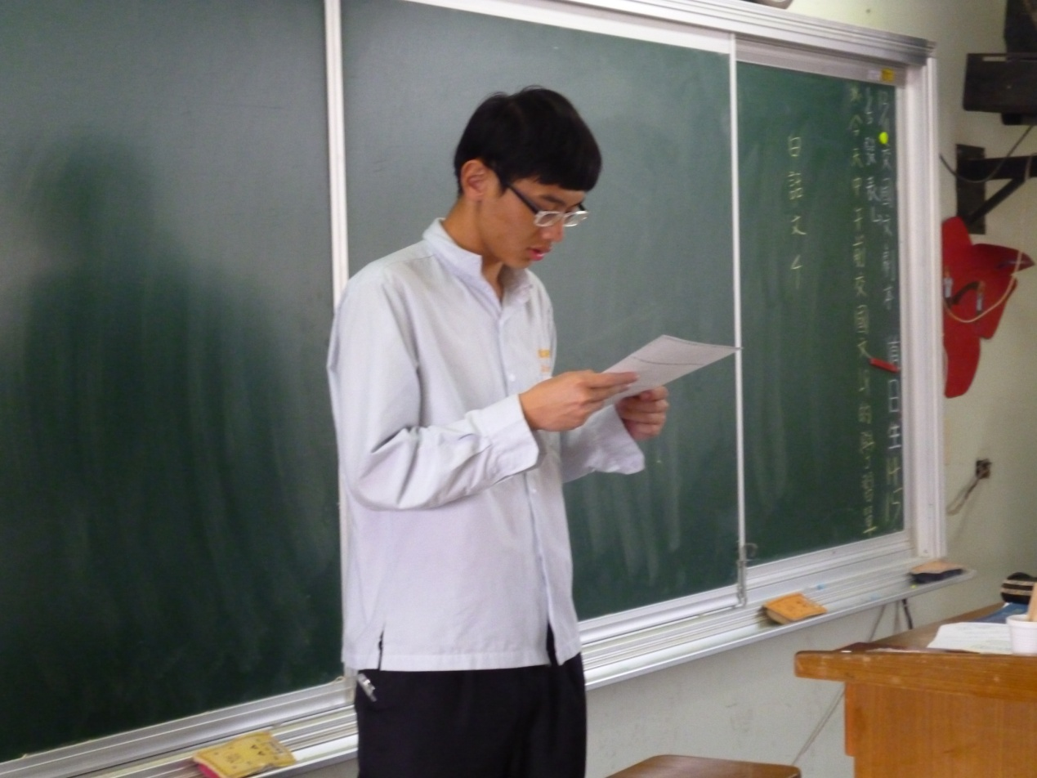
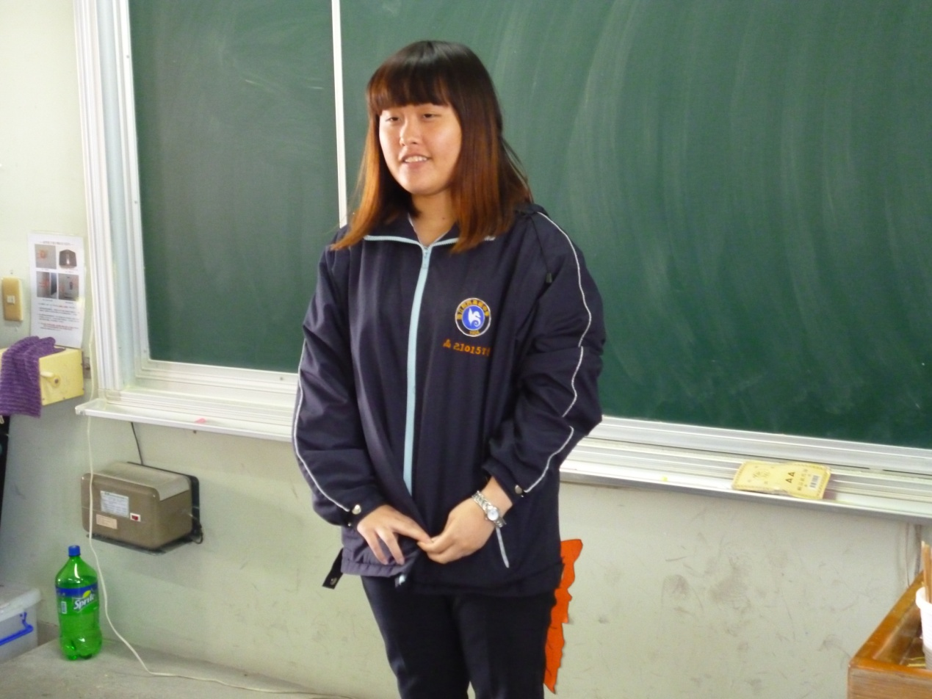

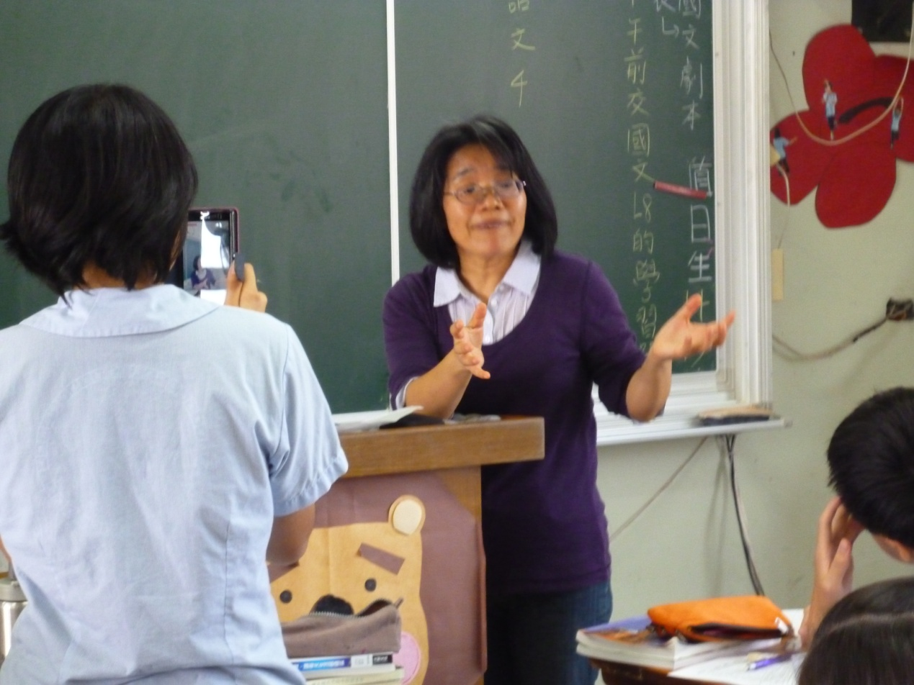
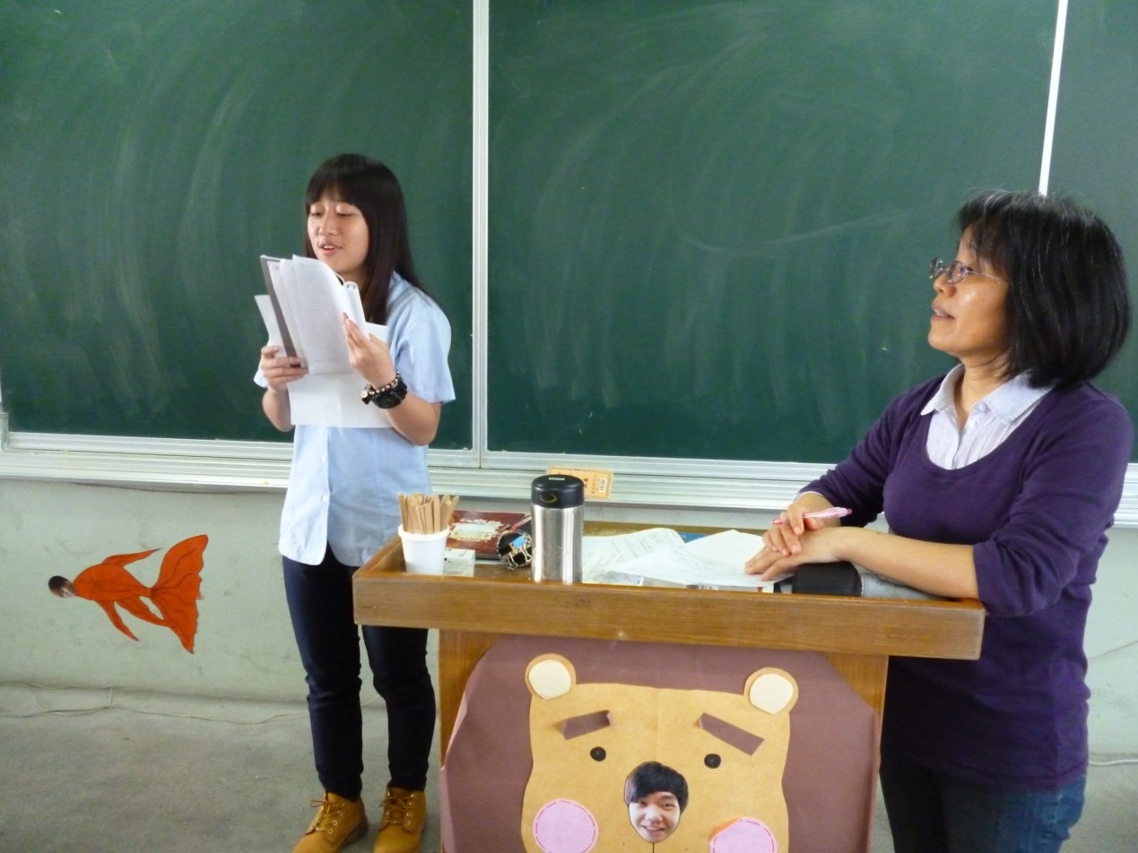
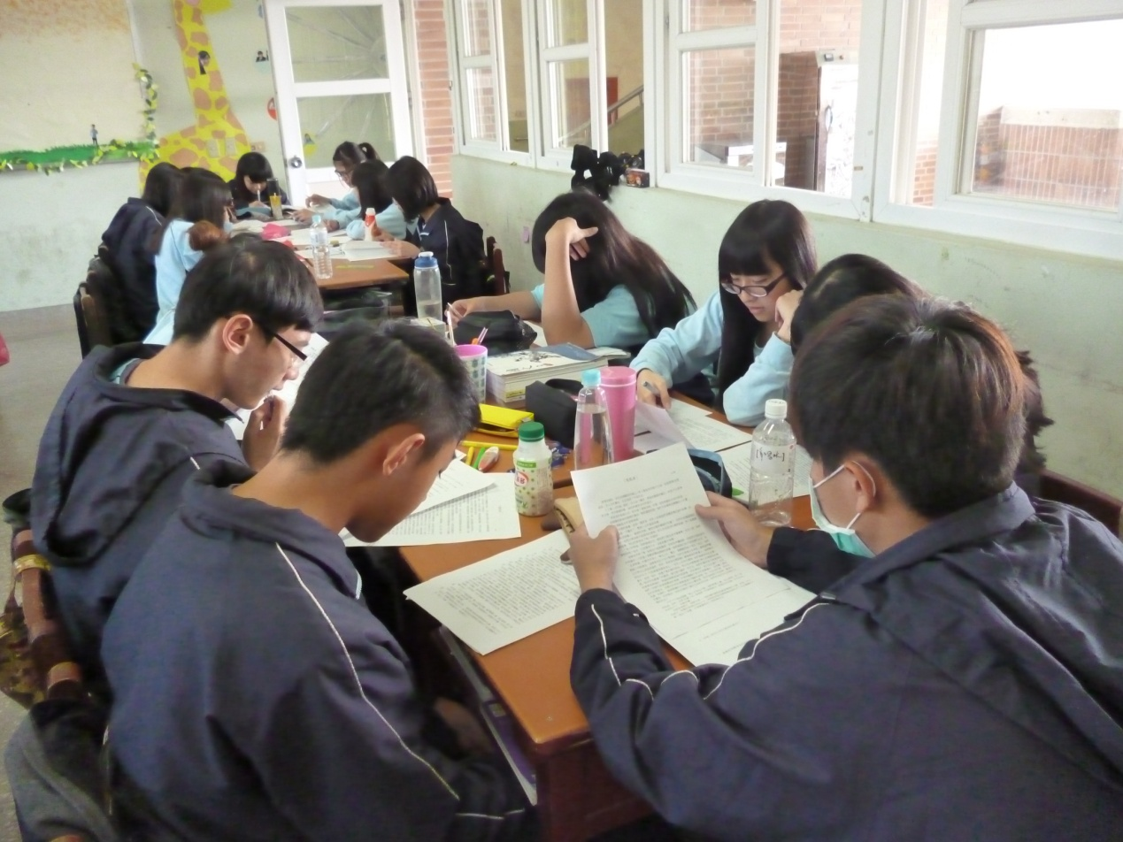

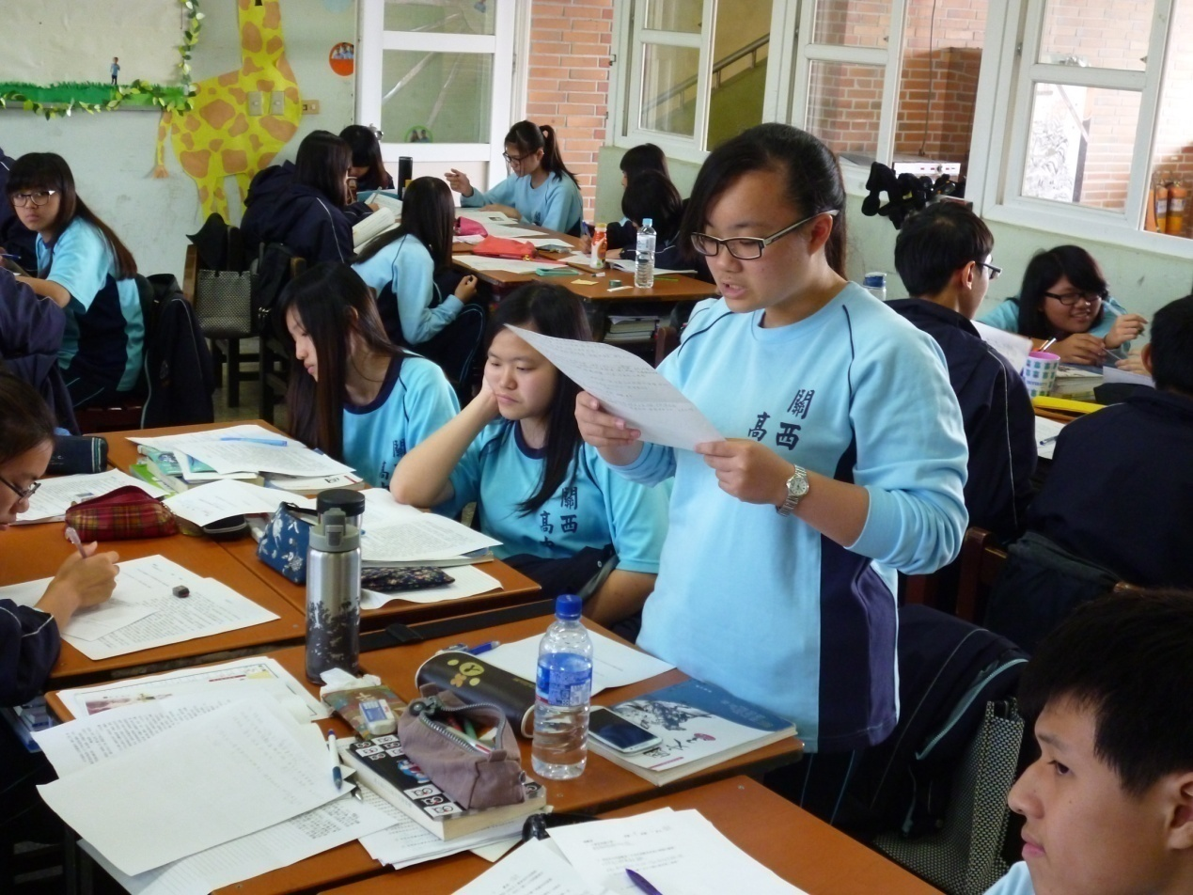
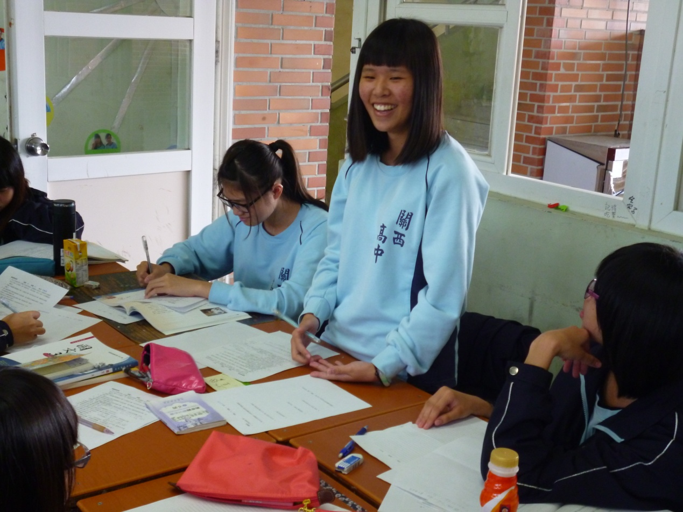

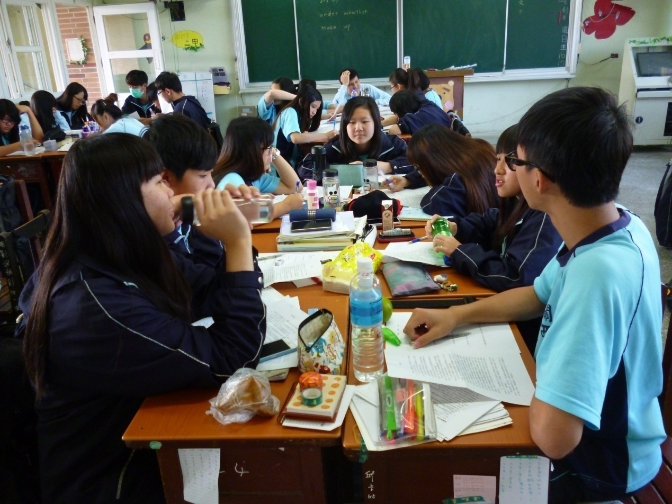

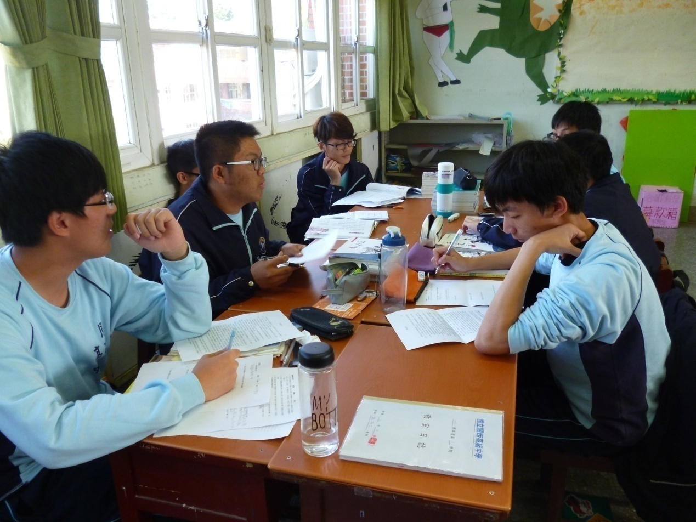

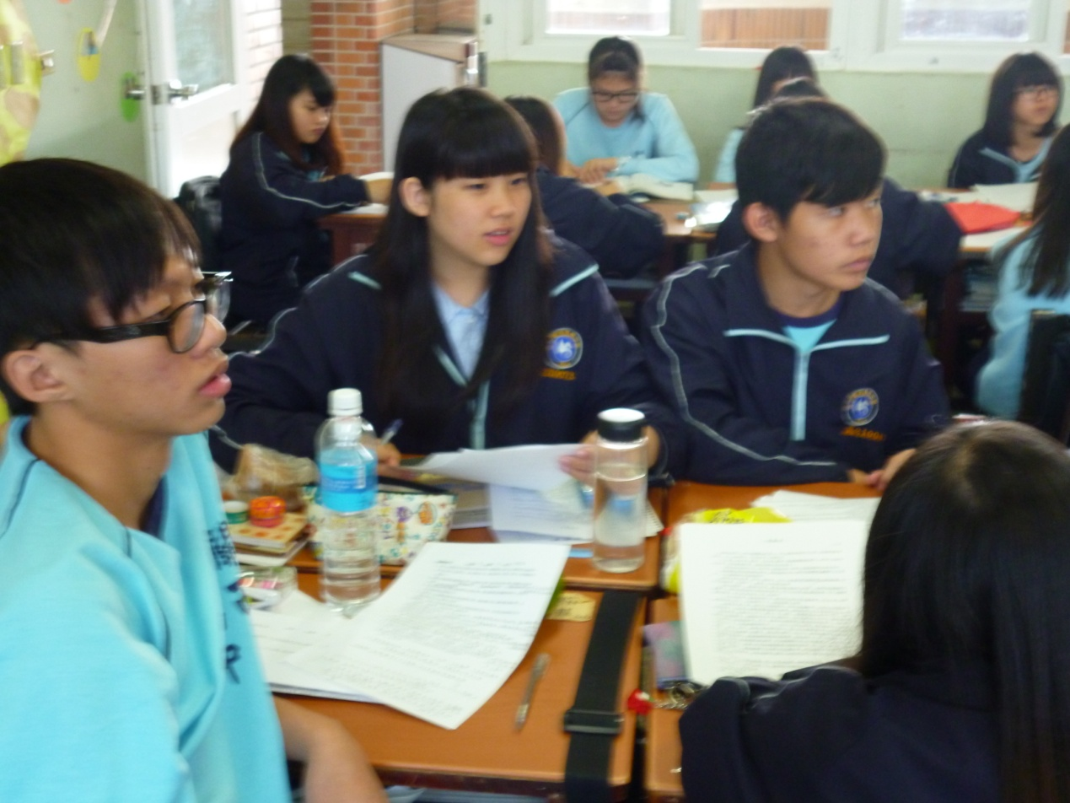

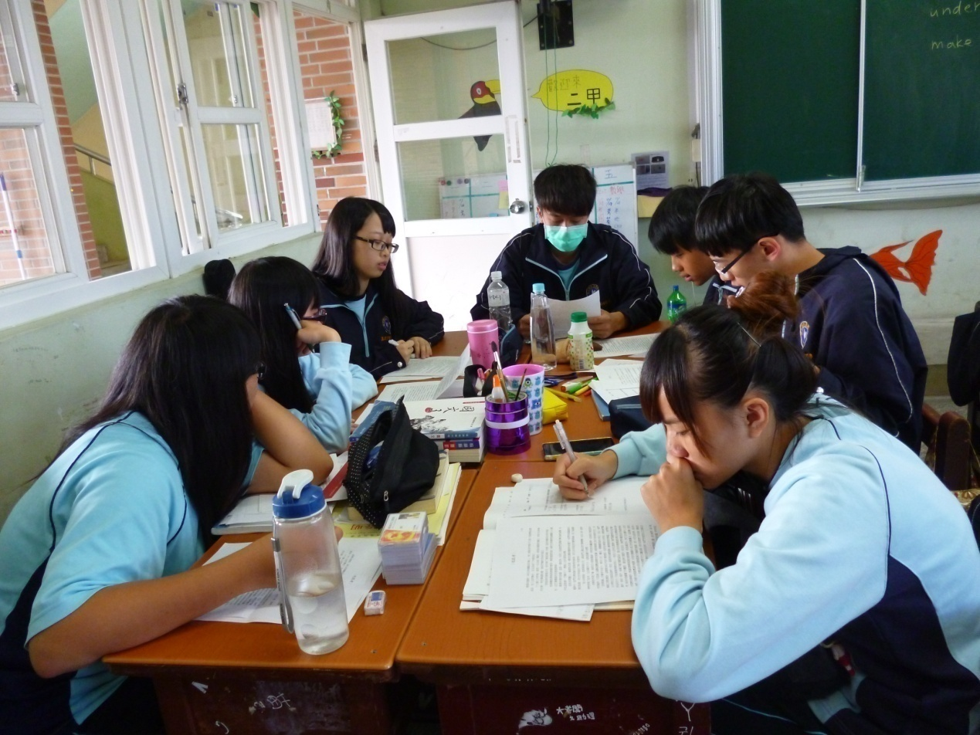

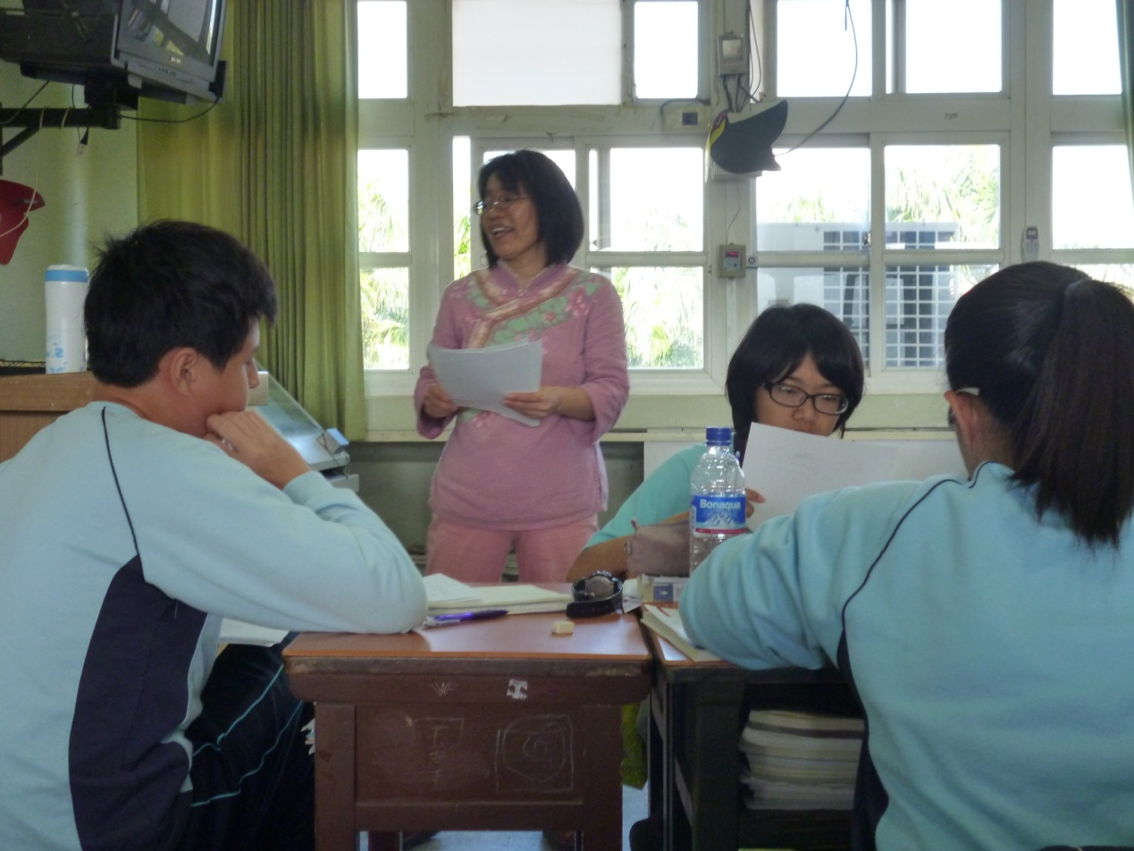

高二甲小記者校慶系列活動報導

分組：
主題：1.關高傳愛九十志工服務活動（2）－－吳建勳老師
2.10月26日感恩餐會報導（2）－－學務主任
3.紀念衫、紀念背包的設計（2）－－學務處
4.裕舜盃路跑、健行活動（2）－－施榮文老師
5.運動會報導：迎聖火、創意進場、關高之武、 田徑賽（5）
6.園遊會報導：園遊會、表演、慶祝茶會、關高之星決選（5）
7.東安古橋音樂祭（2）－各科
8.10/15閱讀關高（2）沈主任
9.百人閱讀大講堂
孫聖芫先生（2）沈主任
彭金勇先生（2）沈主任
10.一起陪孩子逆流而上：爽文國中王主任演說（2）沈主任
11.影像教育研習：我看世界不一樣（4）沈主任
12.藝文展（2）－秉正老師
彩繪階梯活動－－家一
13.時速3公里的夢想啟程－顧明翰 （2）－吳建勳老師
14.群科成果展：園藝、畜保、加工、家政、資訊、資技、生物（8）

關西高中103學年度寒假冬令營－國文科報導文學習作注意事項：

※二月三日
1.本次活動與社會科結合，在關西采風後將參觀的地點、訪問的人物及人文觀察拍照整理，撰文成為你的作品。所以當天的參訪你必須攜帶紙筆（或可以錄音最好）、相機、行前的資料搜尋，預想訪問的對象及主題，並設計訪問的問題。在訪問前應有禮貌的表明你的誠意不要讓受訪者不舒服，才能達到此行的目的。
2.關西采風行旅路線：（每組選一個主題或一位人物作報導）
去程：東安古橋 / 紅茶公司 / 老街巡禮 / 關西國小
圖書館文昌祠 / 上南片羅家聚落 / 水車
回程：石店子街 徐清大木作司傅故宅（秉正老師的工作室）、有機書店
太和宮（新住民越南小吃、越南食品店）
警察所長宿舍
關西市場
關西電影院
※二月五日
1.一組選一個主題將準備好的資料：參訪路線、搜尋的資料、訪問 資料、相片。存在隨身碟，帶到學校。
2. 各組資料一定要帶來，因為當天在電腦教室上課，各組在課堂完成作品。繳交作業後老師當場評分（作為下學期作業成績），前三名頒獎鼓勵。
3.關西行旅圖：請同學帶色鉛筆、彩色筆、或細蠟筆到校完成。

關 西 踏 查

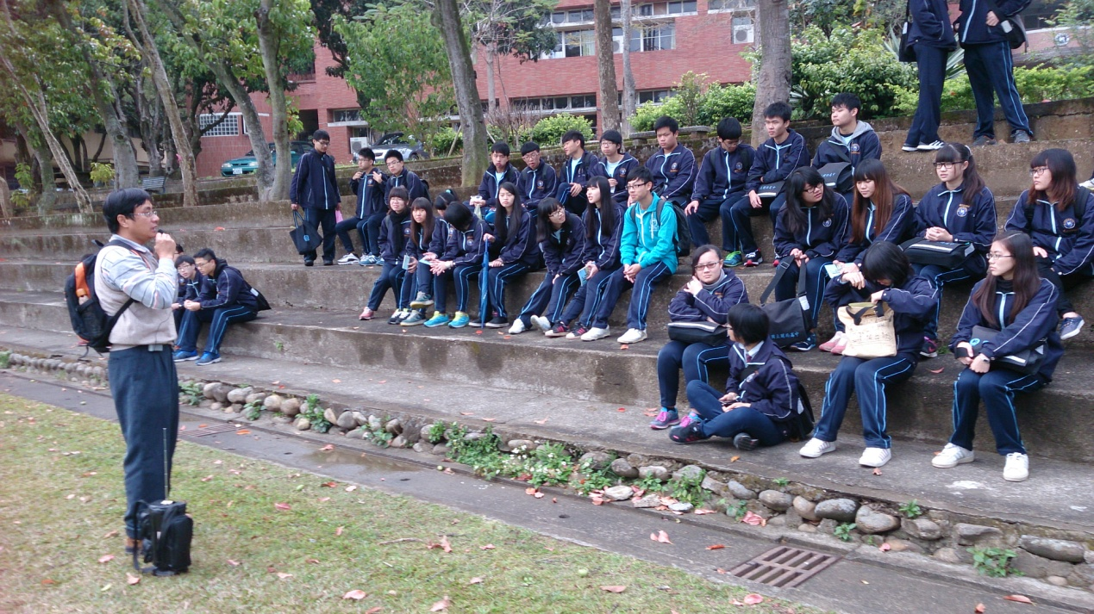

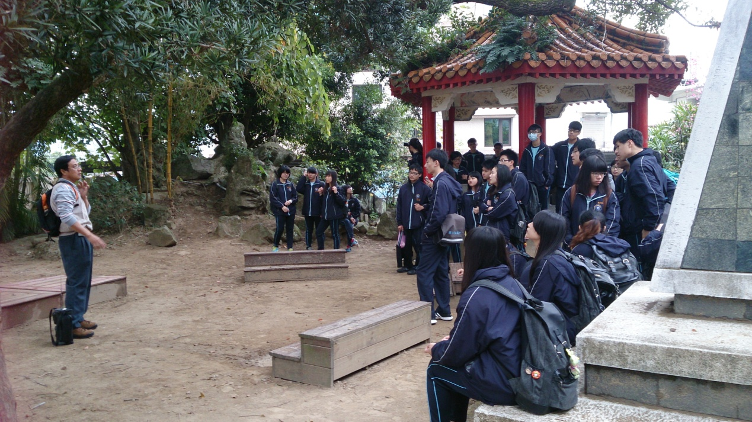

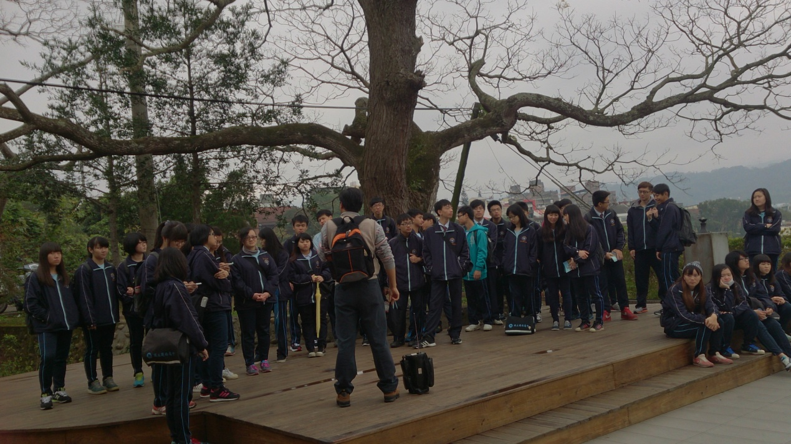

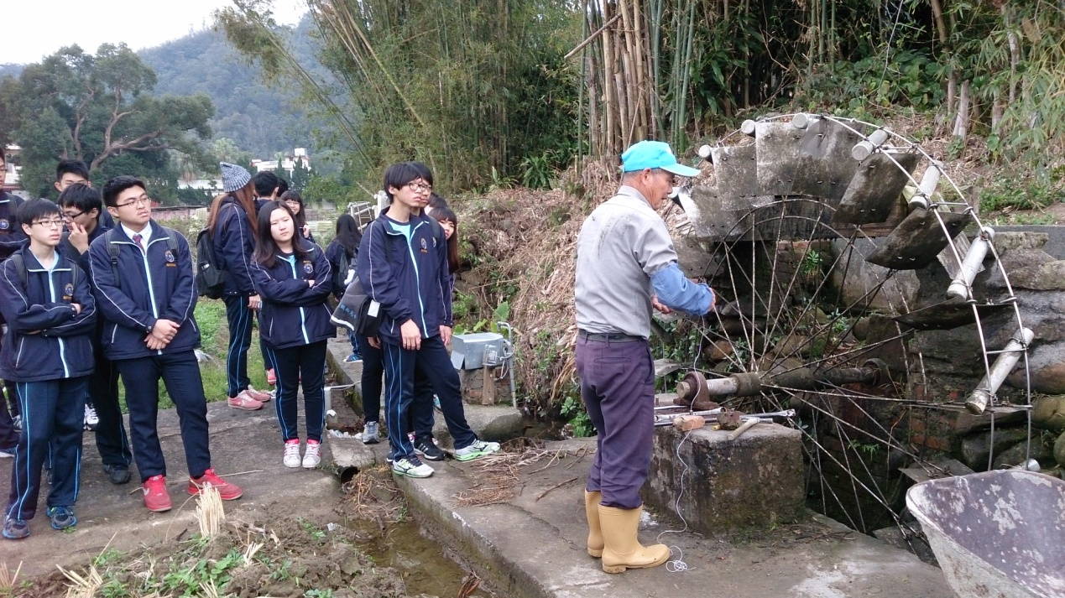

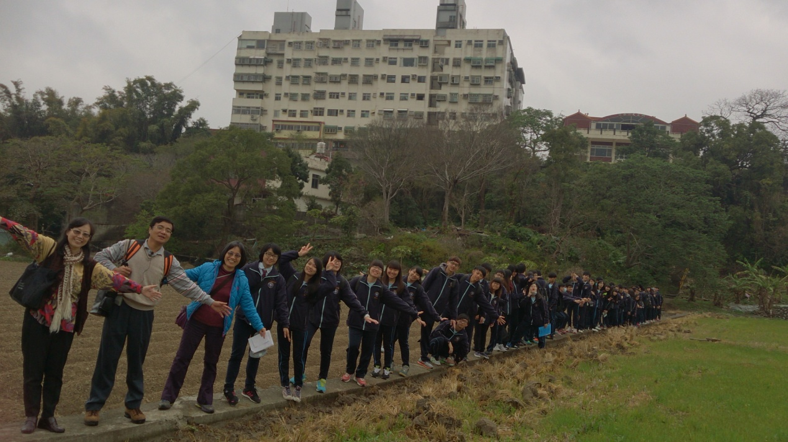

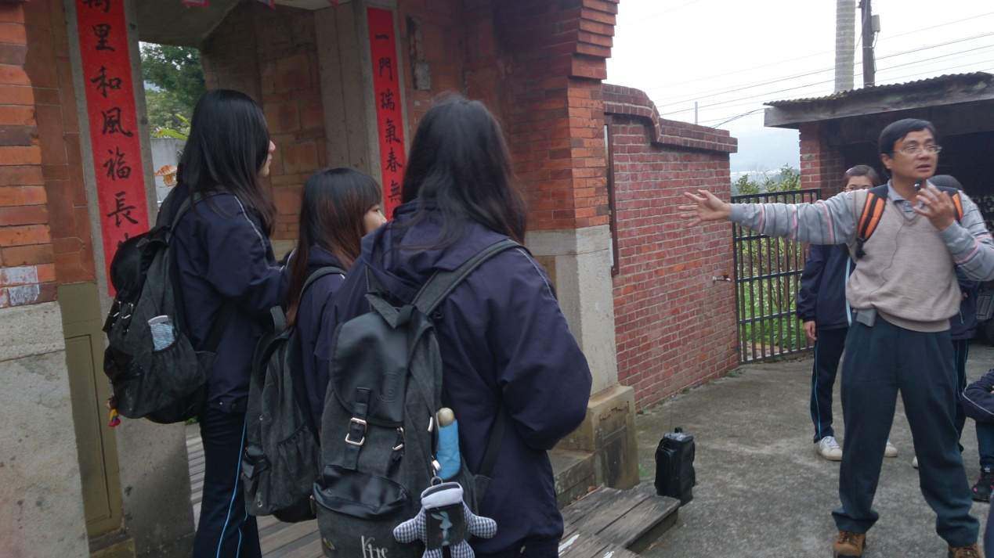

學生參訪關西老街改造七沁工作室

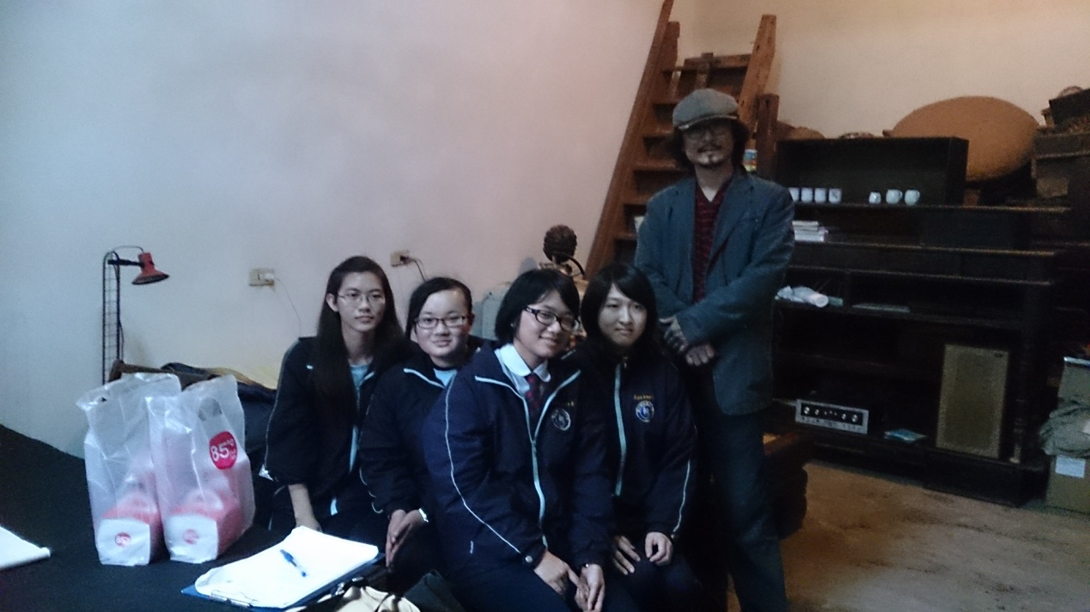

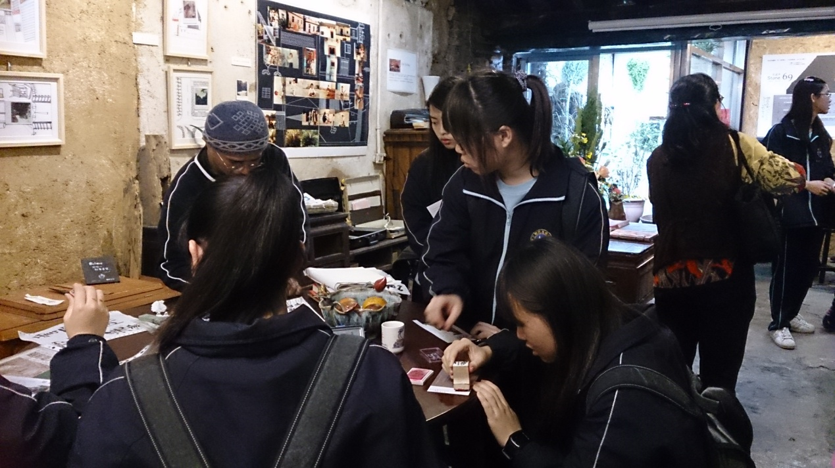

學
習
評 與 回
量 饋
學生作品
＊活動報導分組練習
90週年校慶運動特別報導
發表於學務處公佈欄學生受到鼓舞
＊報導文學寫作練習
關西今昔風華
設計關西一日遊路線圖

校慶系列活動報導
高二甲製作 指導老師 王秋芬
紀念衫紀念背包
感恩餐會
傳愛九十
預見世界新亮點
0.01的改變
未來大進擊
時速三公里夢想啟程
閱讀我關高
校慶群科展
園藝科－種出健康新生活!關西高中園藝科無毒小尖兵
畜保科－捍衛自己的健康
加工科－樂趣中學習 貼近食品加工
家政科－健康又環保
資訊應用與資訊技術－創意設計與實作
生物科－昆蟲標本趣
彩繪階梯
藝文展
運動會系列報導
裕舜盃路跑
園遊會與關高之星選拔

90週年文創商品－紀念衫與紀念後背包
【二甲鄭育雯 高冠瓔 综合報導】

九十週年校慶在十一月十五號畫下一個美好的句點，這次最大的特色之一便是校慶紀念衫，是由吳原榮校長的構想作為出發點，再請美術老師－張秉正老師從旁協助設計，在材質的部份上特別挑選排汗、透氣，並由校長挑選紫色為紀念衫設計的底色，更襯托出高中生的青春氛圍。
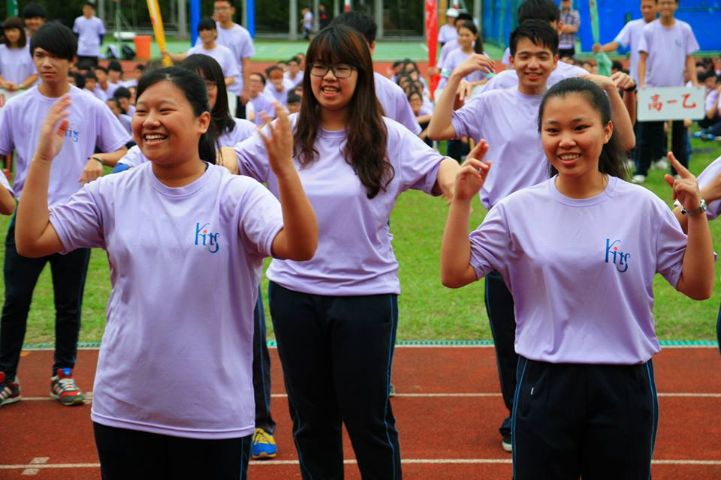
而衣服上的LOGO也是藏有意涵：K事表示關西高中的縮寫，也象徵一棵大樹孕育我們、i則是一個大仁牽的旁邊r所代表的小孩、最後的s象徵教育的搖籃，整體的意思是「十年樹木、百年樹人」，為九十週年的教育永續畫下註記！

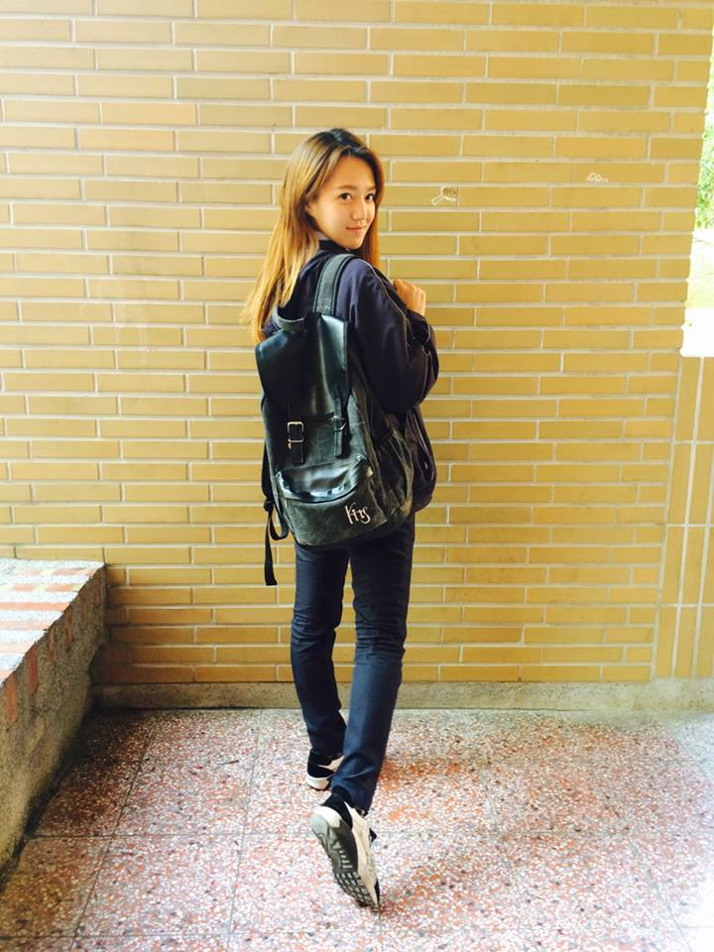
關西高中原本的書包是側背的，容易造成脊椎側彎，而且容量小，為了因應學生的需求，因此藉由本次90週年校慶，徵選設計紀念背包。
90週年的紀念背包，是由本校高三丙班張奕琪同學所設計的，她表示當初會參加這個設計比賽最大的動力就是「為了夢想」，儘管沒有頂尖的繪畫天份及任何比賽經驗，但為了踏出設計的第一步，她努力地查書找資料，雖然過程艱辛但甘之如飴，最終嚐到了勝利的果實。
當看到學校師生都背著自己所設計的背包上下課時，張奕琪說：「內心的激動不知該如何形容，覺得自己完成了一個目標，離夢想越來越近，或許曾經感到疲累，但卻很開心、很充實。」「我的個性很反古，讓傳統的東西變得時尚，一直是我很想做的事，如果把書包設計的能當外出包就成功了」，秉著這樣的理念，張奕琪設計出了質感、潮流、反傳統於一體的時尚背包，在布面燙印代表學校的紀念logo及校徽，別具意義。做出來的實品不僅符合自己的期待，並獲得師生良好評價。
九十周年系列活動－感恩餐會
【高二甲 彭日廷 報導】
為了慶祝關西高中的九十歲生日，吳校長決定為歷史悠久的關西高中舉行旅程碑的系列活動。十月二十六日在本校中正堂舉辦感恩餐會，感謝那些曾經陪著或幫助關西高中成長的朋友們。

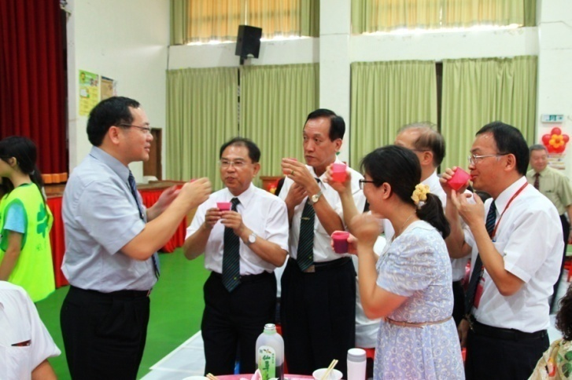
活動是由校方的同仁及家長會認
桌，邀請所有支持關西高中的好
朋友、教職員工的親友、退休的
教職員工、以及學生方面服務性
質的社團與會。前大家長許義雄
校長更是從台北前來與會，真誠
流露的致詞娓娓道出了他對關西
高中的感情。

退休老師及資深老師向許校長寒喧問暖。退休老師對於學校的成長均予讚賞；教職員工的親友們，於用餐前後由志工帶領參觀認識關西高中校園的全貌，對於校園讚不絕口，更在用餐期間與家人們談天說笑。校外來賓，也在歡唱中逐漸的熱絡對談起來。
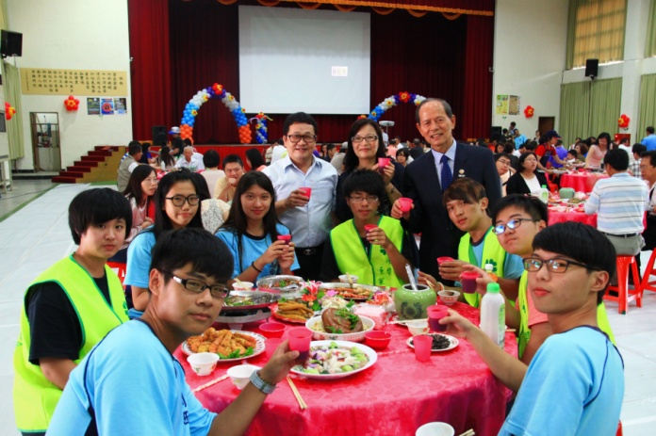
服務性的社團學生們也熱情的參與其中，早上就整理好中正堂，使得感恩餐會能更圓滿的進行。用餐其間圖書館主任沈永昆也熱心的從圖書館中搬出卡拉ＯＫ的器材，以供來賓歡唱，讓原本只有用餐的餐會瞬間有聲有色。

最後吳校長也感謝各位來參與這個感恩餐會，謝謝疼愛關高的朋友們，關高九十因而更美麗。

幸福傳遞師生共創新氣象
【高二甲劉家伶 曾馨儀綜合報導】
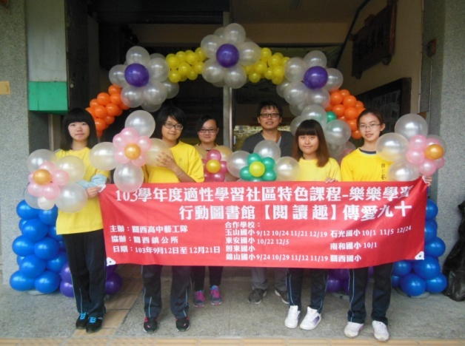
新竹縣關西高中適逢90週年校慶，特別推動「關高傳愛90志工服務」，讓學生藉由助人，傳播愛與力量。活動策畫前學務主任易星萍表示，當初推動傳愛活動是希望將慶祝學校90歲生日的歡樂、喜悅藉由志工服務，與他人分享，反方向的思考，為關西高中留下愛的扉頁。
活動負責人訓育組長吳建勳則表示，活動執行初期，並不是很順 藝工隊服務照 校方提供
利，後來透過校長、師長鼓勵與帶動，校內學生組織「藝工隊」及「志工隊」積極參與，完成此項「不可能的任務」。而吳組長也親自參與此項傳愛活動，並分享:「在石門山淨山時，遊客眾多，感到有些彆扭，但在服務過程中，許多遊客都會給予鼓勵，甚至是加入淨山服務的行列，覺得這次服務不只是影響自己，也能影響了身邊的人們。」工三有一組關懷老犬的活動，令吳組長印象最為深刻，因為有位同學原本很畏懼狗，經過此次傳愛服務，陪伴及關懷老犬，讓他對狗的恐懼漸漸消失，並希望未來可以再與老犬奔跑。
「關高傳愛90志工服務」的成功，傳遞關高師生的愛，吳組長期許未來如有相關活動，會以傳愛活動為基礎，擴大服務範圍，而不是拘限於校園，將愛分享給更多的人。
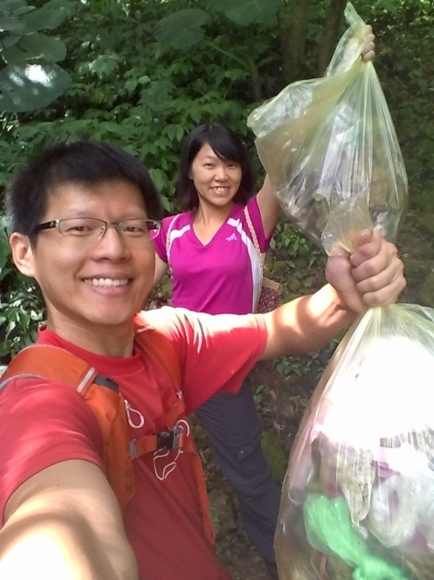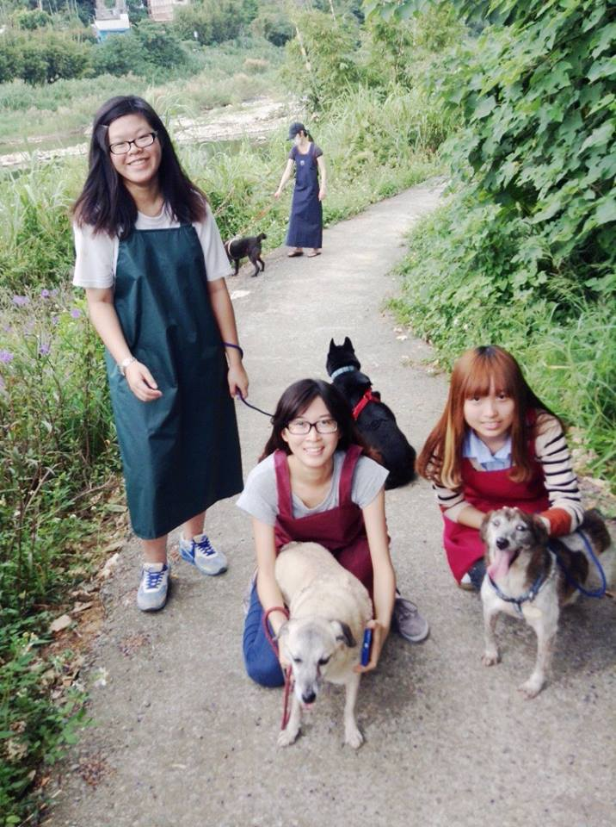
訓育組長(前)石門山淨山校方提供 工三關懷老犬 校方提供

預見視界新亮點
【記者二年甲班黃惠淇/莊玉鳳報導】
十月二十一日下午12:30到4:00於圖書館一樓舉辦「我看世界不一樣-黛比的幸福生活」，據主辦圖書館主任表示:「想讓同學們開拓視野，因台灣日漸增加外籍配偶的比例，涉及配偶的人權問題，以及對他們的尊重，透過這部影片，探討外籍新娘對台灣生活的嚮往與對現實的落差。」由文化部主辦『國片暨紀錄片影像教育扎根計畫－全國高中電影研習營』，規劃安排高中生觀看品質較佳的台灣電影作品，領略電影製作與電影評析，建立在高中校園推動人文藝術教育與電影教育學習重要途徑。
本片前半段側重於黛比的境遇，咖啡成了她內在的寄託，意味她與母國印尼的連結，象徵著她那苦中帶甜的生活滋味。而後段的重心，則轉至更為搶戲的老陸一角身上。老陸是台灣典型的傳統男人，好強，要面子，放不下姿態，此類父執輩形象在近年台灣電影中頗常見。無論是因鄰人的閒言流語而與其反目，或是協同兒子私下報仇後，父子兩人一起暢快吃冰，都足見老陸對阿漢視如己出，超越血緣關係的厚愛。本屆以「我看世界不一樣」為主題，培養學生親近土地、關心社會的感知能力，讓看電影不再只是休閒娛樂活動，而是可以看出影片中的訊息與意涵，更加認識自己的環境，並讓學生喜歡電影，並且實際行動。
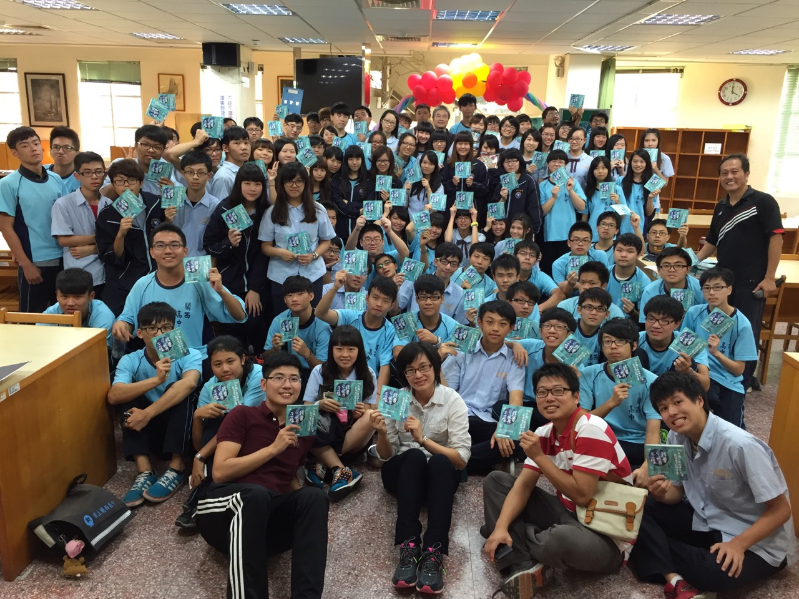

「改變，從0.01開始。」首位SUPER POWER教師前進關高

高二甲陳芯慧、涂佳綾報導
「改變，從0.01開始。」爽文國中王政忠老師於今日來到新竹縣國立關西高中進行專題演講，而關西高中鄰近的國中小教師已紛紛前來聽講。王政忠老師在演講中分享他在邁入教師生涯後被分發到南投縣爽文國中後的心路歷程。一開始他滿腦子只想著離開這個偏鄉學校，而在經過九二一地震後的一句出自學生的話「老師，你還會不會回來？」這聲來自學生心底深處的呼喚讓他毅然決然的留下。
當學生問他：「為什麼要讀書？為什麼要工作？」他設計出學習護照，並且認為可以藉由累積點數換取獎品的這個方式來激起學生們的學習興趣，而這個學習策略讓學生們第一次體認到「原來，受教育真的可以讓我們改變現狀。」
於演講最後，王政忠老師說：「1*1乘以一萬次還是1，然而只要多0.1，1.1*1.1乘以7次就會大於2。如果你從來沒有讓自己多出那0.1甚至是0.01，那麼你永遠不會讓自己大於2。」
學生們聽完演講後直呼：「這是關西高中最棒的一次演講！」、「這次演講讓我了解到即使是0.01的努力，只要努力不懈就像爽文國中的那些學生一樣，一樣能成就自己。」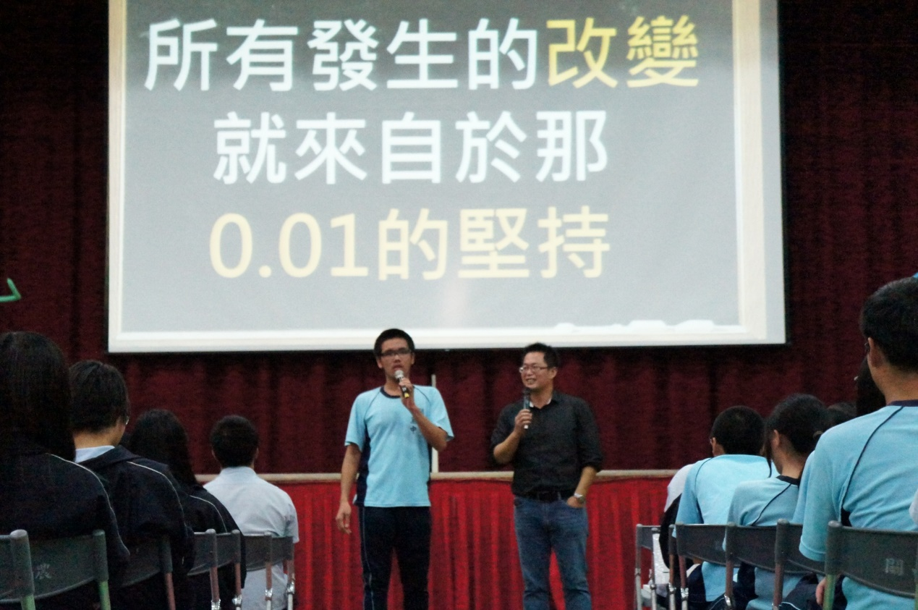

未來大進擊–孫聖芫
【高二甲劉聿智報導】
為因應關西高中90周年校慶，由學術學程主任張敏南老師牽線，邀請畢業校友孫聖芫先生回母校分享職場經驗，孫聖芫先生於此活動中向學子們分享他在求職路上的心路歷程以及面對工作困難時的心態。
孫聖芫先生現今任職於麥當勞的區域品牌行銷專員，品牌行銷專員的職務是到各區域的直營店觀察客戶的需求以向公司報備何處不足需要修正，而且區域性的節日對應的活動也是由品牌行銷專員負責策劃，也許聽起來不甚重要，但卻是麥當勞能屹立不搖的依靠。
「工作不難，難的是你如何看待這份工作。」在活動中孫聖芫先生提及這句話，意旨在於告訴學子們他認為「也許剛畢業時心高氣傲，總想著要有番大事業，可當現實重重將你擊倒時，你能否將心態擺正。」帶著自身的經驗來到關西高中的孫聖芫先生給學子們帶來這份忠告。
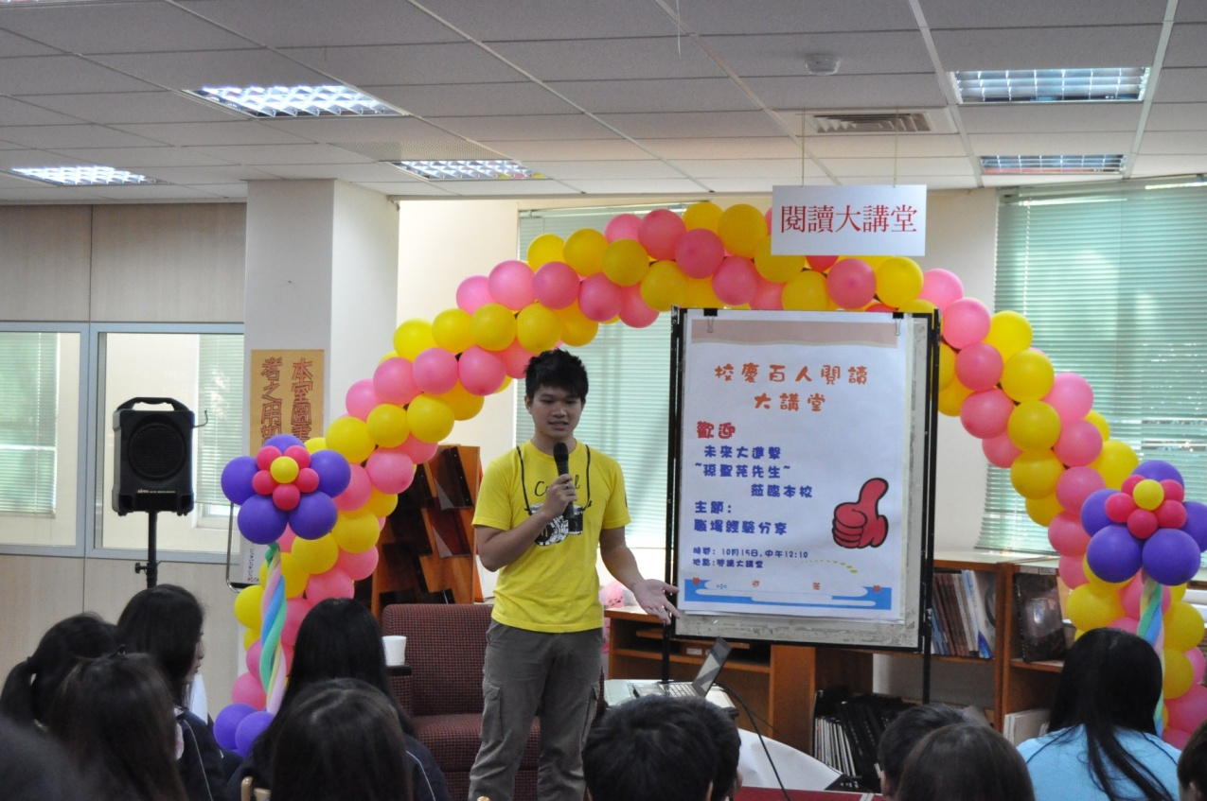

時速3公里的夢想啟程－顧明翰
【記者彭筱珊、胡雅涵－關高報導】

訓育組長吳建勳表示，因為他個人很喜歡戶外的活動，剛好青年發展署有免費提供壯遊台灣講師的機會，又看到顧明翰先生的服務歷程，像徒步環島募款，或幫助較偏鄉、窮困的國家等，他覺得很嚮往，想與大家分享，故而邀請到顧老師到校演講，勉勵同學。
顧明翰原是一個叛逆的大學生，根本不把學校的服務學習放在眼裡，但在一次因緣際會之下，他與教會的同伴一起協助八八風災的災民整理家園，並且從中看見了他們的無助，因此顧明翰決定用自己微小的力量去幫助那些弱勢的人，於是他便藉由徒步環島的方式來募款，過程中雖遇到一些挫折及困難，他也曾想要放棄，但一想到那些需要幫助的人，他便決定堅持下去，最後他完成這具有意義性的旅程。
透過這次的旅程讓他體悟到服務學習的重要，和這不單只是一種幫助他人的行為，亦是一種學習、成長，更是將如此關懷人的愛傳出去，散播到全世界各個陰暗的角落。
林同學表示，此次演講讓我深刻了解到，服務學習除了要學如何幫助他人，更要學習與人溝通和相處的技巧，這樣才有可能到國外去幫助更多有需要的人。

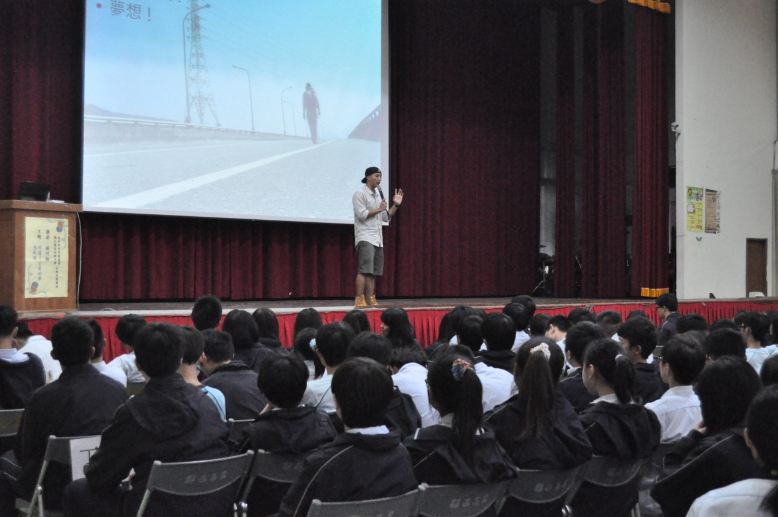

老照片秀關高 師生共欣賞
【二甲爆報 曾馨儀 綜合報導】
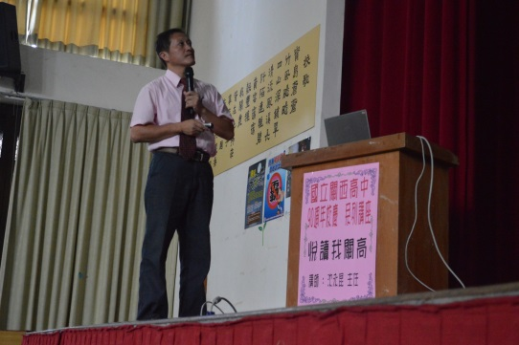
新竹縣關西高中適逢創校90週年校慶，校方特別策劃一系列活動及講座，讓全校師生更認識關高。由圖書館沈永昆主任，在週會時間主講的「閱讀我關高」，藉由老照片的分享，將關西高中90年來的風華，呈現給全體師生，共賞學校美麗身影。
沈主任在校任教二十多年，歷經學校 週會時間，沈主任分享老照片
二十多年的淬鍊、成長，特別策劃此活動，希望關高的孩子，可以知道自己學校的歷史，只因大家都是關高人，對此無比的感動。
高二丙陳同學在欣賞完學校老照片，非常的感動，因為可以看見學校過去的身影，建築、景物的改變，老師過去與現在的差異，也看見時代更迭，學生來來去去，關高依然守護著大家。
老照片，象徵著關高的歷史，校友的青春記事，老師的認真付出，一代又一代的關高人，薪火相傳的精神將永遠流傳。
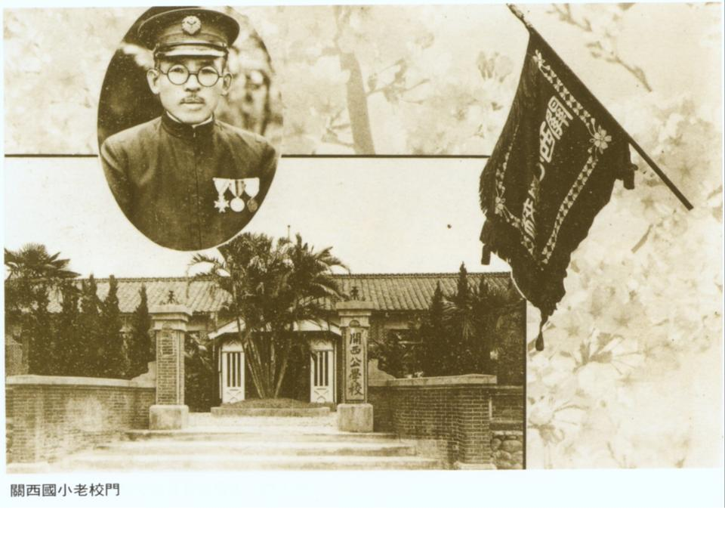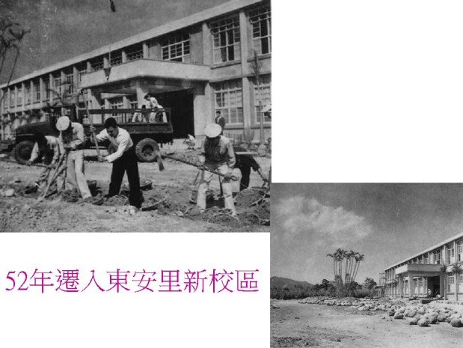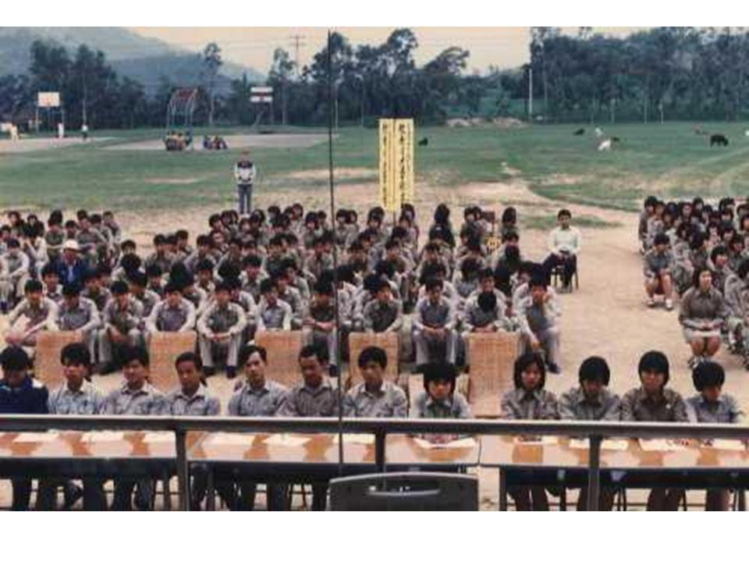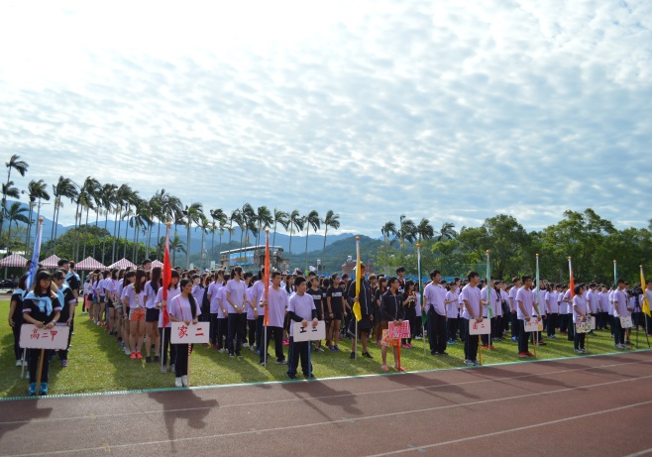
日治時代舊校區校門(左上)民國52年遷入今校址紀念照(右上)
從前學生集會照(左下) 沈主任提供 今學生活動照(右下) 筆者攝
種出健康新生活!關西高中園藝科無毒小尖兵
【高二甲 黃傳銘、劉晨伶/報導】
今年適逢關西高中創校九十週年，上個月十五號關西高中校慶中，關西高中的各職科展現了他們的教學成果，分別為園藝科、畜保科、家政科、加工科、其中園藝科的活動令許多婆婆媽媽們眼睛為之一亮！

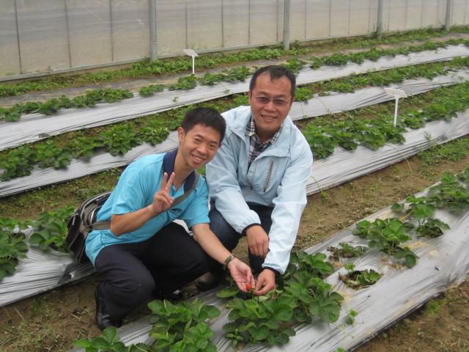
為期一週的校慶群科展中，關西高中園藝科以「無毒種植」為展覽主題舉辦了多場校內增能研習以及學生成果參觀，包括小品盆栽DIY、園藝造景賞析、無毒茶園、無毒果樹、無毒草莓巡禮、無毒香藥草精油萃取、香草餅乾試吃、洛神蜜餞實作、酸菜加工實作，這些活動所需的蔬果都來自於關西高中園藝科學生平日的細心栽培，而且都是現在最夯的有機蔬果、無毒農產品！其中右圖為無毒草莓巡禮活動照片，園藝科於此學年度種植草莓，由園藝科二年級的學生負責栽種，之前因受到蚜蟲的侵襲，使學生們幾個月來的心血幾乎毀於一旦，幸好在師生的努力下採用非化學農藥方式控制住，種植出來的草莓不但香甜又多汁，許多教師已經向學生訂了好幾盒！

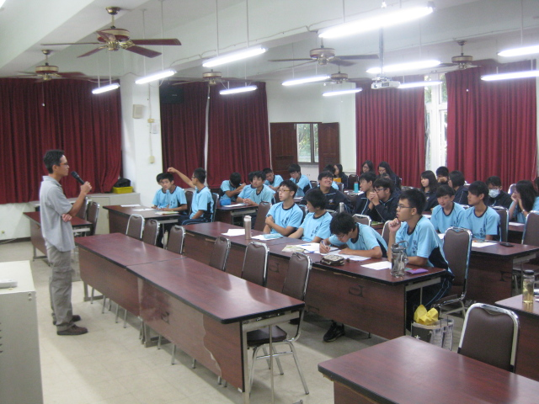
對於這次一連串的活動，園藝科一年級的學生說：「謝謝科主任和老師們辛苦辦的這些活動！增進了我們很多方面的知識還留下許多和同學們的美好回憶！而且自己親手做的感覺真的很棒，以後如果還有,我一定還要參加！」關西高中的許多教師也有參與此次活動，每個教師對於這些活動都豎起一個大拇指，也紛紛表示下次還要再來！

右圖為園藝科一年級學生參與增能研習活動圖片(本圖取自關西高中官網)

捍衛自己的健康－畜保科校慶成果展
【高二甲程美茹報導】
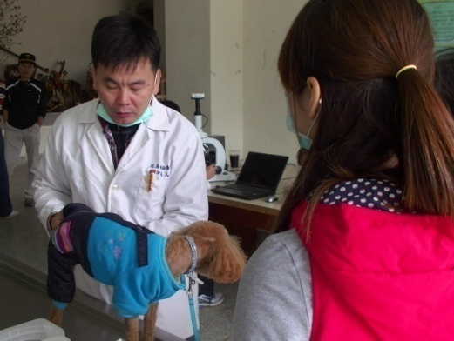
校內各科在這次的校慶，特別推出一系列的特色課程，從11月10日到11月15日，每天都有豐富的活動等著各位同學參與，在畜保科方面，從吃的到玩的通通都包含，像是:馬告香腸和臘肉試吃、珍珠奶茶和手做蛋捲體驗、健康蛋生產流程體驗、牧場參觀，另外還有萬眾矚目的叉燒肉便當、生鮮雞蛋、羊奶皂、豬肉乾等限量展售，除此之外，在11月15日園遊會當天，更是邀請了校外的
獸醫師為寵物義診
獸醫為各位心愛的寵物義診。
很多人都吃過香腸，但是這種香腸你絕對沒吃過！ 畜保科的同學們，改良了馬告香腸的配方，讓它的口感更加的彈牙，而且香味四溢，路過的師長和同學們都聞香而來，試吃活動在數秒之內一掃而空。 馬告是一種原住民的辛香料，俗稱山胡椒，具有檸檬、香茅薑香味，在他們的眼中是塊瑰寶，多數人也將其代替鹽巴，入食物調味。在面臨這麼多食品安全衛生問題的社會，同學們親自為安全把關，做出好吃又健康的香腸，在這次群科展中，吸引了眾人的目光，很多人都訂了好幾條回去好好品嚐呢!
而珍珠奶茶也是以鮮奶調配而成，雖然紅茶是用茶包泡成的，但是產品絕無添加果糖，喝起來沒有市面上那麼甜膩，對身體又無害，愛喝飲料的同學們也不用怕變胖了。
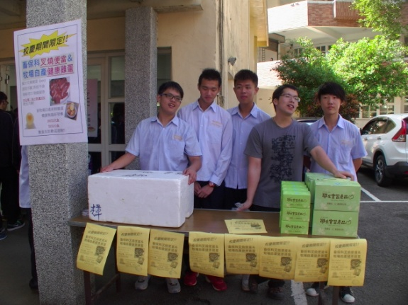
在員生社所販賣的便當，更受到學生們廣大好評，對於吃膩學府便當的同學，這次活動期間推出的叉燒肉便當，讓每一位同學都大飽口服。
同學們對於這次90週年校慶，所舉辦的群科展感到很有成就感，因為是自己為科裡打造出來的，是學習歷程的證明，它讓我們更了解各科的專業能力，群科展還能夠開了小小眼界。
學生在員生社販賣便當
樂趣中學習 貼近食品加工
【高二甲 徐美玉報導】

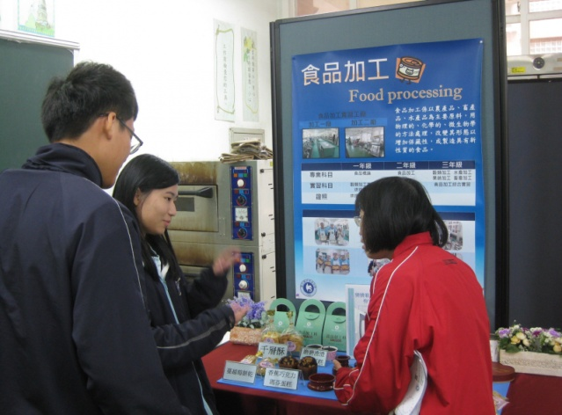
在關高九十周年校慶前夕，學校裡各個職業類科販售著學生的實習產品，加工科也販賣各種美味可口的食物，11月10日開始販售的霜淇淋，以及之後限量販賣的泡芙與披薩，吸引著校內的師生到員生社前排隊購買。。
園遊會當天為了讓大家更了
加工科不是只有製作糕點以及食物加工，也因為近年來嚴重的食安問題，加工科希望藉由這次的科展讓大家更了解如何注意日常生活中的飲食安全，因此舉辦三種不同的體驗活動，讓大家更了解食品加工。 這三種不同的主題活動分別是「食品加工產品」、「維生素滴定」以及「微生物觀察」。
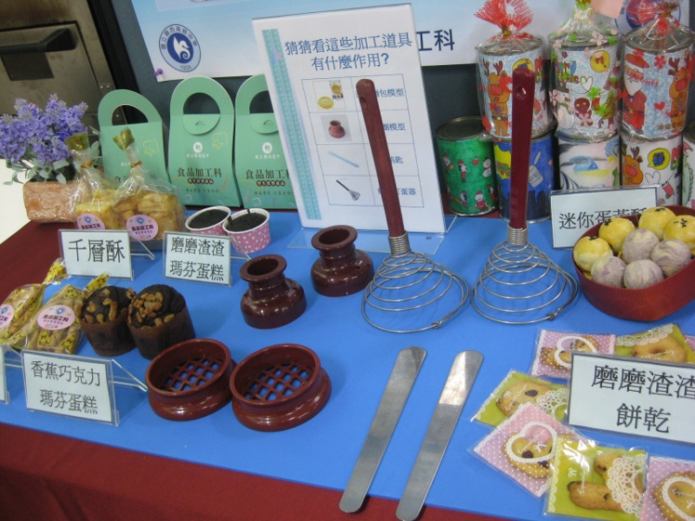
食品加工產品販售著學生的實習產品，像是下圖中的千層酥、蔓越莓餅乾、香蕉巧克力瑪芬蛋糕等等美味的糕點類；維生素滴定是將柳橙汁或養樂多等飲料拿來測試裡面內含的維生素C含量、甜度以及酸鹼度，要測試之前必須先製作碘標準溶液。製作方法首先是利用碘酸鉀溶液做為滴定劑在酸性溶液中與碘化鉀先反應產生碘分子做出碘標準溶液，藉以推算出食物的酸鹼度以及維生素C含量；最後的微生物觀察則是將各式的微生物先將其染色，然後用試管加入一滴水放在載玻片再以蓋玻片覆蓋，放入光學顯微鏡的載物台上觀察，將微生物染色的目的就在於讓大家可以更清楚的觀察到微生物各種奇特的形狀與特徵。
在享受校慶活動熱鬧的氣氛當中，加工科的科展不僅讓同學們了解加工科日常所學習到的知識，也讓同學藉由有趣的實驗來了解貼近與日常生活息息相關的食安問題。加工科的科展不僅讓大家吃的開心，更讓大家吃得安心。

健康又環保! 關西高中家政科成果展大成功
【高二甲楊智翔、李鎧均關西高中報導】
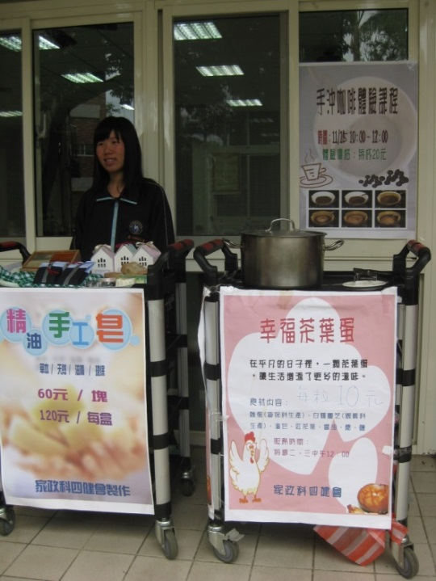
新竹縣關西高中家政科，在慶祝創校九十周年的校慶成果展中大放異彩，不但擁有各科中最多的六項成果，每項成果也都各有它們的意義及價值，除了有紅茶麵包、手沖咖啡、燒仙草和迷你章魚燒等好吃的食品外，更有帶著滿滿回憶的制服鉛筆盒，以及環保又健康的精油手工精油香皂。
記著首先採訪到的是精油手工香皂的製作過程，由吳采燕老師親自帶領家政科同學到精油樹園採取原料，利用澳洲茶樹中天然的芳香精油當作油脂，加入鹼進行皂化反應，待水蒸發後凝固成肥皂，製作成環保的精油手工香皂。
家政科在校慶販賣的物品豐富多樣。（本圖取自學校官網相簿）
精油手工香皂和一般常見肥皂的不同處，在於手工香皂利用天然的原料達到保養和清潔的功能，一般的肥皂則只注重強烈
的清潔力，而使手容易乾燥，嚴重的話甚至會造成疾病，其技巧在於手工香皂製作過程的皂化反應能保留甘油，達到保濕的效果。
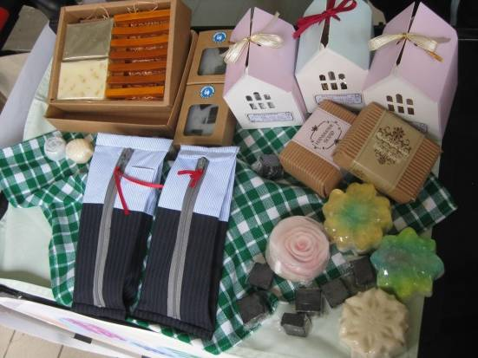
吳采燕老師表示，精油手工香皂在近年來能成為趨勢，關鍵在於環保意識抬頭和注重養生觀念，手工香皂能在自然環境下分解，不像一般肥皂含有防腐劑、化學香精等，會造成環境汙染的物質。
記者接著訪問到制服鉛筆盒的部分，家政科同學們利用剩下來的制服布料，再利用製作成具有豐富的學校特色、獨一無二的制服鉛筆盒，還分成男生和女生兩種不同的款式，極具創意。
吳采燕老師表示，制服鉛筆盒的設計理念，是希望許多已經或即將畢業的學長姐們，在看到這款學校限定的制服鉛筆盒，能夠勾起高中三年在關高校園的獨特美好回憶。另外，家政科還和餐飲科合作，製作和販賣各式各樣的食品，如紅茶麵包、手沖咖啡、燒仙草和迷你章魚燒等，讓大家能在進行校慶活動的同時，品嘗到美味的點心，頗受師生們的好評。
本次家政科校慶成果展圓滿成功！！！（本圖取自學校官網相簿）

創意設計與實作
資訊應用暨資訊技術展
【高二甲葉佐勳、劉聿智綜合報導】
各科成果展是為每年各職業類科重要活動之一，這次各科成果展是為了因應關西高中90周年校慶，而擴大舉辦。
想讓回憶不只在照片上嗎？那麼資訊應用成果展，會是你一個不錯的選擇，這次資應學程的成果展所推出的是將照片轉印在馬克杯、胸章和小T恤上；這次的活動不僅是一種服務，也是一種學習，對於以後的就業和面對人群都有極大的幫助，可說是一舉數得。
資訊技術學程這次成果展所做的是自製的檯燈和手機架，之後再將老師所提供的材料加以組裝焊接，資技學程同學表示：「檯燈和手機架的電路排列組合組裝都是自己做，非常不容易但卻非常值得。」經由實際操作更能使資技學程同學更了解基本電路。
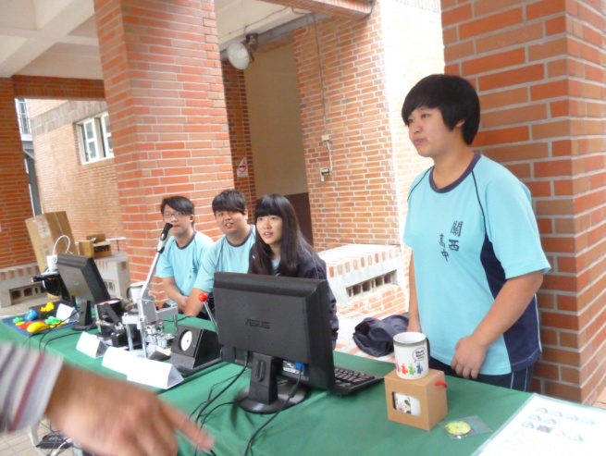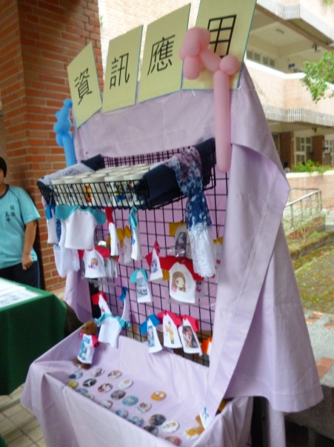

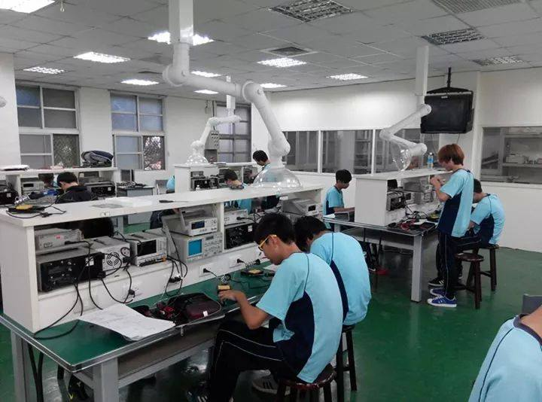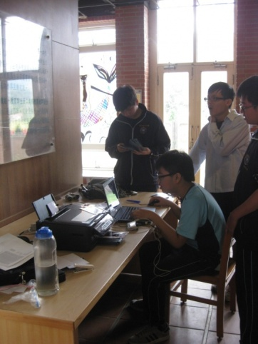
昆蟲標本趣－校慶生物科展
【二年甲班黃惠淇 邱品筑報導】
九十週年校慶特展生物科在生物教室舉辦製作昆蟲標本的活動，因為昆蟲為一年四季常見的生物，最貼近人們的日常生活，為了對它做更深入的了解，故而舉辦此活動！
講師呂建興表示藉由實際操作可以讓大家對昆蟲更進一步認識它們的構造、特徵和習性，不但讓同學不是只有書面的講解還有更深入的探索，包括在野外實地採集材料、說明昆蟲分布地，不僅讓同學可以親身體驗尋找自己的昆蟲主角，也可以學習到昆蟲在大自然的棲息地和食物來源等知識，當然主角不單單只有昆蟲，也可製作花、植物……等標本，體驗不同的生命有不一樣的觀點。雖然活動中因時間不足、設備不足，但呂老師皆能努力克服，做出最好的成效！
老師希望透過這個課程讓同學們從中學習互助合作的態度，在野外調查時需分組討論、共同努力，相對考驗著彼此的分工和溝通。對於生物的生命情感要特別說明，生物之所以成為標本是屬於科學上的需要，依然要有愛護生物、動物、環境的觀念，不能輕易傷害它們。
展望未來希望從額外課程變成社團，由學長姐傳承到學弟妹，讓課程擁有全面性及完整性，做一個傳承的規劃，再來能擴大到成立關高昆蟲館、蝴蝶園展示，除了開放對外參觀，也能培養同學成為小小解說員，讓同學能學習到相關的知識和獨當一面的勇氣，擁有更多資源、技能，最後目標當然希望推廣到整個新竹地區。

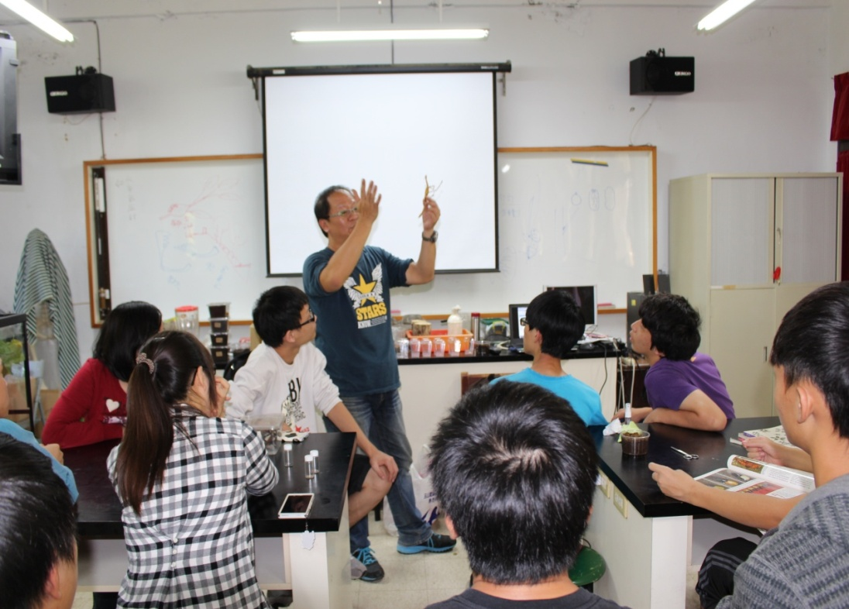

關高人彩階 藝術在腳下

【高二甲李婕瑜、徐秀鳳報導】
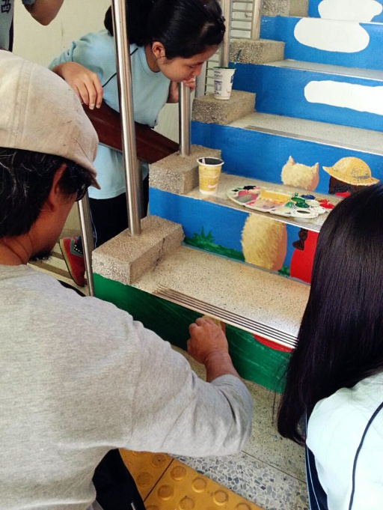
隨著九十週年校慶的到來，學校籌畫一系列活動，邀全校師生共襄盛舉。其中有路跑、講座、關高之星決選、園遊會、傳愛90志工服務等等，特別的是校内彩繪階梯這項活動，由美術老師張秉正帶領家一全體同學共同完成。

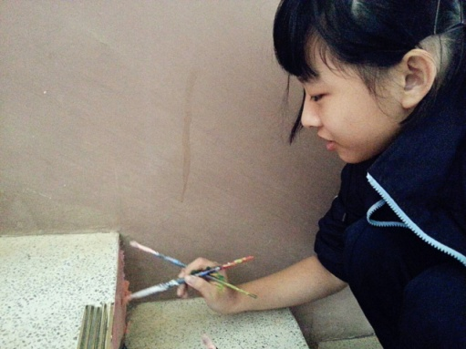
色彩亮麗的圖騰為什麼要選擇在有層次的階梯上和大家見面？張秉正老師表示：「階梯屬於公共空間，大家都可以欣賞到，效果上很好，加上色彩概論課程與校慶合而為一，使同學能夠從中學習。」歡樂的氣氛也隨著彩繪階梯散播到各處！

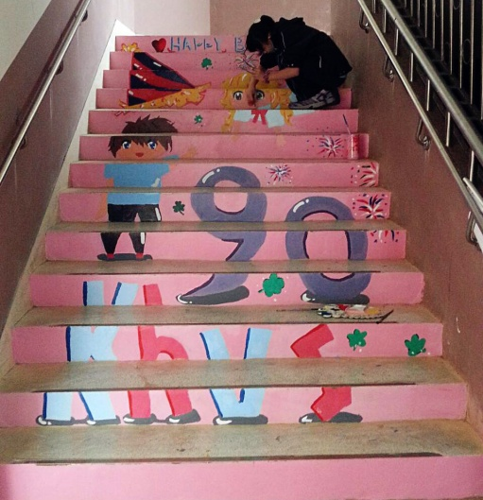
從粉筆打稿到完成超過二十五個小時，比例與色彩的調整，皆出自張秉正老師和家一同學，藉一次又一次的修正，才使作品呈現出來最好的一面，家一同學表示：「過程中遇到最大的難題是調色與將平面作品轉至階梯打稿，不過完成後成就感十足，並希望大家好好愛惜！」

對於成果，張秉正老師認為同學們十分努力表現優秀，彩繪階梯是一件有難度的事，需要耐心完成，因時間緊迫，大部分作品至少完成到八、九成，覺得彩繪階梯做的蠻不錯了，活動圓滿成功！下次當你要上樓時，不妨停下腳步，欣賞這別具意義的作品吧！

有志藝同-關高90週年藝文展

【關西高中 二甲 趙敏妏/賴嘉翎 報導】
關西高中今年邁入創校90週年，為了慶祝關西高中生日，盛大舉辦了藝文展，邀請前任校長卓秀冬、三師李綉櫻、張秉正、劉靜蓉老師，校友苗勻、蔡玟怡、魏竟倫以及校內學生參展，使的今年的展覽更加多元精彩，充滿了文藝氣息。
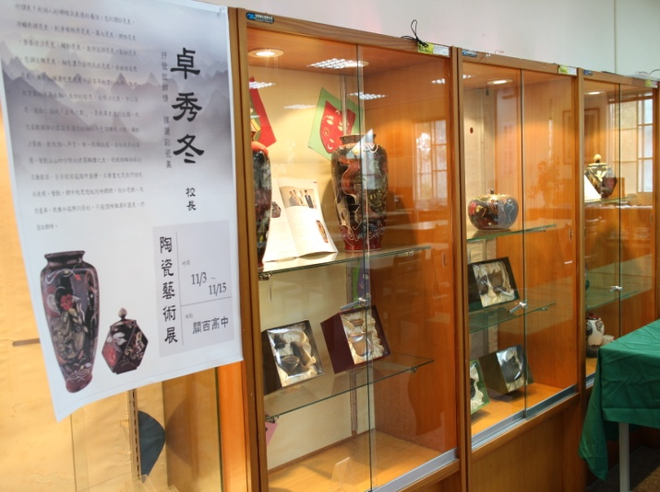
走進圖書館就可以看到一樓的陶瓷藝品和藍色為線條的畫作，這些都是卓秀冬校長的作品。對藝術懷有興趣跟熱情，退休後游於藝，展現其才華。深色的陶瓷散發出一種獨有的成熟氣質，為圖書館增添了一股安詳的氣息。校友展以及三師展展覽在圖書館地下一樓，風格多樣，從單純的水墨畫以及素描，到大膽豐富的色彩變換的水彩油畫，多元且繽紛。在走廊側邊的玻璃貼滿不同顏色的彩色玻璃紙，是家三的學長姐的作品，以玫瑰窗和哥德式建築為理念完成的，每每到了晚上，夜讀的同學在圖書館中讀書，側邊的走廊亮起黃色柔美的燈光，映照玻璃紙柔美的顏色，更為夜晚的關高抹上了濃濃的浪漫情感。
這次的藝文展主要由關西高中張秉正和蔡玟怡老師師生共同計畫籌備。玟怡老師於99年畢業於關西高中，大學畢業後就回到母校關西高中擔任實習老師。她說，剛到學校馬上就接到藝文展的工作，讓他既興奮又擔心，校內的展覽與他在大學時期的並不同，因為除了時間緊迫，經費上也不足，能用的資源也非常有限，讓他很傷腦筋。但在撤展、佈展與籌備上有許多收穫，這次他很高興可以跟不同屆的校友交流，拉近了學長學姊學弟學妹之間的距離。她也說忙碌中雖然很累但也非常充實，也是一種磨練。
本次藝文展讓校內外嘆為觀止，是關高90耀眼的光環之一。最重要的還是為了傳承關高精神，讓校內對藝術有興趣的同學，能勇敢地在此尋找自己的夢想。藝文展在關高90年擴大慶祝的諸多展覽之中，成功落幕。

關 高 90 韻 動 風 華–運 動 會
【高二甲 林政昱 王晨佐 邱政陽 林彥成 劉峻瑋 綜合報導】
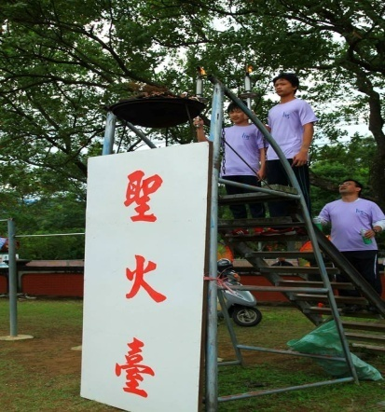
國立關西高中90周年校慶在11月13號的預賽拉開了序幕，11月14號校慶時更是盛況空前。
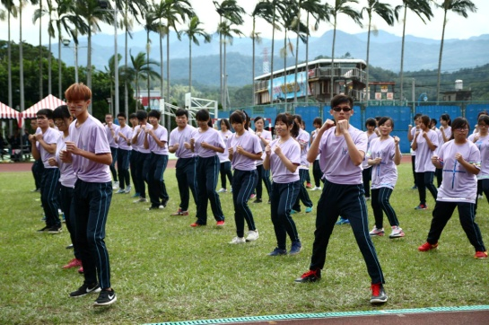
運動員進場，首先隨著樂隊的樂聲進場是小高一各班，他們以精神抖擻的步伐進場，充分展現小高一各班的精神。二、三年的學長姐們，為了慶祝學校90周年的生日，各班都發揮了巧思，充分展現了創意，同時表達出對關西高中90週年的熱情。
接著聖火由畜二黃清福和職三游晨韋進場也點燃了90周年校慶的勝利之火，象徵關西高中師生熱情洋溢、校運昌隆，之後高一帶來活力十足又相當霸氣的關高之武，出場的氣勢震撼人心，威震八方。

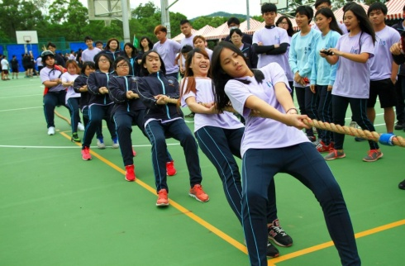
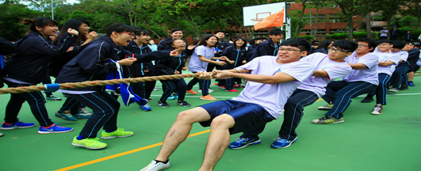
稍後，籃球場上進行著激烈的班際拔河賽，其中工二、三甲及家三三班在場上表現得相當不錯，另外，師 生賽也獲得了相當優異的成績。
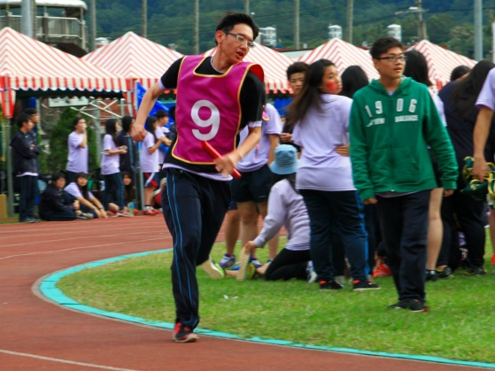
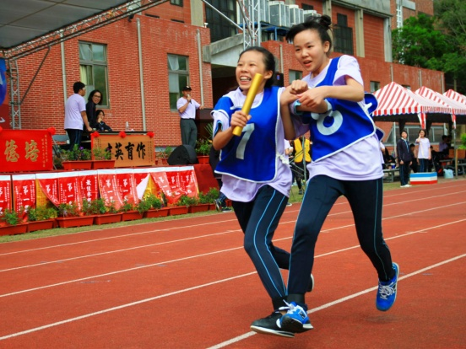
而各班的趣味競賽每位選手更是在場上豁盡了全力爭取第一，尤其是海底漫步和兩人三腳，有些選手雖然跌倒了，但還是發揮運動家的精神跑到終點。
90周年校慶最精采也是每年重頭戲－－就是各班下午的大隊接力!!每班的選手都卯足全力在操場上馳騁，一旁各班加油的啦啦隊也喊得相當賣力，誰也不輸給誰，每個人都目不轉睛地看誰先抵達終點，這次90周年校慶也有班級破了大隊接力的大會紀錄－－就是我們的畜二，在這邊用最誠摯的心恭喜他們，也希望明年的運動會能持續關西高中90周年校慶運動會氣勢。
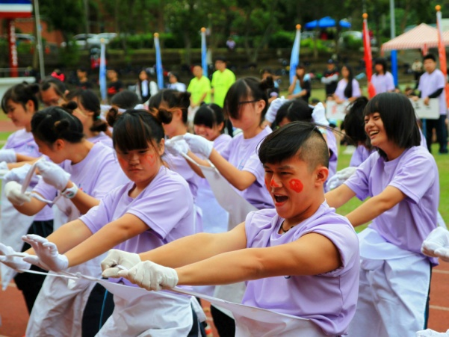
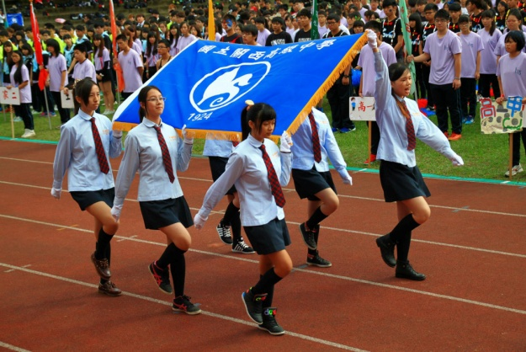
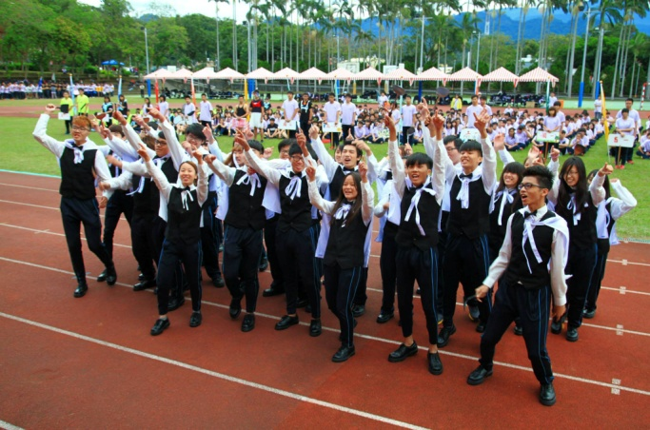
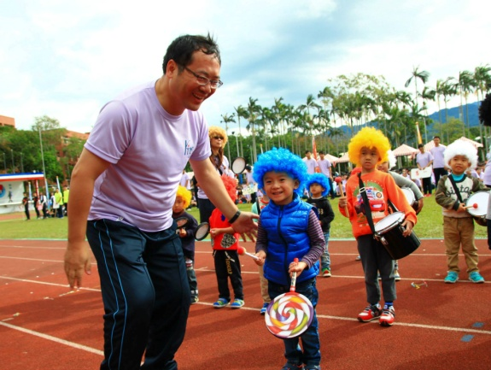
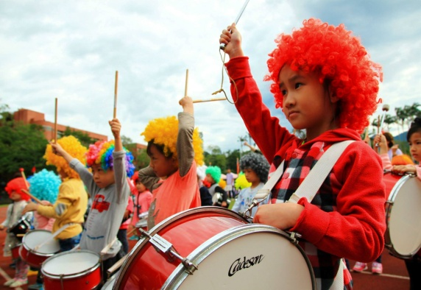
最後，關高90周年校慶運動會也在歡騰的氣氛畫下完美的句點。
高二丙同學賣力演出！
家三學長姐們賣力的表演！
關高幼稚園小樂手！
關高會旗進場！
校長與孩子們一起同樂！

第一屆裕舜盃公益路跑
【二甲 邱品筑/賴覺生 報導】
一百零三年十一月十七號，是ㄧ早陰雨綿綿，熱情卻絲毫不減的重要日子，第一屆裕舜盃公益路跑位於充滿人情味的關西鎮舉行，全校四百多位師生及校外路跑好手踏上九公里的路程，再加上三公里健行的人，人數到達一千多位，除了沿途欣賞關西鎮美好的風景與吸收大自然的芬多精外，更考驗個人體力的續航力與堅持到底的運動家精神。
這次的公益路跑活動起名於關西高中會長─黃裕舜會長，原來會長本身就是一位熱愛路跑的選手，因為母校關西高中九十周年校慶，也希望學弟妹們也能積極參賽鍛鍊身體，所以與學校和廠商協定並資助學校舉辦這場路跑比賽。
施榮文老師希望透過這場路跑讓學生學習到只要「堅持」，將會發現一定會有收穫，讓同學在活動過程中體會到自己的優勢及堅強的實力，突破體力上的疲憊或重重困難，相信自己有能力做得到。希望學生在未來都會記得今天的路跑，不管遇到什麼逆境和挫折，想一想那天的堅持，沒有什麼事辦不到的，保持奮鬥不懈的精神，堅持到最後。
第一屆裕舜盃公益路跑在同時歡慶校慶的喜悅下圓滿完成，也期望如此有意義的活動能傳續。
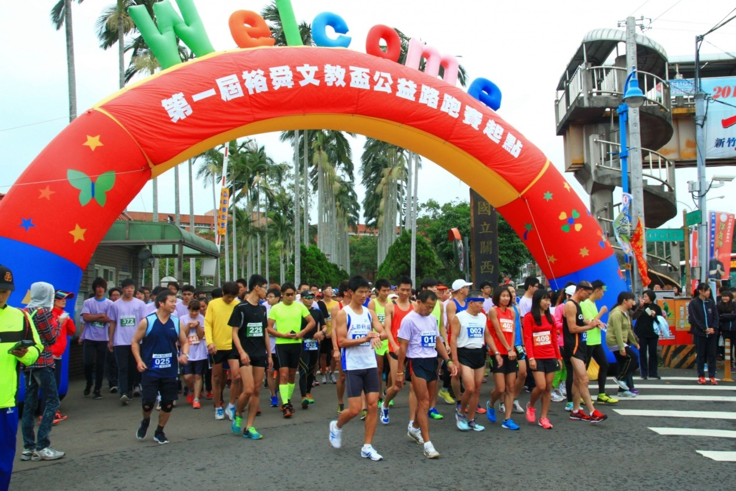
關高九零 韻動風華—
園遊會、關高之星選拔
【高二甲呂俊諺 詹雅琳 涂惠玟 賴珈緹 彭郁雯/關西高中報導】
「關西高中生日快樂！」親愛的關西高中在11/14這天已經滿九十歲囉！為了慶祝，在關高生日這天舉辦了園遊會、關高之星選拔……等活動。
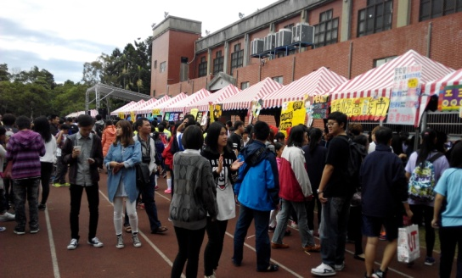
園遊會的場地圍繞著舞台，讓會場一整個非常的熱鬧，為了招攬更多客人、為了一起慶祝關高這九十年來的豐華、為了讓三年才舉辦一次超難得的園遊會圓滿成功而盡心盡力！而這次營收最多的班級是傳說中的一年甲班 蛋蛋的幸福，他們怎麼會想到要賣這些商品呢？在賣商品時會不會遇到一些困難呢？

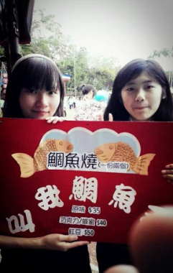
一甲的范子葳同學表示：準備過程中最困難就是：出貨速度！出貨時間太久了會忙不過來，所以導致很多客人都等到不耐煩。想當營收第一的班級可真不容易呢，要能快速的把商品交給客人，還要確保商品在給客人前都安然無恙。除了維持商品又快又好的出貨是高一甲營收第一的原因外，另一個原因就是賣獨特的商品，special飲料和鯛魚燒，在一整排都賣香腸和可樂的攤位中，高一甲所賣的商品就顯得較有特色些，自然而然就吸引了人潮，也吸引了錢潮。

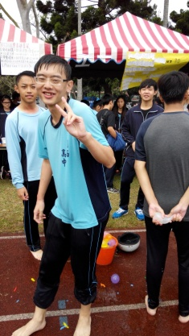
另外超熱門的砸水球班：高二甲班，以自身為肉標靶讓顧客選擇對象丟擲水球，吸引所有路人的目光！其中一名被當人肉標靶的賴覺生同學表示：被水球砸還蠻痛的，尤其是遇到一些沒品德的人，會往頭部和重要部位丟很大力，雖然如此但能為班上盡一份心力，我們被砸的人也很心甘情願。這就是所謂的犧牲小我完成大我嗎？真是好榜樣耶，已獲得最佳精神獎！

關高九零 韻動風華—
園遊會、關高之星選拔

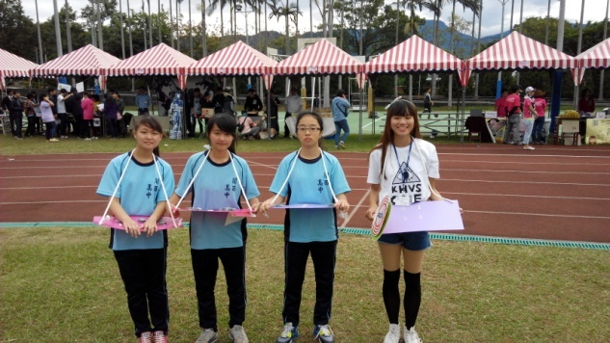
【高二甲呂俊諺 詹雅琳 涂惠玟 賴珈緹 彭郁雯/關西高中報導】
這次的園遊會班聯會也擺攤囉！賣起了同學們和老師設計的文創商品，有扇子、紙膠帶、徽章……等等。其中一個設計扇子的涂惠玟同學表示：看到自己設計的作品被買走，很開心很感動，走在大街上看到有人拿自己設計的扇子搧風，心情很激動。自己的設計能被人喜歡，真的是一件很幸福的事情呢！

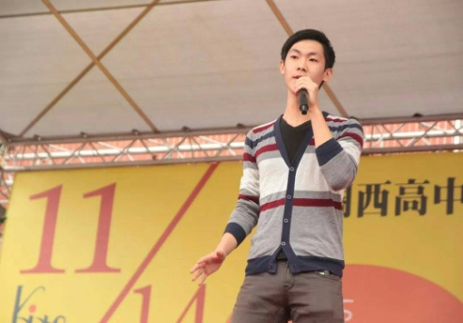
今年的關高之星因為配合90週年校慶，把決賽地點改成操場舉行，讓其他校外的賓客不但能一邊享受攤販的美食，耳朵也能受到歌聲的陶冶。
選拔競爭激烈，每位參賽者都拿出自己的看家本領，使得比賽陷入膠著，台上拿出實力，台下則聽的如痴如醉，而在16位選手接力演唱之下，以《想你的夜》這首歌脫穎而出奪得第一名的就是三丁餐的羅際康。對於自己能得到第一名也覺得不可思議的羅際康，謙虛的表示認為自己當天表現並不是很理想，因此得到第一名讓他覺得很幸運！

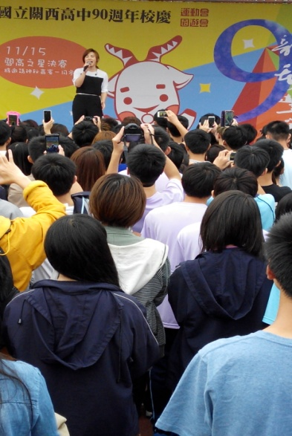
園遊會的尾聲，關西高中請來了一位神秘嘉賓，當她一出場的時候，所有學生為之轟動，她就是——李佳薇！李佳薇一出場便帶來她第二首專輯的新歌《像天堂的懸崖》，在唱到高潮部分時，李佳薇的歌聲讓音響就像是要爆炸一樣的震撼，而臺下的學生們也聽得驚呼連連，果然是有鐵肺之稱的歌喉。緊接著她繼續演唱了《忍不住想念》，而最後一首歌，她開放讓同學們點唱，同學們個個都大喊著她的成名曲《煎熬》，在演唱時她也往臺下丟送親筆簽名扇，讓同學不只可以聽見美好的歌聲也能有紀念的禮物，為園遊會畫下了完美的句點。

學生作品公布在學務處前作品欄引以為傲

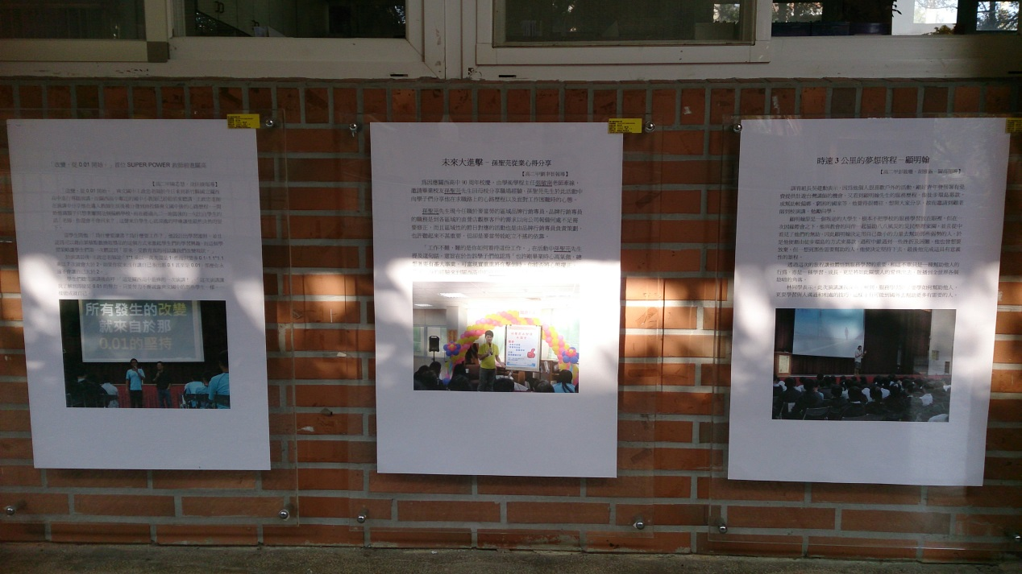

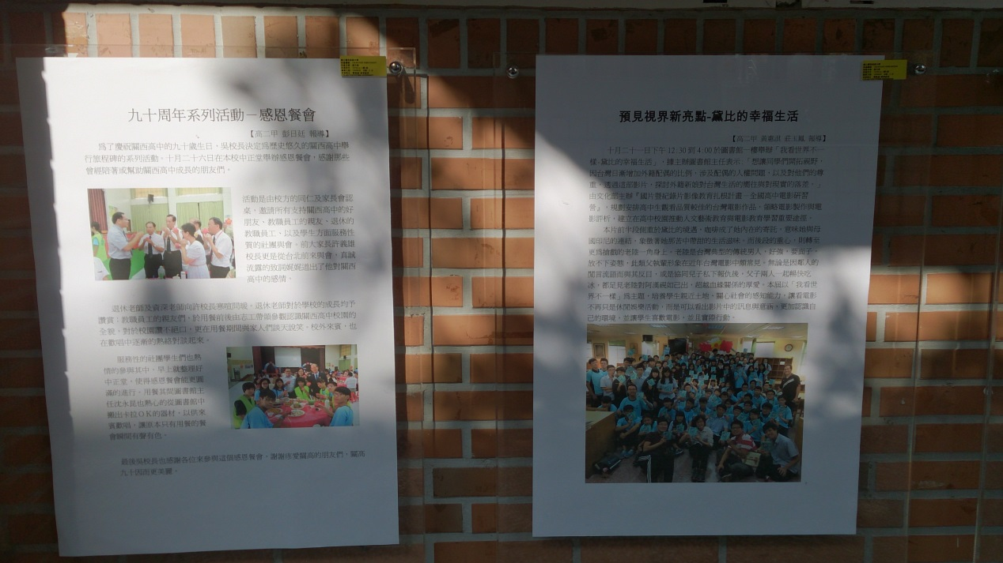

報
導
文
學
寫
作
練
習
－關西今昔風華

依附在圖書館的文昌帝君-關西鎮文昌祠

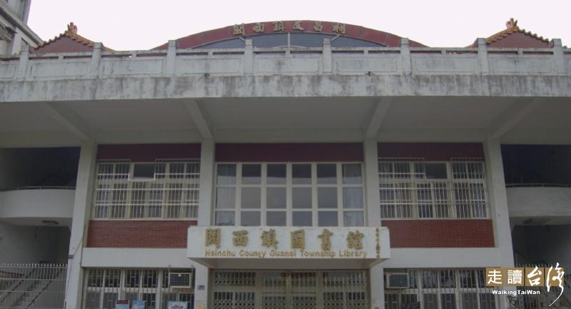
遠眺的關西文昌祠，腳步順著熱鬧的街經過關西國小，就算是假日卻還是聽得到孩子們的嬉鬧。這裡是一如往常的吵雜，卻在道路的轉彎處，只伴隨著蟬鳴，見到了孔子，我到了關西鎮圖書館。登上三樓，我才終於見到文昌帝君。
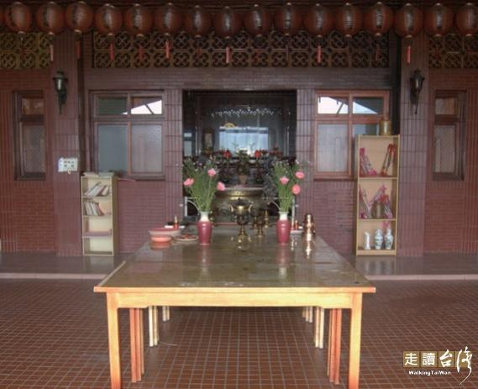
祥和安靜，萬萬想不到如此令人清心的地方曾經倒塌，百年失修的文昌祠，已在惜字亭旁煙消雲散，就像一場夢，而如今的文昌祠佇立在圖書館三樓。桌墊下還押著一張張白色複印的准考證，我似乎看見清代開墾時竹塹文風鼎盛的情景，思考著將來我也必須和歷屆考生一樣到便利商店影印我的准考證，再把希望壓到 文昌帝君的桌墊底下吧。走向陽台，只見綠油油的稻田張開了雙手，藍天踩著南山大橋，鳳山溪展開修長的身段，我的視線擁抱了一切。頓時心中早已沒了大城市的喧囂和煩憂，沒有繁重的課業，沒有催促著向前的時鐘，我只想隱形在這清幽的陽台。回頭府看這個傷痕纍纍的小鎮曾因礦業和紅茶風光一時，卻風光不了一世，隨著礦業沒落了。想起這裡的一切如同一個人的人生，有起有落，唯一不同的是關西鎮仍保有他的純真。
當我們只瞟了一眼，他是一個沒落的小鎮，近看才發現他有許多歷史足跡。這個崩塌的歷史又在人們的希望中再次重建，彷彿又看見考生進京趕考的情景。我看著磁磚的細縫，再用一柱香細細品嘗文昌祠的小故事。
趙敏妏 賴覺生 賴珈緹 詹雅琳

台灣紅茶公司
第五組(高冠瓔、彭郁雯、涂惠玟、陳芯慧、涂佳綾)
關西台灣紅茶公司，雖然受到時代的洪流與環境的變遷影響，但卻沖不淡它經過歷史洗禮留下的好味道，就像陳年的老酒，越久越香醇，越久越濃郁。
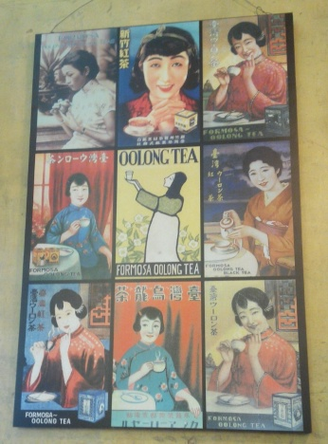
紅磚砌成的外牆配上碧綠如海水的窗框，樓梯旁的招牌上寫著“台灣紅茶股份有限公司”，這幾個紅字，紅色的油漆已有些褪色，原是亮白的底色也沾染了一些經過歲月髒髒舊舊的痕跡，一切都不再如往昔嶄新，但卻隱隱透露出它曾經精采豐富的過去，有如進入了時光隧道。
來了一位看起來嬌小可愛的女士，短髮襯著和藹的面貌。她和我們簡略介紹了製茶流程後便帶領我們到一間有著木製地板的房間，牆上掛著大大小小的老照片，每張泛黃的老照片都各自有一個故事，看著這些老照片就彷彿回到了過去，回到它們輝煌的年代。而牆上也掛著一些像是當時的彩色廣告，廣告裡的女子部分穿著和服或旗袍，髮型也是當時流行的樣子，她們兩頰帶笑地拿著茶杯，或是倒茶或是啜茶，十分的古典迷人。
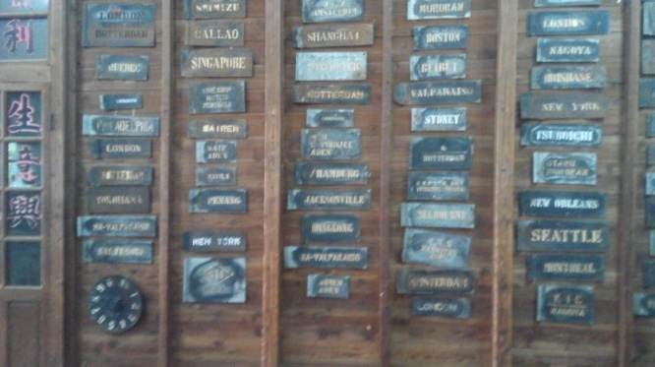
之後來到了作業區，那裡擺放了兩台篩茶機，雖然它們看起來老舊，但導覽員說，在產季忙碌時，它們也都還是出貨的幫手。
上了二樓，映入眼簾的是排滿整面牆的金屬刷版，它紀錄了紅茶公司當初外銷到世界各地八十幾個國家所使用的文字，還有在不同時期，台灣對外使用的產地名稱，例如：自由中國。看著這面牆，令人心中不禁油然而生一股感動，也打從心底對它肅然起敬。

來到倉庫門外，還未打開門但就先聞到了濃濃的茶香，香氣逼人，如同沐浴在清香的茶水中，使人身心愉悅。走進倉庫，裡面擺放了更多關於茶的資訊以及台灣紅茶的相關文物，而其中有一張偌大的黑白相片，相片裡一台台的貨車一字排開，顯現了當時銷售的興盛時期。

導覽結束後，導覽員給我們一人一瓶綠茶以及綠茶牛軋糖，綠茶入口後，舌尖微甜，一股茶香緩緩從鼻端沁到咽喉，宛如流淌在血管裡的是淡碧色的綠茶，受到洗滌一般的通體舒暢而內心也是滿足愉快的。

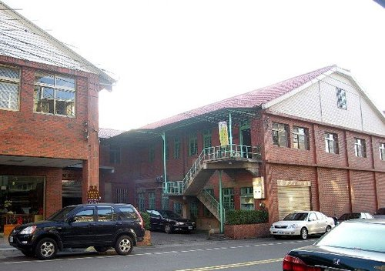
關西台灣紅茶公司，見證台灣茶葉外銷曾有的輝煌。

關西娛樂榮景的沒落
組員 劉聿智 葉佐勳 王晨佐 林彥成 邱政陽
近乎傍晚，我們從一條昏暗的小徑，左右兩側只有深鎖的鐵捲門和零星的店家，三三兩兩的人聚在一期閒話家常，走在旁邊我們顯得突兀些，直到我們看到了「關西第一戲院」，售票口只剩斑駁的牆，擋在票口的殘破的木板成了最淒涼的墓碑，寫著過去繁榮的痕跡，荒廢的戲院內部已成停車場，難以相信當時繁榮的盛景，當我們對於戲院遺跡感到失落時準備離開時，身旁一位路過的老婦人就開口了，「來拍照啊!這裡有很多人會來這裡拍照。」婦人以一種平淡的口氣說著。話語中流露出一種無奈與悲哀。
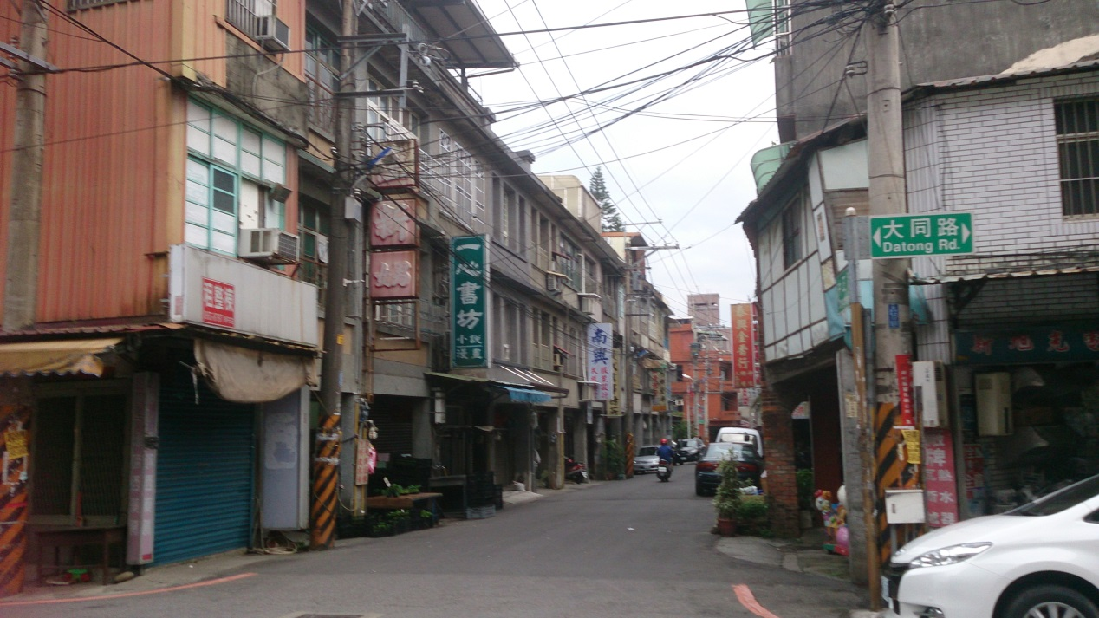
昭和十五年戲院建成。那是個「日本戲院」放映的是日本殖民政策宣導片及無聲電影，影院設備也極其簡陋，由窯改造成的電影院，簡單的麻竹椅，活動式的螢幕，一個人負責解說，當時的電影院並不熱絡；直到民國50年台灣進入戲院換了主人，也換了時代，當時電影進入黃金時期，國片盛行，戲院也增設放映師和放映機，據說當時戲院可容納約千人，每月約有十六部電影上映一檔歌仔戲或歌舞團，滿滿的人潮是繁榮的象徵，隨著時代的進步，戲院難免被淘汰的命運，取而代之的是電視與錄影帶，逐漸荒廢的戲院，漸漸藏身於熱鬧的市場內形成強烈的對比。

到了現在我只感受到滿滿的淒涼與感慨，戲院的是被時代給拋棄，但我們卻想找到當初的榮景，是滿滿的人潮使我走不進那繁華的戲院，亦或是那鏽蝕的大鎖鎖住了那繁華世代，我們有了無盡的收穫，卻覺得無奈，我們對荒廢的戲院感到悲哀，回程我們得腳步變的沉重，不禁得一直在想這次來戲院的收穫是我們想要的嗎?這戲院以無奈跟我道別。

回顧以往~關西老街

組員 劉聿智 葉佐勳 王晨佐 林彥成 邱政陽
在風和日麗的早晨時分,我們一行人走到了關西老街,雖然已經有了新的街道「石店子街」,但是關西熱鬧的菜市場還是坐落在這條老街之上,還是十分的繁榮。
這條路是關西最早的發源地,因為開發關西的始祖,衛阿貴先生的公館就在這條老街之上,這裡從嘉靖十七年(1812)就開始開發了,在道光九年(1829)的時候,因為位於山地和平地的交界處所以貿易十分的盛行。在日治時代,這裡還有全台灣最大的紅茶公司「台灣紅茶株式會社」外體由紅色的磚頭所建成,非常的獨特。這兒也保存了許多的日式建築,在【關西分駐所】這是一棟建造在1920年代的警察局,先今雖然有改建但是還是維持以前的樣子盡量沒去變動,所以現在還是可以看見以前的形貌,在後方還有一個【關西分駐所員警宿舍】,整體事由木頭建造而成的,也具有濃濃的日式風情。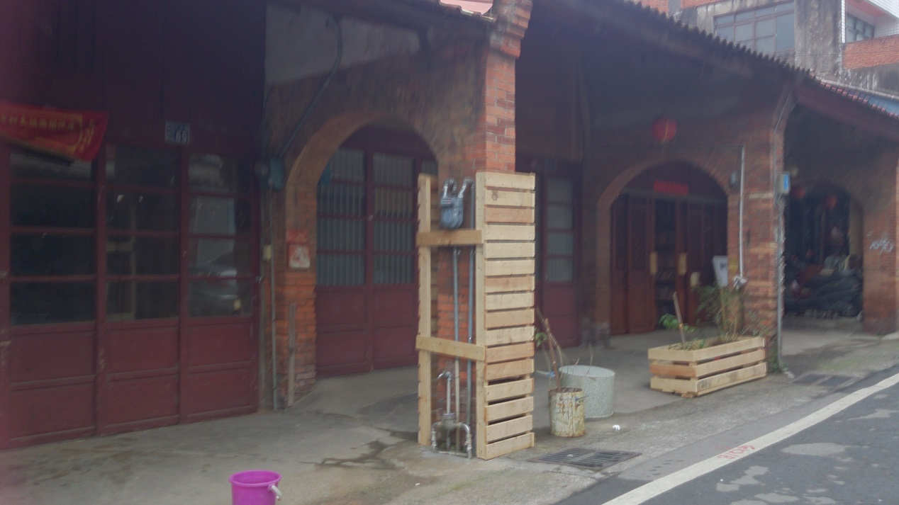

這條老街還有關西鎮民很重要的信仰中心【太和宮】,古時候雖然關西地區已經開墾過了,但是還是有許多的原住民會去干擾,人民還是無法過很安定的生活,所以地方父老就集資興建的這座可以做為防衛中心的廟宇【太和宮】,裏頭有主祀三官大帝、配祀五穀神農大帝、觀音菩薩、天上聖母、 關聖帝君、廣澤尊王、 文昌帝君、至聖先師、制字先師、魁斗星君、註生娘娘、朱衣星君、伯公。
裏頭還有許多的美食,關西老街最有名的美食有三家,ㄤ咕麵、關西臭豆腐、仙草巷。在半世紀前林爺爺與朋友曾在營區福利社工作過，後來移到竹東夜市經營生意，當時以供應湯麵、湯米粉、湯粄條、餛飩等麵食為主。等拆夥之後才來到關西自行創業，便增加了獨創的乾麵，採用了當地老麵舖生產的扁油麵，一直合作在現在。
林爺爺回到關西之後，每晚三位老人家推著手推車到關西舊農會的騎樓下設攤，堅持食品不隔夜，始終以新鮮的料理供應給顧客，風評甚佳，口碑相傳，同時林爺爺很喜歡小朋友，常常會逗小朋友說「ㄤ咕」。成為小朋友指定的麵攤，ㄤ咕麵於是就此誕生。
關西臭豆腐裏頭最特別的就是裡頭塞了蒜泥,增添更好的風味,因為塞了蒜泥,所以味道較重,所以她的配料泡菜,就比較清淡,可以與他相輔相成。
仙草巷這店裏頭有許多關於仙草的商品,像是仙草汁、仙草膠磚和仙草膠丁紅豆都很特別,值得嘗試看看
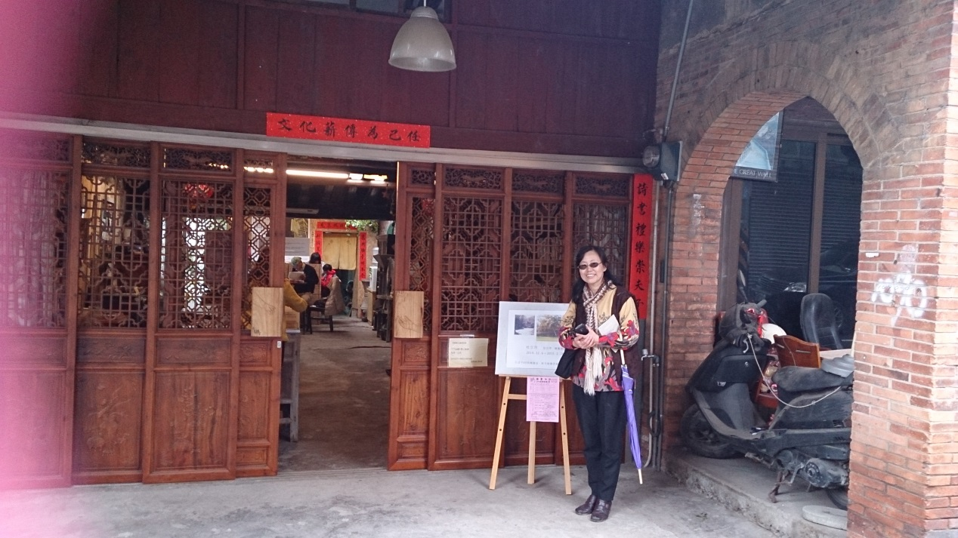

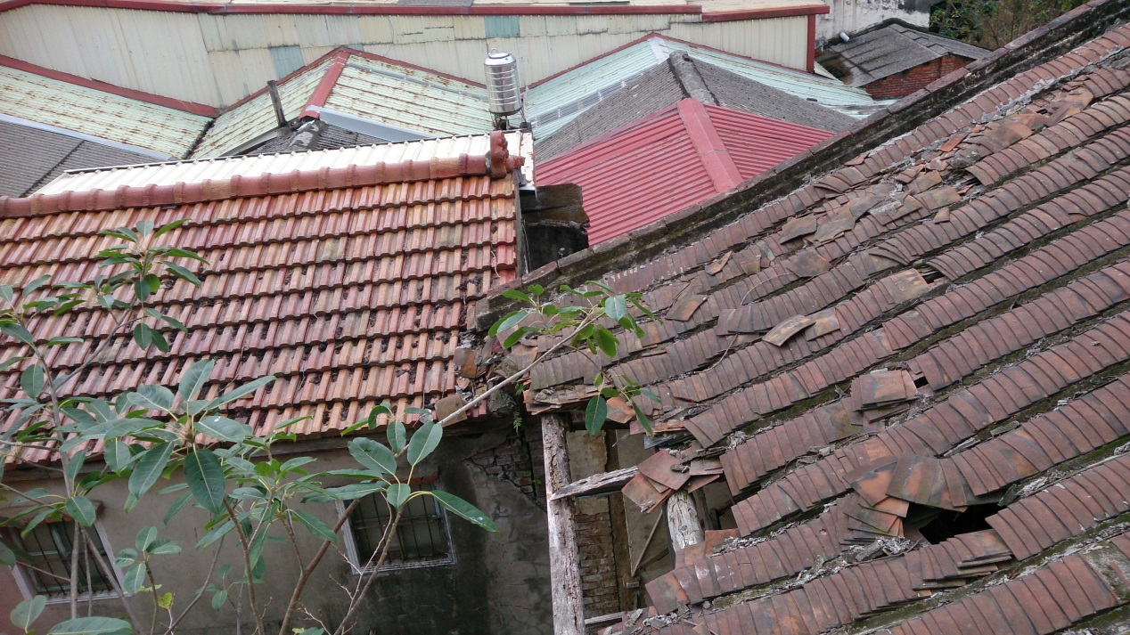
報導文學-關西菜市場
組別：2組員：5黃傳銘、7呂俊諺、17賴嘉翎、19劉晨伶、20邱品筑

「來喔～來喔～一斤十塊錢喔！」
「新鮮的魚！凌晨才捕回來的喔！」
「好吃的放山雞！正宗的放山雞！」
凝視著橫幅上九個大大的字－【關西鎮公有零售市場】，那一年的回憶又湧上心頭…
走進這人聲鼎沸的傳統菜市場，依然濕冷的天氣；依然熟悉的叫賣聲；依然微腥的氣味，一切就如同十年前一樣，那樣自然、那樣令人感到溫暖。
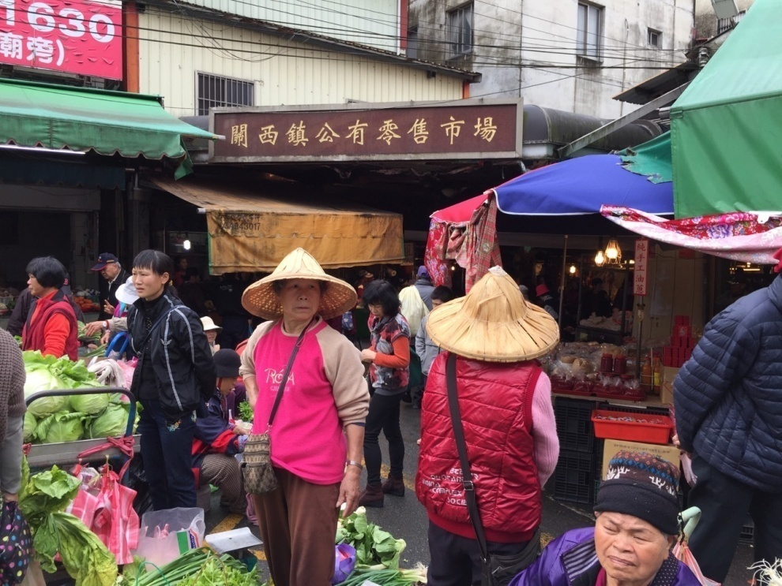
關西鎮公有零售市場，一個說大不大說小不小的傳統市場，是關西這純樸的客家小鎮所有菜販的聚集地，裡面賣的東西有百百種，只要家庭主婦需要什麼食材一定有求必應，而裡面賣的東西不只是有形的食物，更多的是無形的關懷，或許從外人看來只是個破舊、古老的建築，但於我，它是令我震撼的一個地方、
還記得十年前的冬天，風是如此的冷冽；氣溫是低得如此的刺骨，而我的小姑婆在那年冬天生了一場大病，我的阿公阿婆和伯公一得知消息便著急的從竹北跑到關西來探望小姑婆，也順道把當時六歲的我帶上了，在車上看著阿公阿婆伯公他們心急的臉龐，儘管當時才六歲的我，都可以感受的到親情對他們來說是多麼的重要，俗話說：「嫁出去的女兒就如同潑出去的水」，但在我阿公和伯公眼裡，這僅僅只是一串文字並不代表任何意義。
到關西後，車子左彎右拐地，我也不知道這是哪裡了，只知道旁邊有個菜市場，一進到小姑婆家，大人們開始問東問西、擔心這擔心那，所有的話題始終圍繞在小姑婆的身體狀況上，這就是家人，或許會爭吵，但總是會和好；或許會誤解，但總是會解開；人的一生中陪伴最久的不是朋友，也不是兒女，更不是愛人，而是日日夜夜相處在我們身旁的家人，我們最親愛的家人，過了十分鐘以後，原本吵鬧的空間又多了幾道響亮的呼喊聲，是那些菜販們在問著裡面有沒有人阿，聲音過後便是幾個身影的出現，看著幾個年紀相仿的老婦人，每個人手裡都提著好大一袋甚至是兩袋，接著一個頭髮燙成捲捲頭的老婦人說話了，她說著小姑婆的名字然後說：「你怎麼好久都沒來，我跟其他人問一下才知道你生病了！你都不知道我們多麼的擔心阿！」之後便把她們手上大包小包的東西塞給小姑婆的兒子，當時的我沒什麼感覺，但現在我覺得這是如此可貴的一段緣阿！菜販們於小姑婆充其量只是主顧關係，但她們卻願意為小姑婆付出金錢和精力，讓我再次感受這菜市場的濃濃人情味！
每當提到菜市場，大家會用的形容詞無非就是濃厚的人情味，或許老套但再也沒有比這更適合的形容詞了！因緣際會下，我在高中時期又來到了這客家小鎮，在一次的遲到中，因為不熟地況所以誤打誤撞又進到了這個菜市場，這次的我已經不再是懵懂無知六歲而是明白事理的十六歲了！僅管時光匆流去但屬於那市場的人情味依舊存在著、屬於那市場響亮無比的的叫賣聲依然擁有著、屬於那市場四道提著大包小包的身影依舊盤距著，在我的腦海中，在我的回憶裡，在小姑婆的笑容裡！
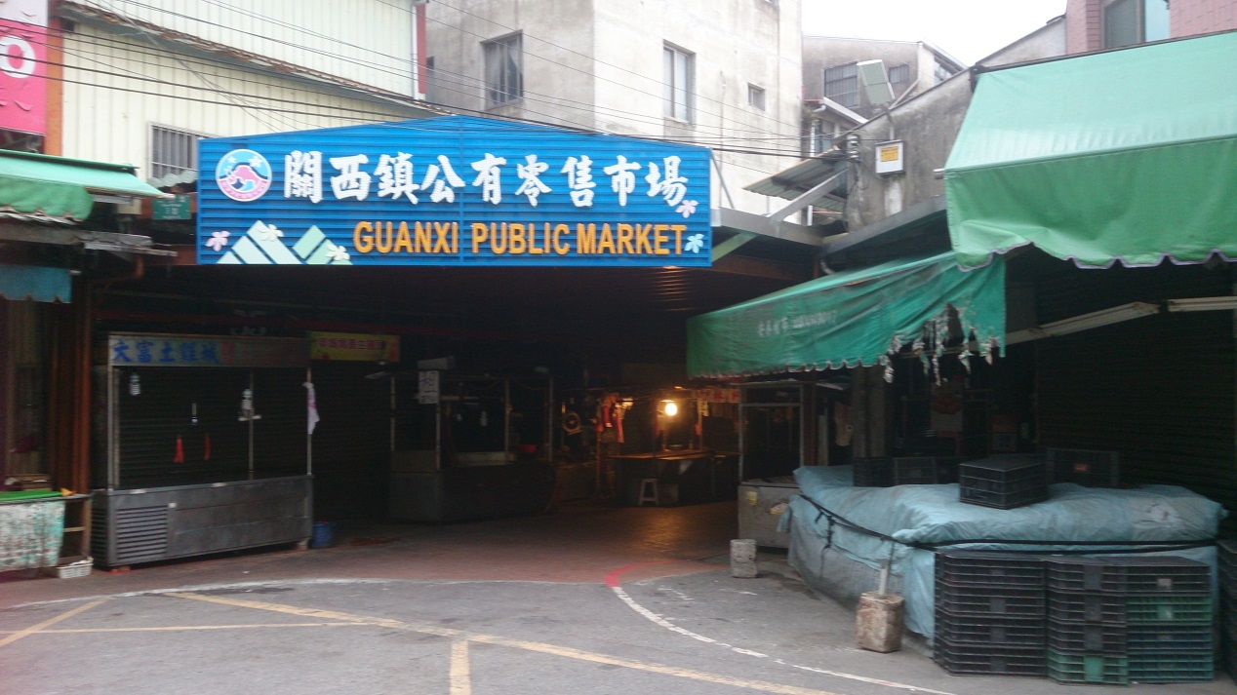

多元文化in關西－新住民越南小吃
二甲 鄭育雯 程美茹 徐秀鳳 徐美玉 李婕瑜
純樸的居民、多元的文化、清幽的風景，都蘊藏在關西這塊歷史悠久的客家庄中。透過實地的訪察，深入關西的每個角落，探訪小鎮包羅萬象的另一番風味，藉由我們的雙腳一步一步地走入這不同於客家文化的異國風情。
坐落在關西市場的一隅，踏進這家由新住民媽媽所開設的越南小吃店，老闆娘臉上露出靦腆的笑容與我們分享她的故事，她來自南越靠海的肯特省。原本在家鄉對於中文已有基本的認知能力，嫁來台灣後透過政府在鄰近國小所開設的語言學習班學習中文，並考取越南語講師證照。在適應方面上並沒有適應不良的問題，反而與婆家相處融洽，思鄉情切時卻因與台灣有遙遙之隔而無法時常回鄉，於是便寄託於工作，期許自己能夠早日掙錢衣錦榮歸。
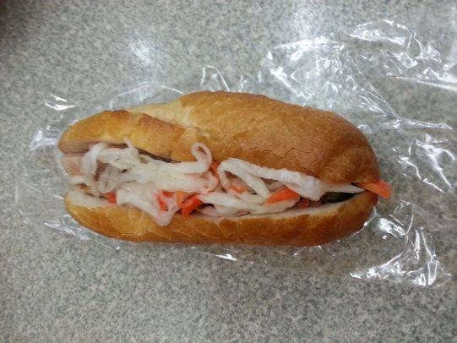
起初為了家計以及懷念家鄉味而選擇以開店的方法讓更多人知道越南料理，像是眾人耳熟能詳的河粉料理、法國麵包、生春卷、滴定咖啡等料理在生活中處處可見。看著老闆娘飛快地將黃瓜、香菜、胡蘿蔔等等…放入剛塗抹肝醬與奶油的法國麵包中，搭配烤五花肉，便完成一道酸甜爽脆的料理，在夏天吃起來十分開胃。

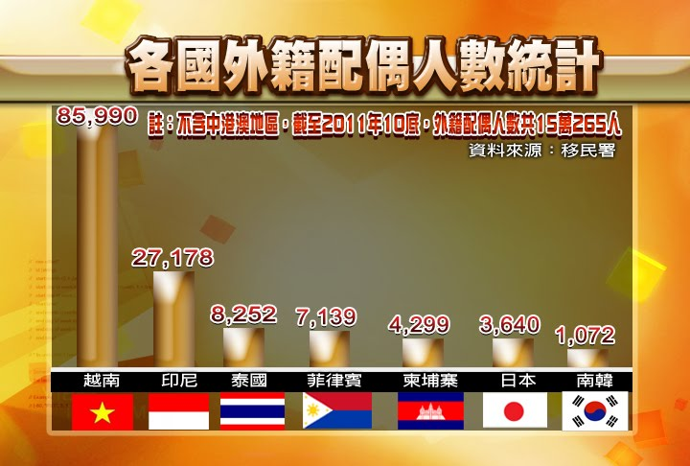
至於口味則無改變以正統越南口味來呈現，口味不做改變的原因是對於自身文化的熟識以及在台新移民國家中越南佔了大多數的人口，對嫁到異鄉的人來說能吃到家鄉味是一大確幸，能夠一解思鄉之愁，在適應上有很大的幫助。越南料理較為偏甜、口味較清淡、在調味料方面多使用魚露來增加料理的風味；相反而言，台式料理口味較重、更加多元，結合閩粵客為主的料理。
隨著交通技術的革新，國與國之間的交流更為密集，國際婚姻更是常見於我們的周遭。在一個陌生的環境，他們更需要我們以同理心互助以及政府的幫助，多元文化需要我們的學習與尊重，減少歧視、多關懷他們的生活，愛的深度足以容納國與國間的距離、一個擁抱足以克服萬難，這才是真正的解決之道。

關西一日遊路線圖設計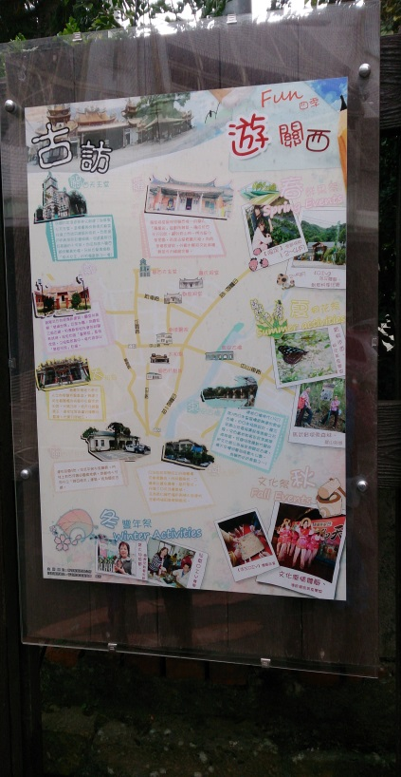
範本
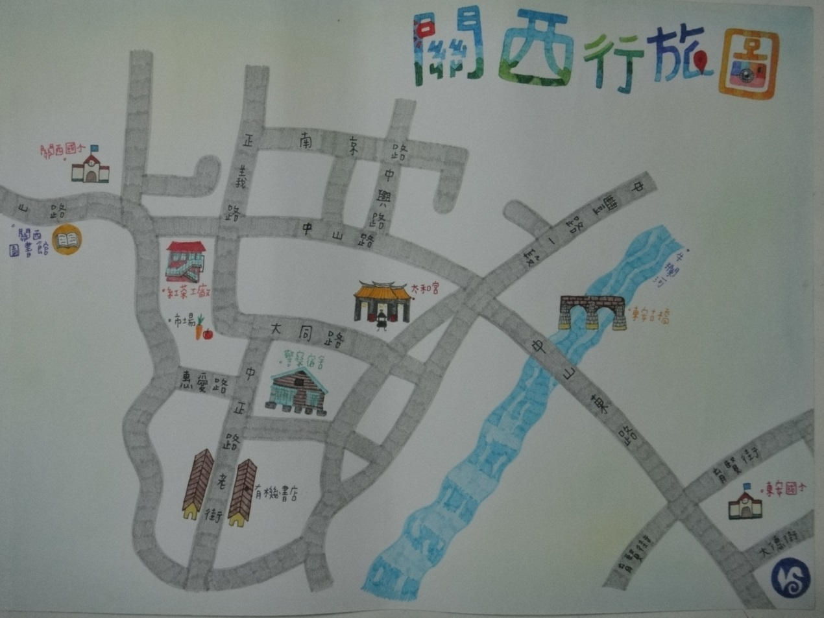
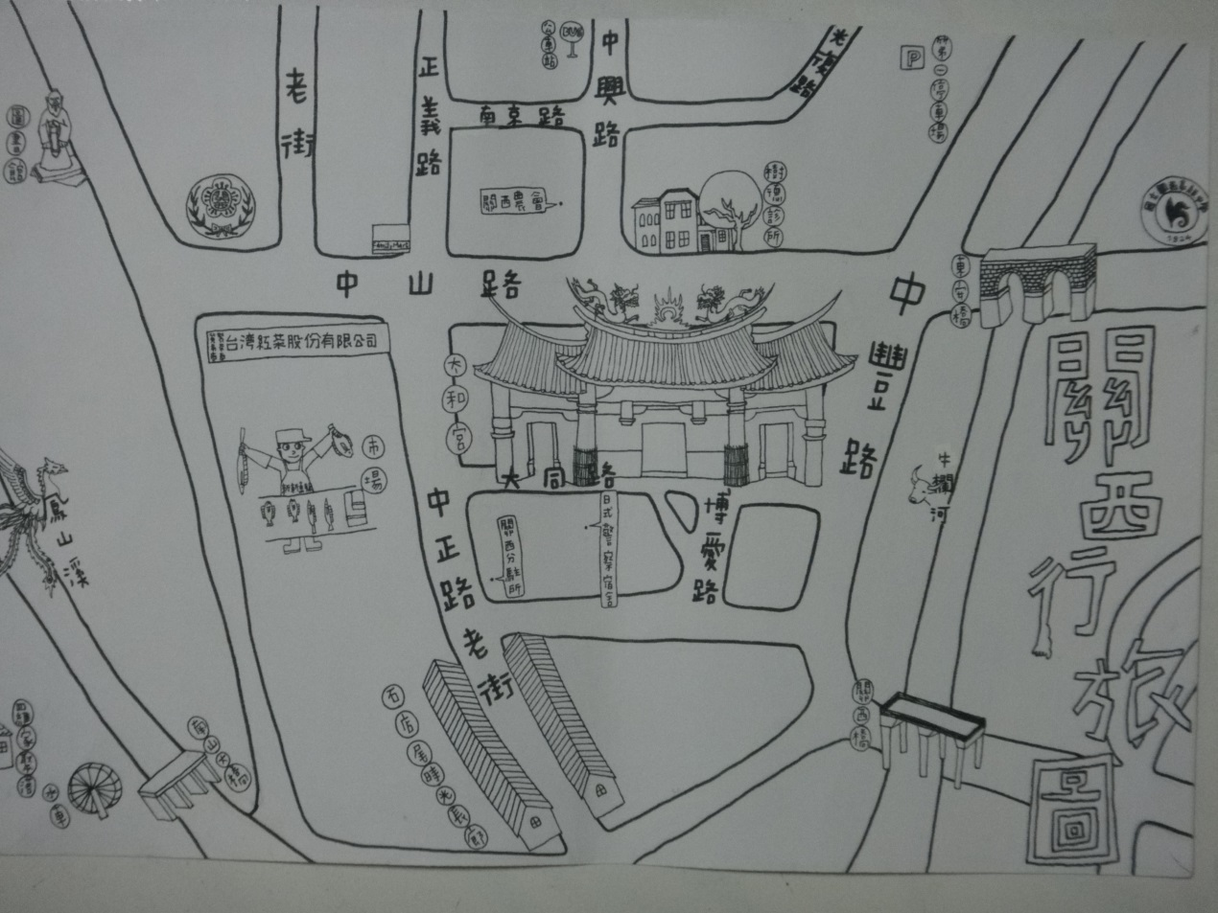
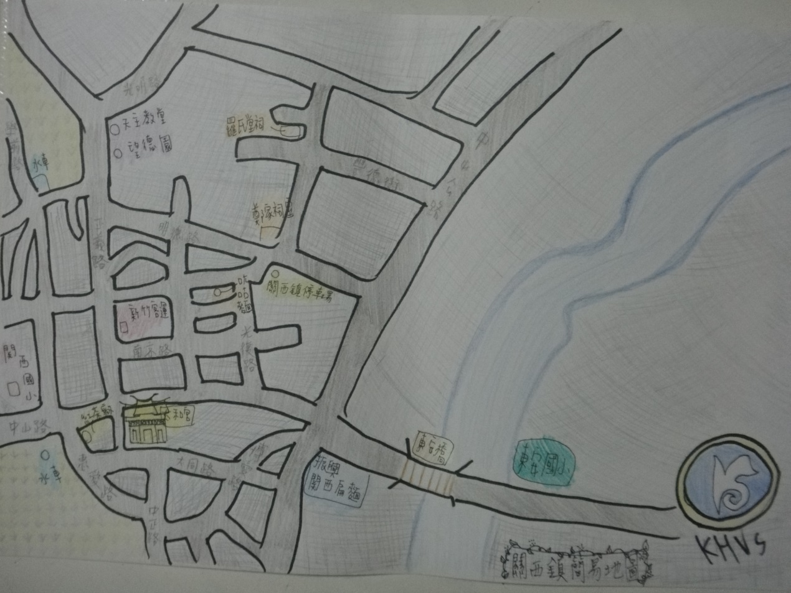
學 生 作 品
省
思
與
運
用
投入教育界多年一直希望自己能日新又新，掌握時代脈動，運用各種媒體素材，活動設計能活潑有趣，然而吸引學生主動學習並能契合學生考試需求，是一件很困難的事。今年因為翻轉教育的推動，經過事前縝密的規劃，結合學生喜愛的活動，將白話文教學、寫作教學透過活動方式共同學習呈現，及校方作品展示的配合，提升孩子對國文科的學習興趣，達到知情意融合的教學成果出乎意外！未來如果時間許可一定會研發新的教學嘗試。

